Кемеровская область

Администрация Беловского
городского округа

СТРАТЕГИЯ

СОЦИАЛЬНО-ЭКОНОМИЧЕСКОГО РАЗВИТИЯ БЕЛОВСКОГО ГОРОДСКОГО ОКРУГА
ДО 2036 ГОДА

Белово 2017
СОДЕРЖАНИЕ

Раздел 1. Стратегический анализ развития муниципального образования 4
1.1. Анализ основных показателей, тенденций, проблем и диспропорций, сложившихся в социально-экономическом развитии 4
1.1.1. Основные сведения и особенности экономико-географического положения 4
1.1.3. Население и трудовые ресурсы, уровень жизни 14
1.1.4. Реальный сектор экономики 30
1.1.5. Коммунальное хозяйство и инфраструктура. 55
1.1.6. Транспорт и связь. 61
1.1.7. Тенденции в развитии отраслей социальной сферы и гражданского общества 76
1.1.8. Муниципальное управление 98
1.1.9. Ресурсная обеспеченность 109
1.2. Анализ внешней среды 119
1.3. Формирование основных выводов в соответствии с принципами SWOT-анализа 121
1.4. Сравнение и выбор стратегических альтернатив 123
Раздел 2. Цели, задачи и приоритеты социально-экономического развития Беловского городского округа 126
Раздел 3. Механизмы реализации Стратегии 131
3.1. Сроки и этапы реализации Стратегии 131
3.2. Оценка финансовых ресурсов, необходимых для реализации Стратегии 131
3.3. Перечень муниципальных программ 131
Действующие муниципальные программы: 132
3.4. Органы управления и мониторинга реализации Стратегии 133
ПРИЛОЖЕНИЯ 135
ПРИЛОЖЕНИЕ 1.1.2 – A 135
ПРИЛОЖЕНИЕ 1.1.3 – Б 137
ПРИЛОЖЕНИЕ 1.1.4 – В 139
ПРИЛОЖЕНИЕ 1.1.6 – Г 145
ПРИЛОЖЕНИЕ 1.1.8 – Д 147
ПРИЛОЖЕНИЕ 1.1.9. – Е 149
ПРИЛОЖЕНИЕ 1.1.9 – Ж 153
ПРИЛОЖЕНИЕ 1.1.9 – З 157
ПРИЛОЖЕНИЕ 1.3. – И 162
ПРИЛОЖЕНИЕ 1.3. – К 165
ПРИЛОЖЕНИЕ 1.4. – Л 170
ПРИЛОЖЕНИЕ 2 – М 173

Раздел 1. Стратегический анализ развития муниципального образования

1.1. Анализ основных показателей, тенденций, проблем и диспропорций, сложившихся в социально-экономическом развитии

1.1.1. Основные сведения и особенности экономико-географического положения
Белово находится в центральной части Кемеровской области между областным центром Кемерово (расстояние до областного центра – 132 км) и «южной столицей» – городом Новокузнецком (расстояние до Новокузнецка 111 км). Городской округ территориально граничит на западе с Гурьевским муниципальным районом, а на юге, востоке и севере с Беловским муниципальным районом.
По числу жителей это четвертый город в Кузбассе. В состав городского округа входит: г. Белово, пгт Бачатский, пгт Новый Городок, Грамотеино, Инской, село Заречное, деревня Грамотеино. Административным центром Беловского городского округа является город Белово. Особенностью расселения населения является модель поселок – шахта, за исключением пгт Инского (Беловская ГРЭС). Поселки городского типа отстоят от центральной части города на расстоянии от 14 до 28 км и имеют практически обособленные локальные инженерные сети и учреждения социальной инфраструктуры. Площадь территории Беловского городского округа составляет 219 кв. км.
История формирования начинается с 1726 г. с момента основания поселка Белово, а 4 декабря 1938 года рабочий поселок Белово был преобразован в город. История развития города является примером гармоничного комплексного социально-экономического развития территории, ориентированного на полную занятость мужского и женского населения, чему способствовало развитие сети железных дорог, ввод в эксплуатацию цинкового завода и шахт. Также в городе была создана основа для точного машиностроения. Эти предприятия определили основу индустриального потенциала города Белово, который сохраняется и в настоящее время.
Климат муниципального образования резко континентальный, с холодной зимой и теплым летом, сопровождающимся поздними заморозками весной и ранними осенними заморозками. Вследствие большого удаления от морей и океанов климат территории формируется под воздействием физических свойств суши, которая летом быстро и сильно нагревается, а зимой резко выхолаживается. Летний период продолжается 3 месяца, осенний и весенний по 2 месяца, зима с устойчивой отрицательной температурой воздуха длится более 5 месяцев. Продолжительность отопительного периода – 228 дней. Продолжительность благоприятного периода, в среднем за год, длится 180–200 дней, в том числе летом – 90–120 дней.
По своим агроклиматическим условиям муниципальное образование относится к зоне достаточного увлажнения. Период активной вегетации растений начинается в середине мая и продолжается до середины сентября, составляя в среднем 132 дня. Характерной чертой является холодная зима, занимающая 50% продолжительности года. Устойчивые морозы начинаются в ноябре и продолжаются до марта. Продолжительность этого периода около 140 дней.
По климатическим условиям вся территория муниципального образования благоприятная для развития сельского хозяйства.
Рельеф Беловского городского округа слабо всхолмленный, расчлененной густой сетью широких долин и балок, то есть имеет сложную орографию местности. Коэффициент рельефа местности равен 1,1, что значительно.
В геологическом строении рассматриваемого района принимает участие сложный и разнообразный комплекс осадочных вулканогенных и интрузивных пород. Территория Беловского городского округа сложена преимущественно из верхнепермских песчаников и содержит большое количество каменных углей. В результате, большая часть города по условиям рельефа и геологии пригодна для градостроительства, но требуется проведение тщательных инженерно-геологических изысканий. Территория делится на пригодную для градостроительства, частично пригодную, зоны подтопления и промышленные угленосные участки.
Город имеет выгодное экономико-географическое положение, обусловленное рядом факторов и условий:
- по территории муниципального образования проходят дороги регионального значения: «Белово – Коновалово – Прокопьевск», «Ленинск-Кузнецкий – Новокузнецк – Междуреченск», «Белово – Калиновка», «Белово – Новобачаты» «Белово – Гурьевск – Салаир», «обход г. Белово», «подъезд к г. Белово», имеется крупный железнодорожный узел, создающие основу для развития межрегионального мультифункционального логистического центра в центральной части Кемеровской области;
- разведанные запасы каменного угля, позволяющие развивать добычу, глубокую переработку угля, а также электроэнергетику;
- освоение месторождений полезных ископаемых создает основу для развития транспортной и инженерной инфраструктуры;
- близость поймы р. Бачат и Беловского водохранилища, что создает основу для развития рыбного хозяйства и рекреационной зоны местного и регионального значения.
1.1.2. Наличие природных ресурсов, экологическая ситуация
Основными природными ресурсами, на которых базируется экономика Беловского городского округа, были и остаются энергетические ресурсы, которые представляют, как межрегиональный, так и международный интерес. Беловский городской округ расположен в геолого-экономической зоне двух основных угольных месторождений: Беловского и Бачатского, где запасы угля достигают 10 млрд. тонн, в т.ч. 1,6 млрд. тонн – коксующиеся.
По показателю добычи полезных ископаемых Беловский городской округ занимает третье место в области после Междуреченска и Новокузнецка, давая 7,2 % областной добычи полезных ископаемых.
Имеются разведанные месторождения каменного угля, разработка которых является актуальной на среднесрочную перспективу развития города, это связано с преимуществом геологического залегания запасов – 50–60 м, в среднем по области глубина залегания – 70–100 м. Также это связано с тем, что углерайоны содержат пласты углей дефицитных марок: Г – газовые; Ж – жирные, необходимые в металлургии. Запасы угля в расчете на 1 кв. км – 67 тонн, в целом по области этот показатель – 7,2 млн. км².
Имеются также месторождения кирпичных глин и в непосредственной близости расположены месторождения известняка и базальта (на землях Гурьевского и Беловского районов).
Запасы неэнергетических ресурсов представлены разведанными и эксплуатируемыми месторождениями стройматериалов, в основном кирпичных глин и суглинков, а также формовочных песков.
Угольные месторождения, расположенные в пределах городской черты, являются одним из важнейших факторов, осложняющих организацию застройки и дальнейшее формирование города. Безугольная территория в пределах городской черты и в непосредственной близости от города крайне ограничена. Площадки, пригодные для развития Беловского городского округа расположены в безугольных зонах - на северо-востоке, юго-западе от центральной части.
Основу почвенного покрова Беловского городского округа составляют черноземы обыкновенные и выщелоченные, темно-серые и серые лесные почвы. Выщелоченные черноземы преобладают в структуре почвенного покрова, отличаются благоприятным водным режимом и физическими свойствами, благодаря чему уровень эффективного плодородия этих почв достаточно высок. Черноземные почвы характеризуются высоким естественным плодородием (балл бонитета в среднем равен 89). На экологическое состояние почвенного покрова района значительное негативное влияние оказывает хозяйственная деятельность, проявляющаяся в нарушении его территориальной структуры, изменении физических и химических свойств почв.
Земли сельскохозяйственного использования составляют 28,8% земель города, промышленная зона земель составляет 23,3%, земли населенных пунктов – 21,5% территории города.
В г. Белово и поселках сохранились массивы природного лиственного и хвойного леса. Общая площадь земель лесного фонда на территории муниципального образования составляет 6774,4982 га, что составляет около 31,17% территории всех земель.
Гидрографическая сеть территории муниципального образования представлена бассейном реки Бачат, протекающей с юга на север. Площадь бассейна реки Бачат составляет 1720 кв. км. Речная сеть является частью водосборного бассейна р. Обь. В северной части муниципального образования находится р. Иня и Беловское водохранилище на ней. Беловское водохранилище является самым крупным водоемом района, созданным в долине Ини как водоем-охладитель Беловской ГРЭС. Длина водохранилища – 15 км., ширина на разных участках различная, от 0,5 до 1,5 км., площадь зеркала воды – 13,6 км².
Также по территории города протекают реки Уба, Черта, Мереть и др. Реки муниципального образования имеют смешанное питание с преобладанием снегового, в основном, многоводны, отличаются медленным течением. Однако, гидрологический режим рек значительно изменен под влиянием горных выработок и вовлечением их в хозяйственный оборот. Мощность подземных водных образований характеризуется резкой изменчивостью и составляет от 0,7 до 10 м. Дебет воды от 0,05 до 6 л/сек. Качество подземных вод удовлетворительное.
Зона рекреации представлена зелеными насаждениями общего пользования и природными территориями в черте населенных пунктов. На территории городского округа располагаются городские леса и лесопарки – 959,75 га. Территории, занятые зелеными насаждениями – разрозненны, концентрируются преимущественно в долине р. Бачат.
На территории муниципального образования создана особо охраняемая природная территория регионального значения – ботанический заказник «Бачатские сопки», которая позволила сохранить редкие виды растений, занесенных в Красную книгу.
Анализ современного использования территории свидетельствует: большая часть земель городского округа в настоящее время – застроенная территория (жилая зона и зона производственного использования) и открытые пространства (зоны рекреационного назначения и сельскохозяйственного использования).
Длительная история освоения территории обуславливает сложившуюся ситуацию с высокой антропогенной нагрузкой, что является угрозой для развития городского округа. Одним из важнейших факторов, определяющих экологическую ситуацию в Беловском городском округе, является состояние атмосферного воздуха и степень его загрязнения.
На территории Беловского городского округа функционирует 918 единиц стационарных источников загрязнения (7 место среди муниципальных образований), от которых в атмосферный воздух ежегодно поступает от 50 до 100 тыс. тонн загрязняющих веществ.
Основными загрязнителями атмосферного воздуха являются предприятия по производству и распределению электроэнергии, газа и воды, добыче полезных ископаемых.
В Беловском городском округе фиксируется наибольшая экологическая нагрузка (составляет 84 тыс. тонн – это 4 место по региону, после Новокузнецкого городского округа (268 тыс. тонн), Новокузнецкого района (266 тыс. тонн) и Междуреченского городского округа (120 тыс. тонн)) среди муниципальных образований, что связано с сосредоточением крупных промышленных производств на сравнительно небольшой территории. Выбросы загрязняющих веществ в расчете на одного жителя составляют 653 кг, что выше областного показателя (497 кг на 1 жителя).
Качество воды в Беловском водохранилище за 5 лет ухудшилось – вода «загрязненная», класс качества 3 «А» (в 2011 году вода «слабо загрязненная», класс 2). Наибольшую долю в общую оценку степени загрязненности воды вносят марганец, медь, железо общее. В водохранилище превысили ПДК среднегодовые концентрации (в верхнем/нижнем бьефе соответственно): марганца в 5,5/2,7 раза; железа общего в 1,9/1,2 раза; меди в 1,5/1,5 раза; органических веществ по показателю ХПК в 1,1 раза у плотины ГРЭС. Качество воды в Ине за анализируемый период в створе выше г. Ленинск-Кузнецкий не изменилось, вода характеризуется как «очень загрязненная», класс качества 3 «Б». В створе ниже г. Ленинск-Кузнецкий качество воды ухудшилось, вода характеризуется как «очень загрязненная», класс качества 3 «Б» (рисунок 1.1.2.1). Наибольшую долю в оценку степени загрязненности воды вносят соединения марганца, меди, органических веществ по показателям ХПК и БПК5.
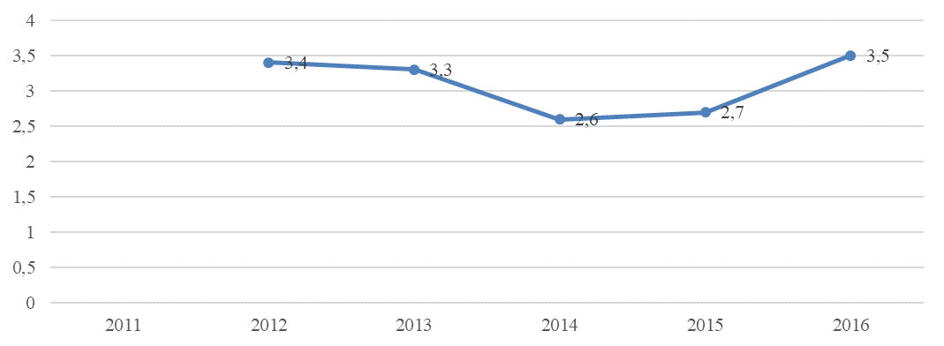Рисунок 1.1.2.1 – Изменение значений УКИЗВ в р. Иня

На качество воды в р. Иня влияют ее притоки Б. Бачат и М. Бачат. Качество воды в Большом Бачате в створе выше г. Белово не изменилось, вода характеризуется как «очень загрязненная», что соответствует классу 3 «Б». Наибольшую долю в общую оценку степени загрязненности вносят марганец, медь, железо общее, органические соединения по показателю ХПК. В створе ниже г. Белово качество воды ухудшилось, вода характеризуется как «грязная», что соответствует класс у 4 «А». Наибольшую долю в общую оценку качества воды в этом створе вносят органические вещества по показателям ХПК и БПК5, азот нитритный, цинк, марганец, медь, железо общее. В Большом Бачате (соответственно в створах выше/ниже г. Белово) превышали ПДК среднегодовые концентрации: марганца в 5,0/4,9 раза; железа общего в 3,1/2,5 раза; меди в 1,6/1,7 раза; цинка в 1,2/1,7 раза; азота нитритного в 1/1,6 раза; органических соединений по показателю ХПК в 1,5/1,7 раза; органических соединений по показателю БПК5 в 1/1,2 раза. В Малом Бачате качество воды не изменилось, класс качества – 4 «А», вода «грязная». Наибольшую долю в общую оценку загрязненности воды вносят соединения металлов и органических веществ по показателю ХПК. Среднегодовые концентрации в Малом Бачате выше/ниже г. Гурьевск составили: цинка 10,9/5,9 ПДК; марганца 9,5/6,1 ПДК; меди 3,1/2,1 ПДК; железа общего 1,5/1,8 ПДК; органических соединений по показателю ХПК 1,3/1,4 ПДК. Кроме этого, в створе ниже г. Гурьевск, превысила ПДК среднегодовая концентрация азота нитритного в 2 раза и показателя БПК5 в 1,1 раза. Кислородный режим Беловского водохранилища, Ини и ее притоков характеризуется как удовлетворительный.
Слабой стороной «устойчивого» развития Беловского городского округа является образование большого количества ТКО и отходов производства и потребления (рисунок 1.1.2.2), а также отсутствие современного комплекса по сбору, транспортированию, обработке, утилизации, обезвреживанию и размещению отходов III – IV классов опасности (лом и отходы черных и цветных металлов, отходы оборудования и прочей продукции, содержащих ртуть – с 01.01.2017 не могут быть захоронены, а с 01.01.2018 года: отходы бумаги, картона, шин, покрышек, камер автомобильных, продукции из термопластов (в части упаковки) и отходы стекла и изделий из стекла (в части упаковки), который в соответствии с ФЗ от 24.06.1998 г. №89-ФЗ «Об отходах производства и потребления» (с изменениями на 03.07.2016 г.) и распоряжением Правительства РФ от 24.09.2015 № 1886-р «Об утверждении перечня готовых товаров, включая упаковку, подлежащих утилизации после утраты ими потребительских свойств», необходим и должен включать все стадии по обращению с отходами: комплекс сортировки отходов; участки складирования и переработки отходов; очистные сооружения фильтрата, дождевых вод, бытовых стоков; гараж и стоянку для автомобилей; топливно-заправочный пункт.
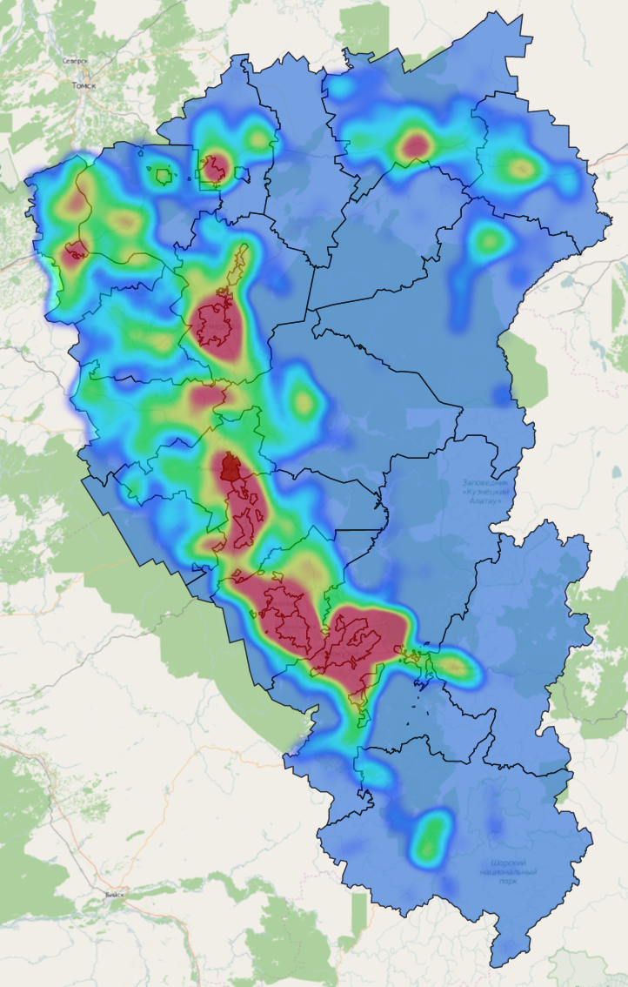
Рисунок 1.1.2.2 – Распределение источников образования твердых коммунальных отходов

За анализируемый период наблюдается уменьшение объёма образования отходов производства и потребления (с 17328,871 тыс. тонн в 2011 году до 3473,755 тыс. тонн в 2016 году).
Основной вклад в образование отходов производства и потребления традиционно для Беловского городского округа внесли предприятия по добыче полезных ископаемых – 2931,936 тыс. т (84,4 %).
Наиболее многотоннажные отходы угольного производства образуются на разрезах при добыче угля открытым способом, а также на обогатительных фабриках и Беловской ГРЭС.
Шахты, разрезы, обогатительные фабрики для размещения отходов производства (порода, шлам угольный) имеют собственные объекты, породные отвалы и гидроотвалы.
Сбор твердых коммунальных отходов осуществляется несколькими способами: в контейнерах, расположенных на контейнерных площадках; с использованием мусоропровода; в контейнерах для сбора крупногабаритных отходов; путем приема отходов по заявке; путем объезда территории и приема отходов по графику; в контейнерах раздельно для разных видов отходов. Потребность в контейнерном парке отсутствует (таблица 1.1.2.1). Для размещения твердых коммунальных отходов жилого фонда (ТКО), а также мусора от уборки помещений торговли, офисных помещений, помещений производственной и хозяйственной инфраструктуры, соцкультбыта, медицинских и учебных заведений в городе имеется полигон твердых коммунальных отходов, который находится на обслуживании ООО «Белсах». Сведения о количестве, типе и обустройстве контейнерных площадок представлены органами местного самоуправления и организациями, осуществляющими транспортирование отходов.
Таблица 1.1.2.1 – Потребность в контейнерном парке
Муниципальное образование | Количество площадок |  | Количество контейнеров | Суммарная вместимость (куб. метр) | Суммарная вместимость (тонн/год) | Масса образуемых отходов (тонн/год) | Дефицит (тонн) | Потребность в контейнерах  (1,1 куб. метр)
1 | 2 |  | 3 | 4 | 5 | 6 | 7 | 8
Городские округа
Беловский |  | 1497 | 1892 | 9997 | 332053 | 41942 | - | -

В результате анализа выявлена возможность создания в Беловском городском округе современного комплекса по сбору, транспортированию, обработке, утилизации, обезвреживанию и размещению отходов III – IV классов опасности на базе полигона ТКО ООО «Белсах» мощностью 120000 тонн в год, а также строительство завода по сортировке твердых коммунальных отходов с проектным ежегодным объемом 90000 тонн (таблица 1.1.2.2). Основным ограничением реализации этой возможности является близкое расположение населенного пункта – в южном и юго-западном направлении – г. Белово – 860 м до ближайшей жилой застройки, в северном, северо-западном и западном направлениях – земли сельхозназначения, в результате чего необходимо сокращение санитарно-защитной зоны.

1.1.3. Население и трудовые ресурсы, уровень жизни
Одним из важнейших факторов социально-экономического развития городского округа является демографический и трудовой потенциал, поскольку успех экономического развития во многом определяется ролью человека как главной производительной силы общества, его трудовыми способностями и возможностями их реализации.
В общей численности населения 54% занимают женщины, 46% – мужчины.
Демографические процессы характеризуются низкой рождаемостью, высоким уровнем смертности, естественной убылью, отрицательным сальдо миграции, а также снижением общей численности населения (Таблица 1.1.3.1).
Численность населения Беловского городского округа устойчиво снижается: за период 2011–2016 гг. сокращение составило 5,329 тыс. человек почти 4% (Таблица 1.1.3.1). Сокращение численности населения произошло и в целом по Кемеровской области, за аналогичный период, численность сократилась в регионе всего на 33,2 тыс. человек, что составляет 1,2% .
Таблица 1.1.3.1. – Основные показатели, характеризующие
социально-экономическое развитие, Беловского городского округа 2011-2016 гг.

 | 2011 год | 2012 год | 2013 год | 2014 год | 2015 год | 2016 год
Численность населения на начало года, тыс. чел | 134,337 | 132,554 | 131,734 | 130,712 | 130,237 | 129,008
Число родившихся, человек | 1 749 | 1 989 | 1 864 | 1740 | 1 792 | 1 586
Число умерших, человек | 2 194 | 2 132 | 1 963 | 1989 | 1 959 | 1 976
Естественный прирост (убыль), человек | -445 | -143 | -99 | -249,00 | -167 | -390
Миграционный прирост (убыль), человек | -1338 | -677 | -923 | -226,00 | -1 062 | -518
Существенные изменения произошли в возрастной структуре населения. Жители, моложе трудоспособного возраста в январе 2016 года составили 110,62% от уровня 2011 г. Численность людей трудоспособного возраста составила 54,61 % от общей численности населения, что на 5,2 % меньше, чем в 2011 году. В Беловском городском округе в составе трудоспособной части населения за данный период произошли негативные возрастные изменения: почти на 10 % увеличилась доля лиц, находящихся в возрасте от 40 до 44 лет. В перспективе предполагается сокращение численности населения в трудоспособном возрасте, так как в него начнет входить поколение родившихся в 1989–1999 годах, когда наблюдалась тенденция ежегодного снижения рождаемости. Только за исследуемый период численность трудоспособного населения в 2016 году сократилась на 9877 человек, что составляет порядка 12,3 %. Часть населения старше трудоспособного возраста в 2016 году увеличилась на 1984 человек, что на 6,6% больше по сравнению с 2011 годом (Таблица 1.1.3.2).
Таблица 1.1.3.2 – Численность населения Беловского городского округа, 2011 – 2016 гг.
Показатели | 2011 | 2012 | 2013 | 2014 | 2015 | 2016
Моложе трудоспособного возраста, всего | 24150 | 24387 | 25138 | 25715 | 26240 | 26717
Женщины | 12027 | 12128 | 12476 | 12761 | 13021 | 13242
Мужчины | 12123 | 12259 | 12662 | 12954 | 13219 | 13475
трудоспособный возраст, всего | 80342 | 78035 | 76130 | 74168 | 72526 | 70462
Женщины | 39365 | 38186 | 37168 | 36029 | 34993 | 33966
Мужчины | 40977 | 39849 | 38962 | 38139 | 37533 | 36496
старше трудоспособного возраста, всего | 29845 | 30132 | 30466 | 30829 | 31471 | 31829
Женщины | 21316 | 21486 | 21730 | 22016 | 22480 | 22782
Мужчины | 8529 | 8646 | 8736 | 8813 | 8991 | 9047
Однако в предстоящем периоде сокращение численности населения трудоспособного возраста, является сдерживающим фактором воспроизводства трудовых ресурсов и приводит к увеличению демографической нагрузки на трудоспособное население пенсионерами. В этих условиях качество трудового потенциала как нематериального фактора конкурентоспособности экономики и инвестиционной привлекательности городского округа, его оптимальное распределение и использование превращаются в центральную проблему в сфере занятости.
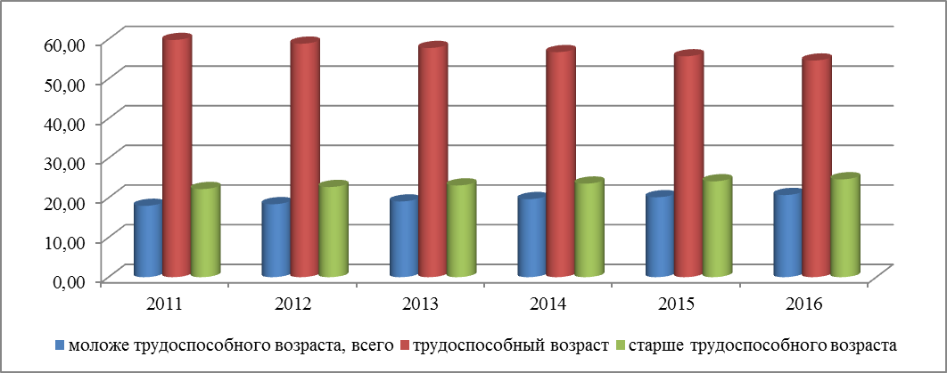
Рисунок 1.1.3.1. – Возрастная структура населения Беловского городского округа за 2011–2016 гг., в %.
Процессы снижения численности населения и ухудшения его демографических характеристик связаны, с одной стороны, с естественным движением населения, и, с другой, активизацией миграционного оттока людей за пределы территории Беловского городского округа (в 2016 г. 57,04% от общего числа выбывших), в Кемеровской области этот показатель составил всего 26,02%.
За период с 2011–2016 годы за счет миграционной убыли численность населения Беловского городского округа сократилась на 4744 человек (рисунок 1.1.3.2).
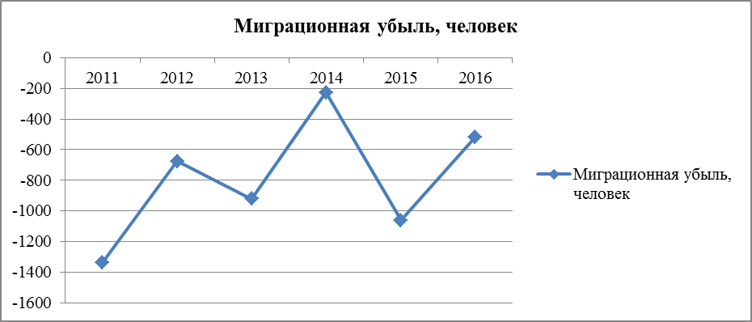
Рисунок 1.1.3.2. – Миграционная убыль населения в Беловском городском округе, за 2010–2015 гг., человек.

Изменение характеристик населения Беловского городского округа за счет естественного движения, т.е. сальдо между количеством родившихся и умерших, в исследуемый период (с 2011 г. по н.в.) имело положительную тенденцию (рисунок 1.1.3.3). Если в 2011 г. в городском округе было зафиксировано рождение 1749 детей, а количество умерших составило 2194 человек (–445 чел.), то в 2016 г. наблюдалось следующее соотношение: 1587 чел. и 1979 чел. соответственно (–392 чел.).
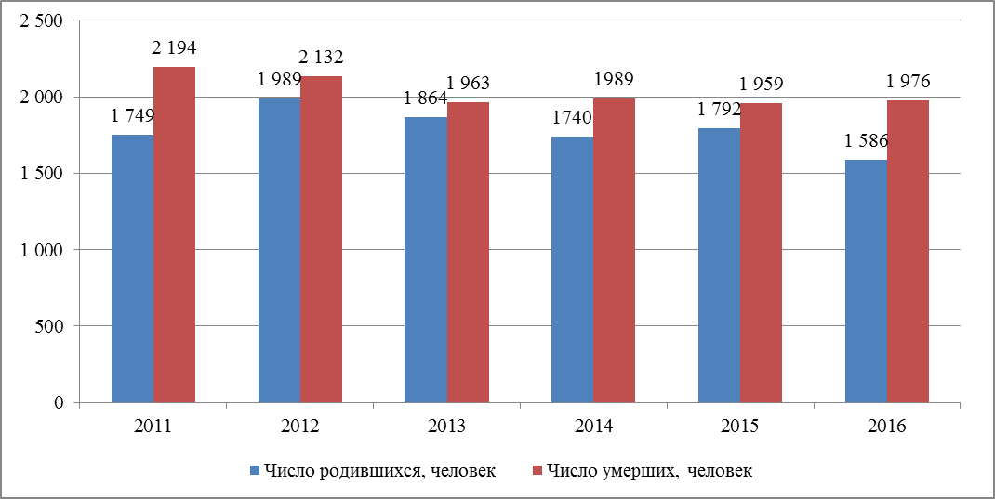
Рисунок 1.1.3.3 – Число родившихся и умерших в Беловском городском округе за 2011–2016 гг., человек.
Рождаемость в Кемеровской области, начиная с 2011 года, начинает понемногу увеличиваться. Рост рождаемости в этот период обусловлен улучшением социально – экономической ситуации в области и социальными мерами, проводимыми Администрацией области. Это, прежде всего льготные жилищные кредиты. Рождаемость же в Беловском городском округе за исследуемый период постепенно снижалась, и к 2016 году снижение составило почти 10%.
Смертность, как в Беловском городском округе, так и в регионе с 2005 года снижается. Вообще, рост смертности в Кемеровской области начался с середины 60-х годов и продолжался до 1984 г. В 1985-1987 гг. число умерших стало сокращаться. Но уже с 1987 г. наметилась тенденция ее возврата к прежнему уровню. В 1988–1994 гг. наблюдается новый рост смертности, который сменился ее снижением до 1998 г., а затем новым подъемом, вплоть до 2004 г. В 2016 г. в области умерло 33,49 тысячи человек, что почти на пол процента меньше предыдущего года.
В Беловском городском округе с 2011 года по 2014 год смертность снижалась в среднем на 4,08% ежегодно, однако с 2014 по 2016 гг. этот показатель составил всего 2,5 %. В 2016 г. в городе умерло 1976 человек (рисунок 1.1.3.3).
Естественной прирост населения, как в Кемеровской области, так и в Беловском городском округе пока не предвидится. Показатель естественной убыли в регионе остается самым высоким в СФО. Число умерших в Кемеровской области превышает число родившихся в 1,15 раза. Что же касается Беловского городского округа, превышение числа умерших над числом родившихся составило 1,24 раза.
Необходимо обратить особое внимание на показатели младенческой смертности, так как именно они являются наиболее чувствительными показателями социальных условий жизни. Степень изменчивости этих показателей зависит от уровня экономического развития территорий. Младенческая смертность наиболее объективно отражает состояние здоровья населения и уровень развития системы здравоохранения.
Начиная с 2000 года можно говорить об относительно стабильном снижении младенческой смертности, как в Беловском городском округе, так и в Кемеровской области. Благодаря этому Кемеровская область стала относиться к территориям со средним показателем уровня младенческой смертности.
Уровень смертности младенцев зависит от качества и своевременности медицинской помощи детям и организации противоэпидемических мероприятий. Ежегодно в Беловском городском округе до 18% младенцев, из общего количества умерших, умирают вне медицинских учреждений.
Половозрастная структура населения Кемеровской области представлена на рис. Мужчины превышают по количеству женщин в среднем от 4,5 % до 4,9% до 30–34 лет. Однако, уже с возраста 34 года количество женщин начинает превышать количество мужчин (в 2016 году женщин в возрасте 30–34лет 117526 чел., мужчин – 115561) изменение практически на 2%. Ежегодное уменьшение по численности мужчин по отношению к женщинам колеблется в рамках 2–5%, но уже к возрасту 55-59 лет женщин больше, чем мужчин в 1,5 раза.
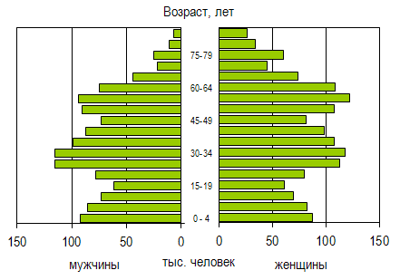
Рис. 1.1.3.4 – Возрастно-половая структура населения Кемеровской области
(на 1 января 2016 г.)
Половозрастная структура населения Беловского городского округа немного отличается от половозрастной структуры региона. До 18–19 лет мужчин больше на 3–5%, чем женщин. Снижение по численности мужчин, в отличие от региона, в Беловском городском округе начинается уже с 18 лет (рисунок 1.1.3.5).
Подводя итог выявленным тенденциям уровня жизни населения Беловского городского округа необходимо отметить как позитивные, так и негативные моменты.
К позитивным можно отнести следующие: В Беловском городском округе за исследуемый период произошло существенное снижение первичной заболеваемости по инфекционным и паразитарным заболеваниям.
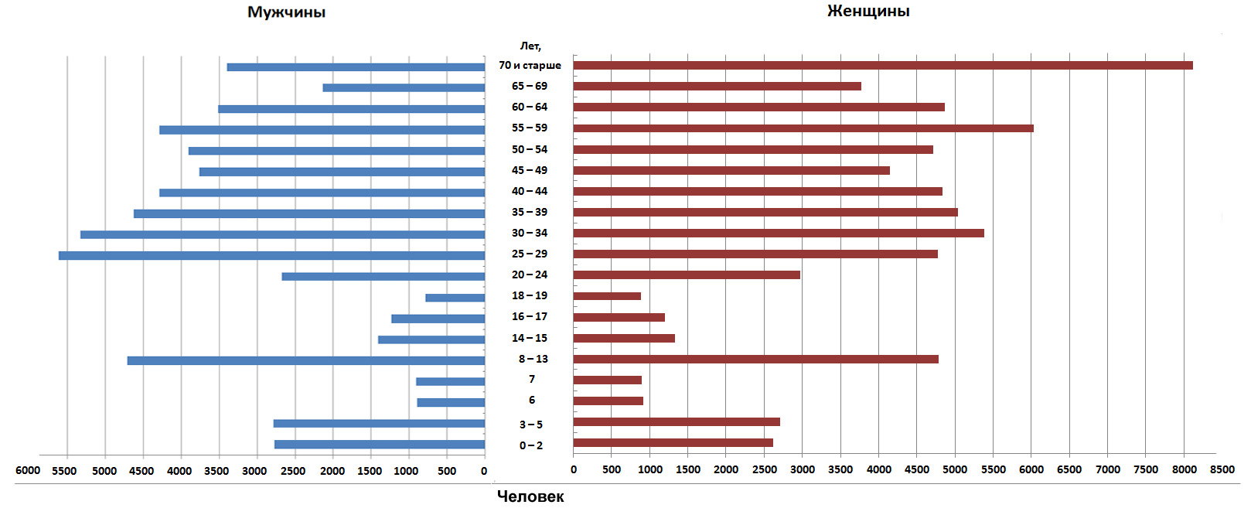
К негативным моментам: Не смотря на то, что смертность, в Беловском городском округе, так и в регионе с 2005 года стала снижаться, В 2016 году произошло увеличение смертности и резкое снижение рождаемости (умерло 1976 человек, родилось 1586 человек).
Рисунок 1.1.3.5 – Половозрастная пирамида населения Беловского городского округа в 2016 году.
В Беловском городском округе в составе трудоспособной части населения за данный период произошли негативные возрастные изменения: почти на 10 % увеличилась доля лиц, находящихся в возрасте от 40 до 44 лет. Статистические данные показывают, что встречные потоки мигрантов не погашают друг друга, наблюдается миграционная убыль населения.
Анализ рынка труда и рабочей силы
Уровень зарегистрированной безработицы в Беловском городском округе в 2016 году составил 1,4 % , что на 0,7 % меньше, чем по Кемеровской области, который в регионе был 2,1 %. Если рассматривать анализируемый период с 2011 года по 2016 год, то уровень безработицы снизился с 1,5% до 1,4% в Беловском городком округе, в регионе уровень безработицы остался на том же месте (рисунок 1.1.3.6).
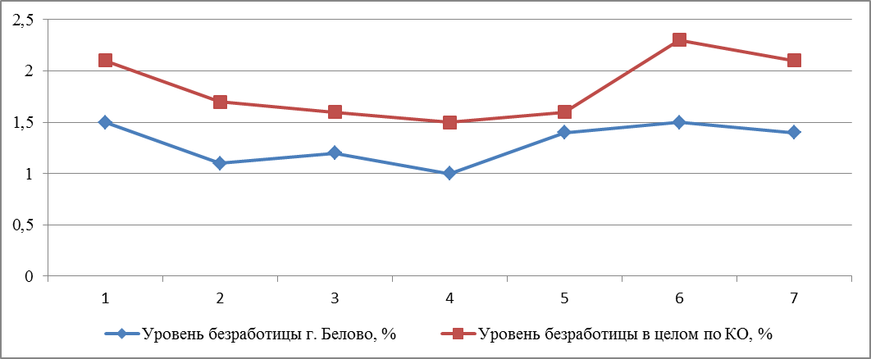
Рисунок 1.1.3.6 – Уровень безработицы в Беловском городском округе и в целом по Кемеровской области за 2010–2016 гг., в %.

Среднегодовая численность работающих в организациях в 2015 году сократилась по сравнению с 2011 годом на 5,2 тыс. человек или почти на 11%. В среднем по региону также наблюдается сокращение среднегодовой численности работающих в организациях 67,5 тыс. человек или на 7,24%.(таблица 1.1.3.3).
Таблица 1.1.3.3 – Среднегодовая численность работающих в организациях (включая малые предприятия; тысяч человек)

 | 2011 | 2012 | 2013 | 2014 | 2015 | 2016
Всего по области | 931,2 | 951,9 | 936,9 | 900,4 | 863,7 | 834,8
Беловский городской округ | 48,0 | 47,4 | 46,4 | 44,3 | 42,8 | 40,4
Предпринимательство в Беловском городском округе занимает ведущую позицию, в этой сфере заняты 26,5 % человек. Угольная же отрасль составляет всего 20 % от всех занятых в городе. Однако с 2010 года наблюдается устойчивый тренд сокращения численности занятых на предприятиях добывающей отрасли и уже к 2016 году численность работающих сократилась на 1550 человек (более чем на 11%) (рисунок 1.1.3.7).
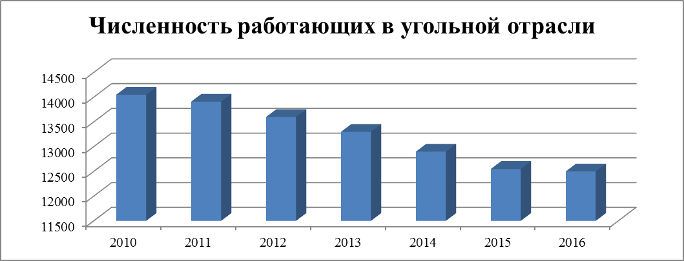
Рисунок 1.1.3.7 – Численность работающих на угольных предприятиях,
2010–2016 гг., человек

Для Беловского городского округа характерна активная предпринимательская позиция населения: численность работающих в малом бизнесе в 2016 году составила 26,98% от общей численности работающего населения города (рисунок 1.1.3.8).
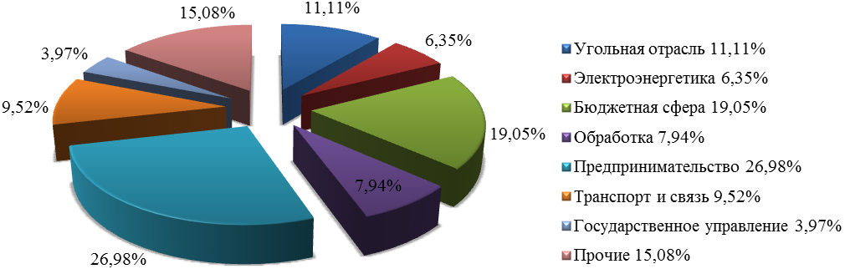Рисунок 1.1.3.8 – Структура занятости населения Беловского городского округа в 2016 году, в %
Всё это в совокупности с тенденцией существенного оборота рабочей силы (суммарный показатель приема и выбытия работающих) свидетельствует о высокой адаптации населения города к экономическим переменам и трудовой мобильности. Среднегодовой уровень как общей (5,3%), так и зарегистрированной безработицы (1,4%) сохраняется ниже областных и среднероссийских показателей.
Состояние условий труда работающих в Беловском городском округе отличается, чем в среднем по региону, например занятые на работах с вредными и (или) опасными условиями труда в 2015 году составили 70,4% с 2011 г. этот показатель увеличился на 3,7% (таблица 1.1.3.4).
Таблица 1.1.3.4 – Состояние условий труда работающих (на конец года; без субъектов малого предпринимательства; в процентах от общей численности работников)
 | Занятые на работах с вредными и (или) опасными условиями труда | Занятые на тяжелых работах | Занятые на работах, связанных с напряженностью трудового процесса
Всего по области
2011 | 56,6 | 36,6 | 26,8
2012 | 58,1 | 37,8 | 26,8
2013 | 59,9 | 40,0 | 25,7
2014 | 66,8 | 41,2 | 22,5
2015 | 67,7 | 45,0 | 17,4
Беловский городской округ
2011 | 67,0 | 41,3 | 29,1
2012 | 70,8 | 42,6 | 30,8
2013 | 64,9 | 39,0 | 30,5
2014 | 70,4 | 43,6 | 24,6
2015 | 70,4 | 43,5 | 22,8

В Департаменте труда и занятости населения по Беловскому городскому округу найдено 1082 вакантных места. Анализ объявлений и заявок работодателей о вакантных должностях позволяет составить рейтинг наиболее популярных профессий на сегодняшний день. Одно из первых мест по популярности традиционно принадлежит специалистам в сфере продаж, что закономерно.
Предприятие, каким бы видом деятельности оно не занималось, в конечном итоге продает свой товар, выпускаемую продукцию или услуги, поэтому специалисты данного профиля ценятся в любой компании. Категория специалистов финансово-бухгалтерского сектора также очень востребована. Наиболее востребованы опытные главные бухгалтеры с высшим экономическим или финансовым образованием, способные самостоятельно решать задачи по минимизации расходов и оптимизации налогооблагаемой базы. В настоящее время много вакансий не только в торговых компаниях, но и на производственных предприятиях. Огромное количество заявок поступает от организаций и на поиск рядового бухгалтерского персонала. Требуются молодые люди с хорошими теоретическими знаниями, с готовностью познавать новое и подниматься вверх по карьерной лестнице.
Устойчивое положение на рынке труда занимают врачи различной категории, учителя. Пользуется спросом и сфера компьютерных технологий. На разрезы и шахты требуются: машинисты экскаватора, токари 4-5 разряда, монтажники оборудования, электрогазосварщики не ниже 4 разряда. Появился спрос на инженерно-технических работников. Как правило, это инженеры – технологи различных направлений. Сохраняется стабильный спрос на офис – менеджеров. Требования к кандидату на должность, в основном, сводятся к следующему: высшее образование, определяющее общий уровень интеллектуального развития, владение основными компьютерными программами, хорошо развитые устные коммуникации, особое внимание уделяется личным качествам, таким, как обаятельность, доброжелательность, внимательность. Возрастной ценз варьируется в пределах 22 – 30 лет. Таким образом, в городе возникает потребность в переобучении специалистов.
Анализ уровня жизни населения
Основные количественные показатели, характеризующие материальный уровень жизни, реальные располагаемые денежные доходы населения.
В 2016 году по сравнению с 2011 годом средняя номинальная заработная плата повысилась на 40,5%, и составила 33182 руб. Средняя номинальная заработная плата в Беловском городском округе на 11,5% выше, чем средняя по Кемеровской области, однако если сравнивать со средней заработной платой в РФ, то тут наблюдается снижение на 8,32% (рисунок 1.1.3.9)
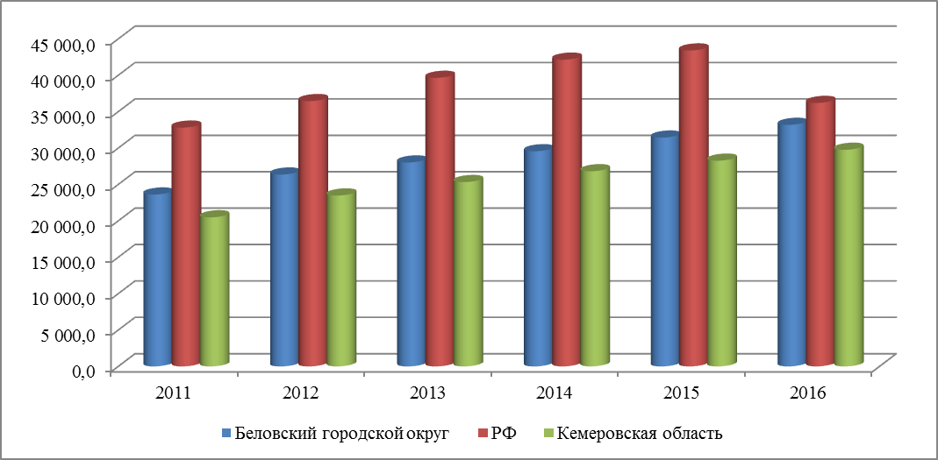
Рисунок 1.1.3.9. – Средняя заработная плата в Беловском городском округе, регионе и в РФ за 2011–2016 гг., руб.
В Беловском городском округе, как и в регионе, сохраняется высокая дифференциация заработной платы в различных отраслях.
Максимальную зарплату в 2016 году получали работники, занимающиеся добычей полезных ископаемых 45887,1 руб. Отрасль «Добыча полезных ископаемых» в 2-3 раза превышает уровень заработной платы, сложившийся в лесном хозяйстве, образовании, здравоохранении и других сферах деятельности. С точки зрения интересов развития региональной экономики, высокая межотраслевая и внутриотраслевая дифференциация в размере заработной платы, стимулирующая миграционную подвижность, не оправдана.
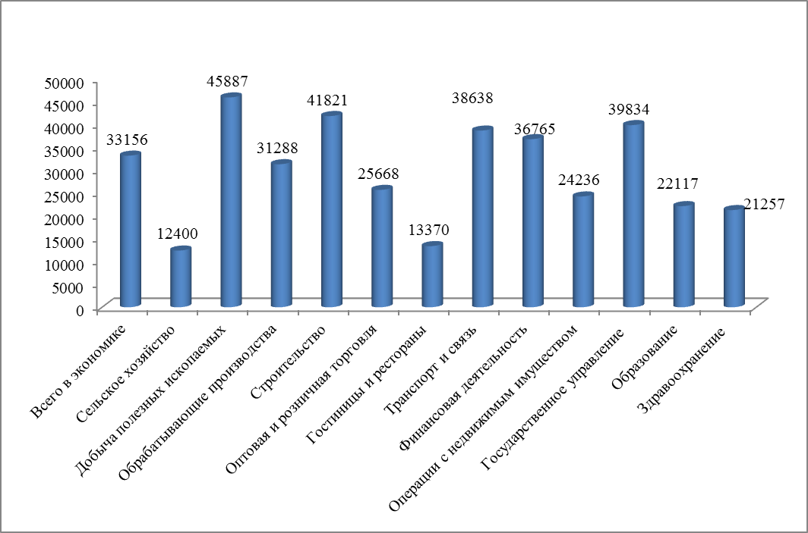
Рисунок 1.1.3.4 – Среднемесячная номинальная начисленная заработная плата по Беловскому городскому округу, по видам экономической деятельности в 2016 г.
Среднемесячная заработная плата в сельском хозяйстве, охоте и лесном хозяйстве, текстильном и швейном производстве, обработке древесины и производстве изделий из дерева, производстве резиновых и пластмассовых изделий, производстве пищевых продуктов, включая напитки, и табака, здравоохранении и предоставлении социальных услуг, образовании, деятельности по организации отдыха и развлечений, культуры и спорта составила за 2016 год всего 37 % от средней по области, в то время как в сфере добычи полезных ископаемых средняя заработная плата в 1,38 раза превышает среднегородской уровень и в 1,5 раза среднеобластной уровень. В строительстве и государственном управлении средняя заработная плата выше средней по городскому округу – в 1,2 раза, и выше среднееобластного уровня в 1,4 раза, финансовая деятельность замыкает пятерку самых высокооплачиваемых сфер в городе – в 1,1 раза.
Увеличение неравенства в распределении доходов означает неравенство в доступе к образованию, здравоохранению и другим путям развития человеческих способностей. Наличие растущего расслоения между доходами наименее и наиболее обеспеченного населения свидетельствует о том, что увеличиваются возможности обеспеченной части населения вкладывать собственные средства в образование, медицинское облуживание и прочие отрасли, снижаются возможности такого инвестирования у бедной части населения.
В последние годы наблюдается незначительный рост стоимости прожиточного минимума. По величине прожиточного минимума всего населения, Кемеровская область в 2015 году занимала в РФ 59 место, что на 17 мест выше, чем в 2010 году (таблица 1.1.3.5).
Таблица 1.1.3.5 – Величина прожиточного минимума в 2011-2015 гг., руб. месяц.
 | 2011 | 2012 | 2013 | 2014 | 2015
Российская Федерация | 6369 | 6510 | 7306 | 8050 | 9701
Кемеровская область | 5263 | 5448 | 6829 | 7455 | 8814
Рассмотрим соотношение среднедушевых денежных доходов с величиной прожиточного минимума в РФ (376,2 %) и Кемеровской области (284,4%) за IV квартал 2015 г. Соотношение среднемесячной начисленной заработной платы работников организаций с величиной прожиточного минимума в РФ (360,2 %), в Кемеровской области (330,2%). Соотношение среднего размера назначенных пенсий (на 1 января 2016 г.) с величиной прожиточного минимума в РФ (155,3 %), в Кемеровской области (175,2%).
В городе снизилось число семей, получавших субсидии на оплату жилого помещения и коммунальных услуг в 2016 году 1,86 раза, по сравнению с 2011 годом.
В последнее десятилетие в сфере распределительных отношений наблюдаются сложные и неоднозначные тенденции в уровне доходов населения. Наиболее острой социальной проблемой, как в регионе, так и в Беловском городском округе, в последние годы является сохранение значительной дифференциации доходов населения (таблица 1.1.3.6)
Таблица 1.1.3.6 – Распределение общего объема денежных доходов по 20-процентным группам населения в 2016, 2013 г.
Распределение общего объема денежных доходов по 20-ти процентным группам населения, в % к итогу, процент 2016 год
 | первая (с наименьшими доходами) | вторая | третья | четвертая | пятая (с наивысшими доходами) | все население
Российская Федерация | 5,3 | 10 | 15 | 22,6 | 47,1 | 100
Сибирский федеральный округ | 6,2 | 11,1 | 15,9 | 22,9 | 44,0 | 100
Республика Алтай | 6,9 | 11,8 | 16,4 | 23,1 | 41,8 | 100
Республика Бурятия | 5,4 | 10,2 | 15,1 | 22,7 | 46,6 | 100
Республика Тыва | 6,6 | 11,5 | 16,3 | 23 | 42,6 | 100
Республика Хакасия | 6,4 | 11,3 | 16,1 | 23 | 43,2 | 100
Алтайский край | 6,2 | 11 | 15,9 | 22,9 | 44 | 100
Забайкальский край | 6,2 | 11 | 15,9 | 22,9 | 44 | 100
Красноярский край | 5,6 | 10,4 | 15,3 | 22,7 | 46 | 100
Иркутская область | 6,3 | 11,1 | 15,9 | 22,9 | 43,8 | 100
Кемеровская область | 6,5 | 11,4 | 16,1 | 23 | 43 | 100
Новосибирская область | 6,2 | 11 | 15,9 | 22,9 | 44 | 100
Омская область | 5,5 | 10,3 | 15,2 | 22,7 | 46,3 | 100
Томская область | 6,8 | 11,6 | 16,3 | 23 | 42,3 | 100
Кемеровская область, 2013 год | 6,5 | 11,4 | 16,1 | 23 | 43 | 100
Соотношение доходов 20 % наиболее и 20 % наименее обеспеченного населения в регионе составило в 2016 г. 6,6 раза, что на 1,5 раза меньше, чем в 2011 г. В 2016 году в регионе увеличилась доля людей с наименьшими доходами с 5,6% в 2011 году до 6,5%. В настоящее время группу «богатых» в подавляющем большинстве представляют предприниматели, руководители высокого ранга и др., тогда как группу «бедных» – более чем на 60 % – рабочие и бюджетники (врачи, учителя).

1.1.4. Реальный сектор экономики
Промышленность
Основным направлением развития города было и остается добыча угля, запасы которого достигают в общей сложности 10 млрд. тонн, в том числе 1,6 млрд. тонн – коксующиеся угли. Несмотря на то, что в последнее время объем добычи снижается, эта отрасль по-прежнему занимает лидирующее положение в экономике города (рис. 1.1.4.1).
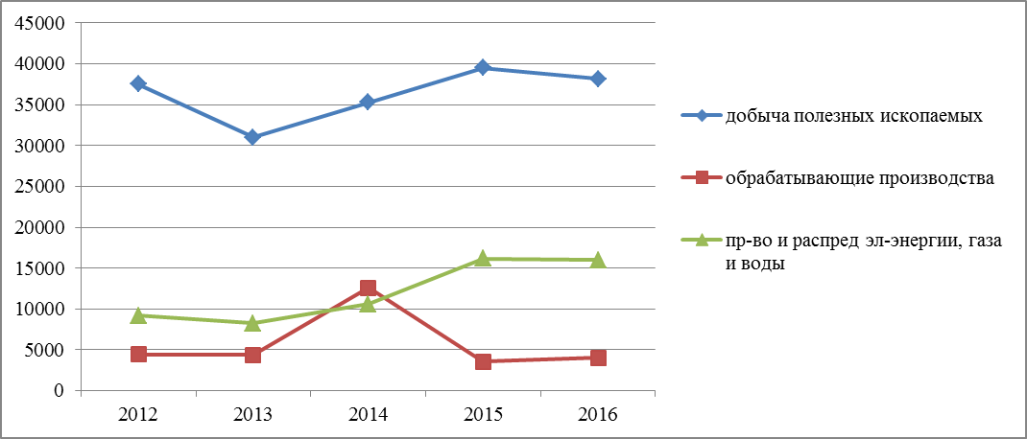
Рисунок 1.1.4.1 – Объем отгруженных товаров собственного производства, выполненных работ и услуг собственными силами по основным видам деятельности, млн. руб. (Приложение 1.1.4 – В, Таблица 1)
Объемы добычи угля в рассматриваемом периоде составляют 16–18 млн. тонн в год, за 2016 год – 16229 тыс. тонн, что составляет 7,2 % в общем объеме добычи Кузбасса. Выпуск продуктов обогащения угля (концентрат) составляет от 9 до 10,7 млн. тонн в год, при этом доля этой продукции в областном объеме снижается в среднем на 1,2 % в год (в 2012 г. производилось 16,4 % концентрата, в 2016 г. – 10,7 %).
Изменение структуры оборота организаций за рассматриваемый период проиллюстрировано на рисунке 1.1.4.2.
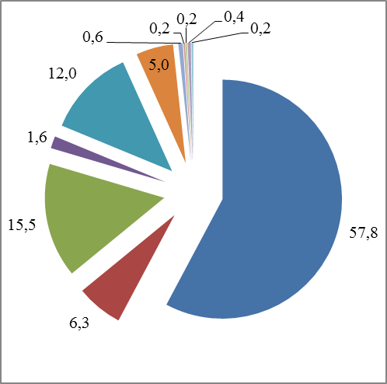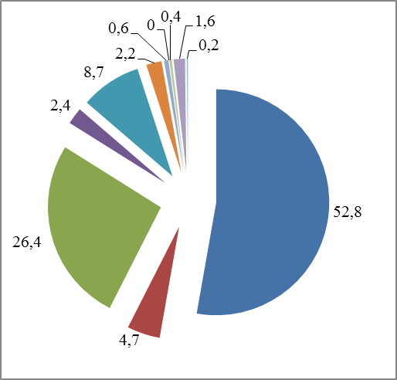
2012 г. 2015 г.
1 добыча полезных ископаемых
2 обрабатывающие производства
3 производство и распределение э/энергии, газа и воды
4 cтроительство
5 оптовая и розничная торговля …
6 транспорт и связь
7 операции с недвижимым имуществом …
8 государственное управление и …
9 образование
10 здравоохранение и …
11 предоставление прочих коммунальных ...
Рисунок 1.1.4.2 – Изменение структуры оборота организаций по видам деятельности, %. (Приложение 1.1.4 – В. Таблица 2)
Сравнение рисунков показывает, что при уменьшении долей добычи полезных ископаемых и обрабатывающих производств произошло увеличение доли производства и распределения электроэнергии, газа и воды (Беловская ГРЭС).
Доля обрабатывающих производств в общем объеме отгруженных товаров, выполненных работ и услуг изменяется в 2012–2016 гг. от 7 до 21 %, причем традиционно значение этой доли не превышало 11 %, исключение составляет 2014 год, когда доля обрабатывающих производств составила 21,3 % (что связано с резким увеличением инвестиций).
Поскольку перспективной необходимостью является преимущественное развитие обрабатывающих производств, представляет интерес рассмотреть существующую структуру этих производств и ее изменение за рассматриваемый период (рисунок 1.1.4.3 – без субъектов малого предпринимательства).
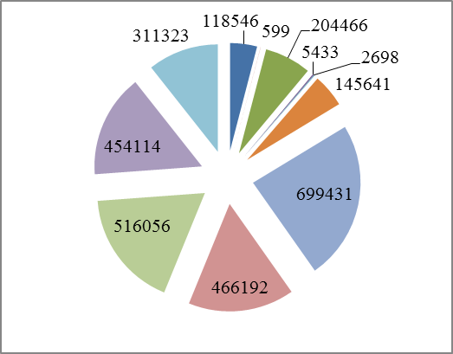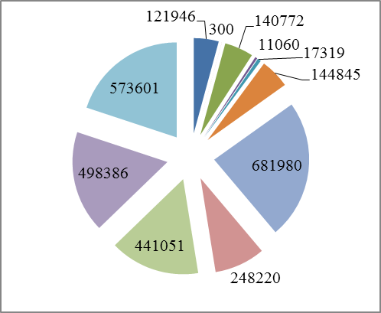
2012 г. 2013 г.
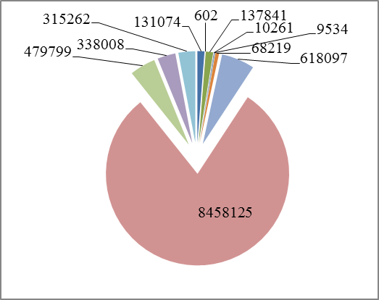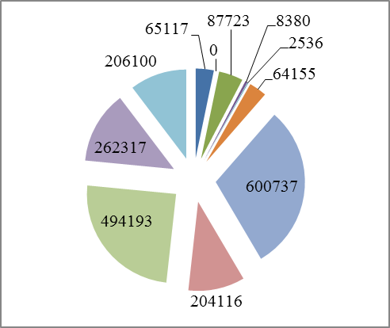
2014 г. 2015 г.
Рисунок 1.1.4.3 – Динамика структуры обрабатывающих производств в 2012–2015 гг. (по объему отгруженной продукции), тыс. руб. (Приложение 1.1.4. –В. Таблица 3)

1 | производство пищевых продуктов
2 | текстильное и швейное производство
3 | обработка древесины и производство изделий из дерева
4 | издательская и полиграфическая деятельность
5 | химическое производство
6 | производство прочих неметаллических минеральных продуктов
7 | производство готовых металлических изделий
8 | производство машин и оборудования
9 | производство электрооборудования
10 | производство транспортных средств и оборудования
11 | прочие производства
Анализ данных показывает, что структура отгруженной продукции в 2012, 2013 и 2015 гг. является подобной, а в 2014 г. резко отличается за счет высокого показателя по ВЭД «Производство машин и оборудования» – 8458 млн. руб. (это связано с модернизацией Беловской ГРЭС. Работы, которые велись на протяжении 3-х лет, были отражены по завершению проекта, – в 2014 году).
Изменение данных в секторе обрабатывающих производств за рассматриваемый период показывает следующие тенденции по показателю «Объем отгруженной продукции» (без субъектов малого предпринимательства).
1. Производство пищевых продуктов (ОАО «Беловохлеб», ООО «Компания «РОСА», ООО «Лига»): тенденция роста в 2012-2014 гг. сменяется резким снижением (в 2 раза) в 2015 г. (с 131074 до 65117 тыс. руб.).
2. Текстильное и швейное производство с 2015 г. не функционирует. В настоящее время это направление развивается в сфере МСП. Легкая промышленность города представлена швейно-трикотажными фабриками: ООО «Исток», ООО «Анюта», ООО «Беловский трикотаж», ООО «БелТекс», которые специализируются на выпуске бельевого и верхнего трикотажа для широкого круга населения.
3. Обработка древесины и производство изделий из дерева (ООО «Таежный»): имеет место тенденция спада – с 204466 до 87723 тыс. руб.
4. Издательская и полиграфическая деятельность (ООО Беловская типография): тенденция показывает подъем в 2012–14 гг. (до 11 млн. руб.) и спад в 2015 г. – до 8380 тыс. руб.
5. Химическое производство: в 2013 и 2014 гг. наблюдался подъем (до 17319 тыс. руб.), а в 2015 г. вернулось к объему 2012 г. – 2536 тыс. руб.
6. Производство прочих неметаллических минеральных продуктов: с 2014 г. произошло снижение более чем в 2 раза – от 145 до 64 млн. руб.
7. Производство готовых металлических изделий (ООО «Грамотеинские ЦЭММ», ОАО «Беловский энергоремонтный завод»): тенденция плавного снижения – на 16 % за период.
8. Производство машин и оборудования (ООО «Ремонтно-механический завод «Сталькомплект»): если не считать значительного подъема в 2014 г. (8458 млн. руб.), то наблюдается спад с 466 млн. руб. в 2012 г. до 204 млн. руб. в 2015).
9. Производство электрооборудования, электронного и оптического оборудования (ОАО НПП «Кузбассрадио»): с 2013 г. наблюдается подъем на 3–8 % в год.
10. Производство транспортных средств и оборудования (ОАО «Беловопогрузтранс»): с 2013 г. снижение на 20–30 % ежегодно.
11. Производство резиновых и пластмассовых изделий (ООО «Стеклопласт»): осуществляется с 2015 г. – 13,6 млн. руб.
Таким образом, анализ тенденций рассмотренных отраслей по объему отгруженной продукции, показывает, что практически по всем профилям наблюдается спад производства. При этом представляется возможным подъем экономической деятельности в этих отраслях на основе развития малого предпринимательства.
Количество организаций, осуществляющих деятельность по видам обрабатывающих производств, также характеризует структурные сдвиги в этой сфере. На рисунке 1.1.4.4 отображена динамика структуры обрабатывающих производств по количеству организаций в этих производствах.
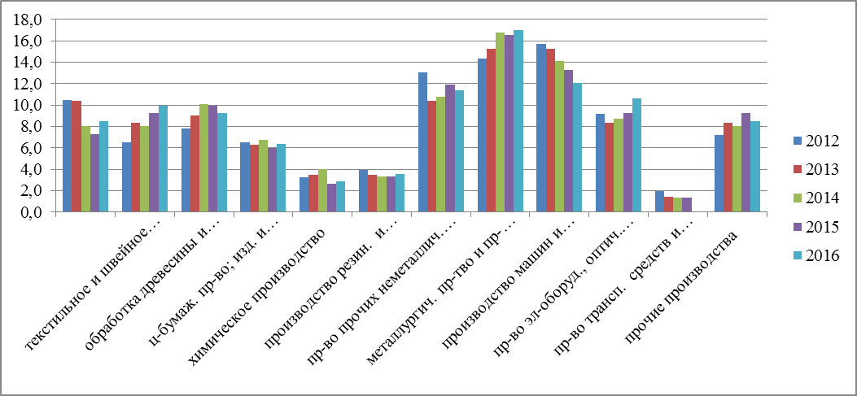
Рисунок 1.1.4.4 – Динамика структуры обрабатывающих производств в 2012–2016 гг. (по числу организаций), % к итогу. (Приложение 1.1.4 – В. Таблица 4)

Очевидно, что подавляющую часть составляют организации, тесно связанные с угольной отраслью и обслуживающие ее нужды (производство готовых металлических изделий, производство машин и оборудования, производство прочих неметаллических минеральных продуктов) – в сумме 30–40 %. Кроме того, видны изменения в структуре: так число организаций по ВЭД «Производство машин и оборудования» сократилось за пять лет на 3,6 %. В то же время наблюдается рост числа организаций (с учетом МП) по таким видам ЭД как: текстильное и швейное производство; обработка древесины и производство изделий из дерева; производство электрооборудования, электронного и оптического оборудования; прочие производства. Это говорит о том, что началась структурная перестройка в секторе обрабатывающих производств города и происходит сдвиг части обрабатывающих отраслей в сферу малого предпринимательства.
Динамика оборота организаций Беловского городского округа (без субъектов малого предпринимательства) показывает рост (в действующих ценах), однако доля Беловского ГО в общем обороте организаций Кемеровской области в последние годы постоянно снижается (рис. 1.1.4.5, 1.1.4.6).
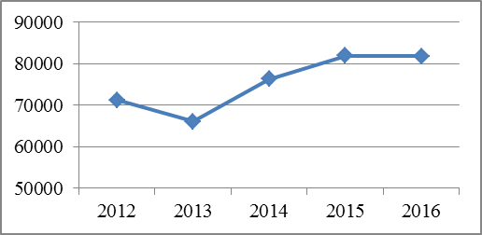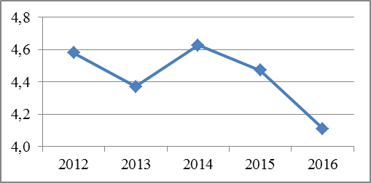
Рисунок 1.1.4.5 – Оборот организаций, млн. руб. | Рисунок 1.1.4.6. – Доля Беловского ГО, %

При этом снижается и численность хозяйствующих субъектов: как организаций, так и индивидуальных предпринимателей (рисунок 1.1.4.7).
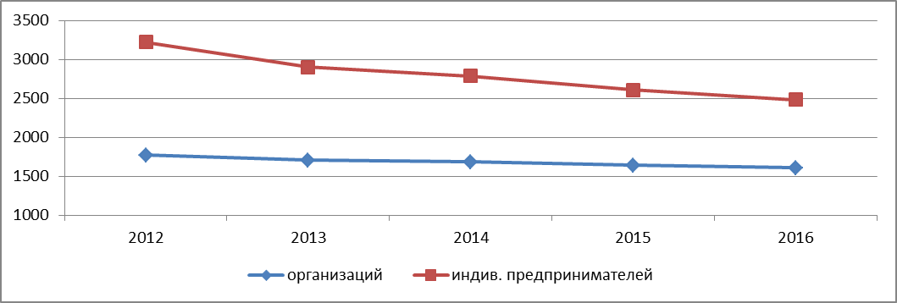
Рисунок 1.1.4.7 – Изменение численности хозяйствующих субъектов в Беловском городском округе, ед. (Приложение 1.1.4 – В. Таблица 5)

В 2016 г. Беловский городской округ занимает в области 6 место (среди ГО) по обороту организаций (без субъектов малого предпринимательства).
Одной из важнейших отраслей промышленности города является строительство (в среднем около 9 % общего количества организаций г. Белово, 7 место по области по объему работ в 2016 г., 6 место по площади ввода жилья). Стройиндустрия города представлена предприятиями: «Беловское строительно-производственное объединение структурного подразделения строительно-монтажного треста № 12 филиала ОАО «Росжилстрой», ООО «Железобетон» (выпуск железобетонных изделий), ООО «Беловский завод сборного железобетона» (выпуск железобетонных плит, фундаментных блоков).
Динамика объема работ по ВЭД «Строительство» показана на рисунке 1.1.4.8.
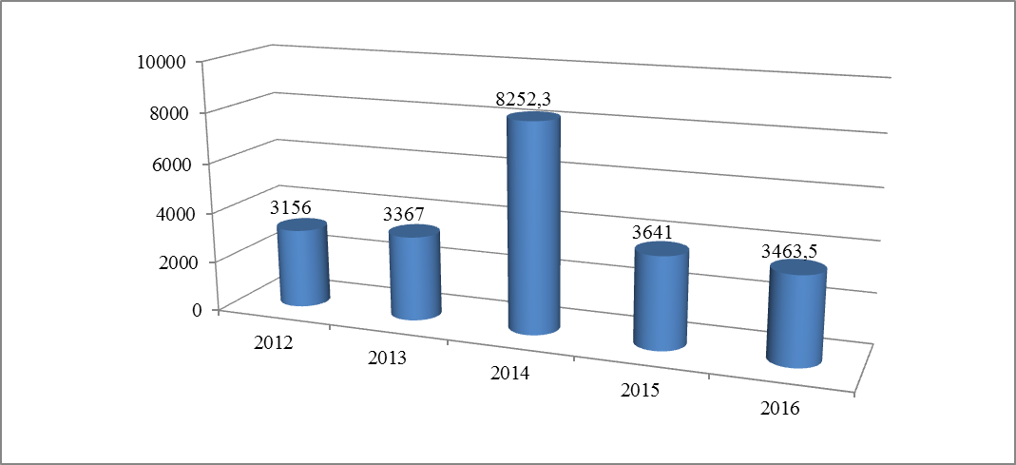
Рисунок 1.1.4.8 – Объемы работ по ВЭД «Строительство» за 2012–2016 гг., млн. руб.
В 2014 г. произошел резкий рост объемов работ (более чем в 2 раза) и спад в последующие годы. Подъем связан с ростом инвестиций на модернизацию Беловской ГРЭС и проведением соответствующих работ, отраженных в 2014 г. По объему строительства жилых домов спад 2015 г. не столь резко выражен, а в 2016 г. уже наблюдается прирост (рисунок 1.1.4.9, 1.1.4.10). По итогам за 2016 г. доля оборота организаций по ВЭД «Строительство» составляет 5,2 % от общего оборота организаций Кемеровской области, а по объему выполненных работ – 3 %.
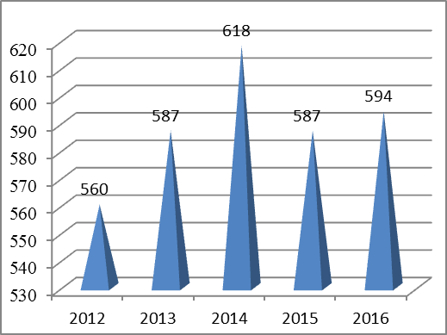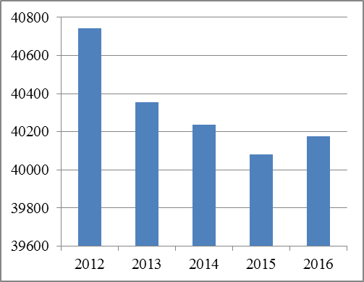
Рисунок 1.1.4.9 – Количество квартир Рисунок 1.1.4.10 – Общая площадь, м²
(6 место по обл. в 2016 г., 3,7 %)
(Приложение 1.1.4 – В. Таблица 6)
Активность по виду деятельности «Строительство» предполагает развитие отрасли строительных материалов. Для этого есть необходимые условия: в городе Белово развита добыча щебня и гравия (на разрезе «Бачатский»), имеются месторождения кирпичных глин и формовочных песков, также сырьем для переработки и производства строительных материалов могут служить шлаковые отвалы Беловской ГРЭС, шахт и разрезов.
В целом промышленный потенциал Беловского городского округа сохраняется за счет стабильного функционирования предприятий традиционных отраслей, связанных с добычей полезных ископаемых (угля), сервисным обслуживанием этих производств, а также растущим производством электроэнергии. Доля Беловского городского округа составляет около 8 % от общего объема добычи угля по области (рост до 8,9 % в 2014 г., затем постепенное снижение до 7,2 % в 2016 г.). Доля ВЭД «Производство и распределение электроэнергии, газа и воды» выросла от 10,7 % до 18,6 % от общего объема по области (по показателю «Объем промышленной продукции (работ, услуг) в фактических ценах»). При этом в натуральном выражении доля этого вида деятельности в областном объеме с 2013 по 2015 гг. росла (до 29,5 %), а в 2016 г. снизилась до 21,5 % из-за уменьшения темпов роста. Доля обрабатывающих производств за пять лет изменилась от 1,3 до 0,9 %, однако по ряду отраслей наблюдается прирост производства.
По объему промышленного производства Беловский городской округ занимает 6 место в области, в т. ч. 4 место среди городов (по показателю «Оборот организаций»). По объему добычи угля – 4 место в области. В Белово действует крупный угольный разрез – «Бачатский», дающий более 50 % всей добычи по городу, 3 шахты и 4 обогатительные фабрики. Учитывая наличие больших запасов углей высокого качества (еще на 55-60 лет) и невысокую себестоимость, следует ожидать дальнейшего развития угольной отрасли в Беловском городском округе и сохранения ведущего положения в экономике города. На фоне дальнейшего развития угольной отрасли в городе стратегической альтернативой в ближайшей перспективе является создание предприятий углехимии, в реализации которой могут принимать активное участие не только крупные и средние предприятия, но и малое предпринимательство.
Также актуальной задачей является увеличение переработки угля: в 2012-2016 гг. выпуск угольного концентрата составляет от 9,1 до 10,7 млн. тонн (более 50 % добычи; 11-16 % по Кемеровской области).
Конкурентными преимуществами данной отрасли являются современное обновленное оборудование, налаженные партнерские связи, востребованность продукции на внутреннем и внешнем рынках. Кроме того, на современном этапе развития внедряются перспективные технологии: комплексная система автоматического управления технологическим транспортом, которая внедрена на Бачатском разрезе, на шахте Листвяжная введена «Система радиосвязи машиниста дизелевоза с диспетчером шахты, что позволяет непрерывно контролировать работу, влиять на безопасность движения, повышать производительность труда.
Ключевые проблемы отрасли связаны с усугублением экологических проблем территории, с взрывопожароопасностью предприятий (4-5 класс опасности), а также с изменением макроэкономической ситуации (снижение спроса).
В 2016 г. объем отгруженных товаров, выполненных работ и услуг по виду деятельности «Добыча полезных ископаемых» составил более 35 млрд. руб. (65 % от всего объема промышленной продукции), а численность занятых в этой сфере снизилась за последние годы до 7000 чел. (11 % от общего числа занятых). Вторая по значимости для города отрасль – электроэнергетика (Беловская ГРЭС). По итогам 2016 г. на предприятия электроэнергетики приходится 27,4 % объема промышленной продукции, выпускаемой предприятиями города. В структуре занятости удельный вес данного вида деятельности составляет 6,3 % от численности занятого населения.
На долю обрабатывающего производства приходится 7,6 % произведенной в городе товарной продукции и 8 % занятого населения. На рисунке 1.1.4.11 отражена стоимость отгруженной продукции, приходящаяся на одного работника соответствующей сферы деятельности.
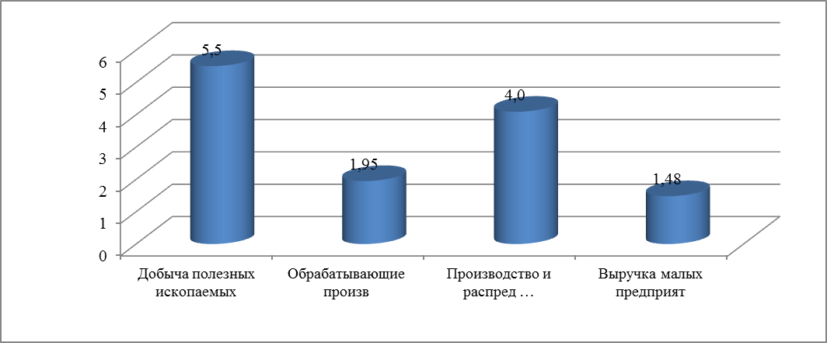
Рисунок 1.1.4.11 – Объем отгруженных товаров, выполненных работ и услуг, млн. руб., в расчете на 1 работника в 2016 г.

В перспективе актуальной задачей является создание и развитие отраслей обрабатывающей промышленности с высокой долей добавленной стоимости, которые составят альтернативу угольной отрасли.
Сельское хозяйство
Производство сельскохозяйственной продукции в Беловском городском округе осуществляется в основном домашними хозяйствами. И в целом отрасль занимает не более 1 % от областных объемов. При этом объем продукции сельского хозяйства городского округа непрерывно возрастал и в 2016 г. составил 574317 тыс. рублей (рисунок 1.1.4.12).
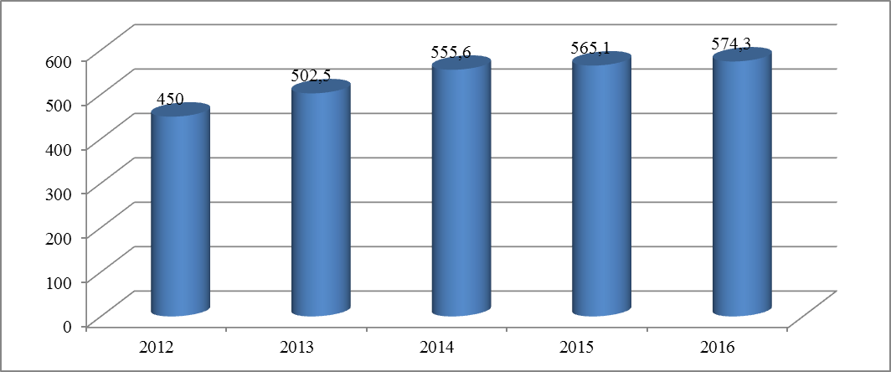
Рисунок 1.1.4.12 – Динамика объема продукции сельского хозяйства в действующих ценах, млн. руб.
В то же время динамика изменения и посевных площадей, и поголовья КРС незначительная – в пределах 1–2–3 % (до 18 га, до 30 голов). Это позволяет говорить о том, что объем продукции сельского хозяйства в Беловском городском округе сохраняется на одном и том же стабильном уровне (с учетом динамики цен), что свидетельствует об отсутствии перспектив роста данной отрасли на территории.
Инвестиционная деятельность
Объем инвестиций в основной капитал по годам изменялся неравномерно, что свидетельствует о привлечении внимания к разным сферам экономики в различные периоды (рисунки 1.1.4.13, 1.1.4.14).
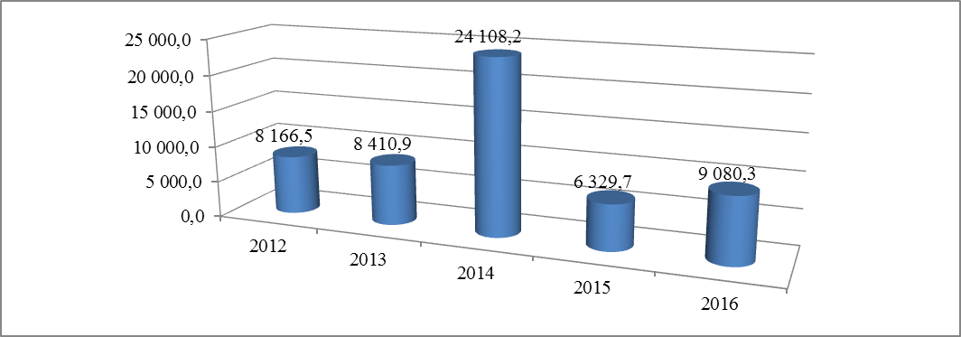
Рисунок 1.1.4.13 – Динамика объема инвестиций в основной капитал в 2012–2016 гг. (по полному кругу предприятий), млн. руб.
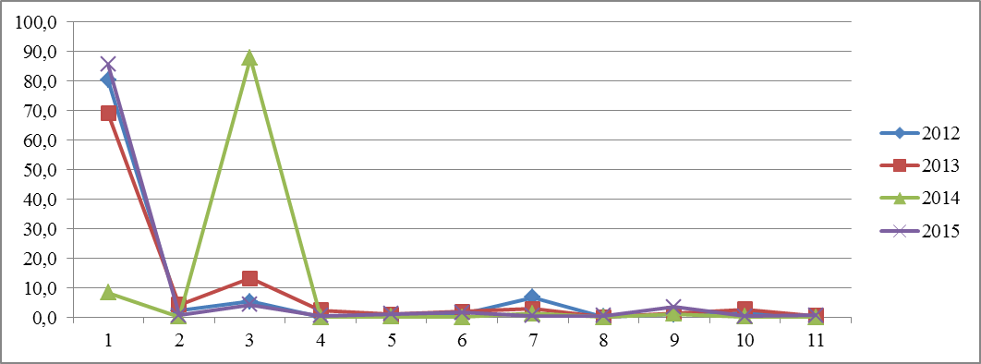
Рисунок 1.1.4.14 – Динамика структуры инвестиций по видам экономической деятельности, %.
(Приложение 1.1.4 – Г. Таблица 7)
1 | добыча полезных ископаемых
2 | обрабатывающие производства
3 | производство и распределение электроэнергии, газа и воды
4 | строительство
5 | оптовая и розничная торговля …
6 | транспорт и связь
7 | операции с недвижимым имуществом, …
8 | государственное управление и …
9 | образование
10 | здравоохранение и …
11 | предоставление прочих коммунальных …

Традиционно наибольший объем инвестиций направляется по ВЭД «Добыча полезных ископаемых». Так в 2012 году шахтой «Грамотеинская» был приобретен участок «Менчерепский – Северный» с балансовыми запасами 222 млн. тонн угля. Продолжается строительство сервисного центра LIEBHERR. Однако в 2014 году наибольший объем инвестиций был направлен по ВЭД «Производство и распределение электроэнергии, газа и воды» (в этом году была завершена модернизация двух энергоблоков Беловской ГРЭС). Также видно, что за рассматриваемый период снизилась доля инвестиций по ВЭД «Операции с недвижимым имуществом, …» – в 12 раз в 2015 г. по сравнению с 2012 г., «Здравоохранение и …» – в 3,4раза, но повысилась – по ВЭД «Образование» (в 3,5 раза) и «Транспорт и связь» (в 1,4 раза; а по сравнению с 2014 г. – в 10 раз). В 2013 году резко увеличены инвестиции в строительство: в 4 раза выше 2015 года, что объясняет рост объемов работ по данному виду деятельности в 2014 г. (рисунок 1.1.4.9).
Анализ ввода основных фондов в отраслевом разрезе показывает, что из основных отраслей наибольшая доля приходится на ВЭД «Добыча полезных ископаемых» – в 2015 г. введено основных фондов на 1640254 тыс. руб.; по ВЭД «Обрабатывающие производства» – на 17498 тыс. руб.; по ВЭД «Производство и распределение электроэнергии, газа и воды» – на 87414 тыс. руб. Также большие объемы ввода основных средств наблюдаются по ВЭД «Транспорт и связь» – на 420960 тыс. руб. Это еще раз подтверждает приоритетность данных видов деятельности.
Источники инвестиций. Основным источником инвестиций являются собственные средства предприятий и организаций. При этом в 2014 г. был привлечен большой объем заемных средств (рисунок 1.1.4.15), благодаря чему были резко увеличены инвестиции в некоторые отрасли.
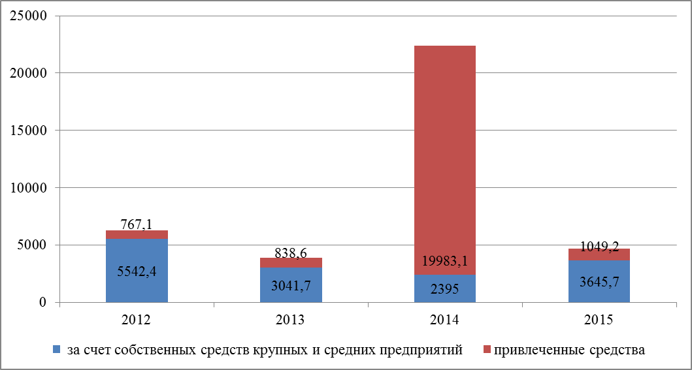
Рисунок 1.1.4.15. Динамика объема инвестиций в основной капитал, млн. руб. в фактич. ценах.
В структуре привлеченных средств основные доли занимают заемные средства других организаций и бюджетные средства. Третий компонент этих средств – кредиты банков – составляет очень небольшую долю: от 0,2 до 1,2 % за рассматриваемый период (рисунок 1.1.4.16).
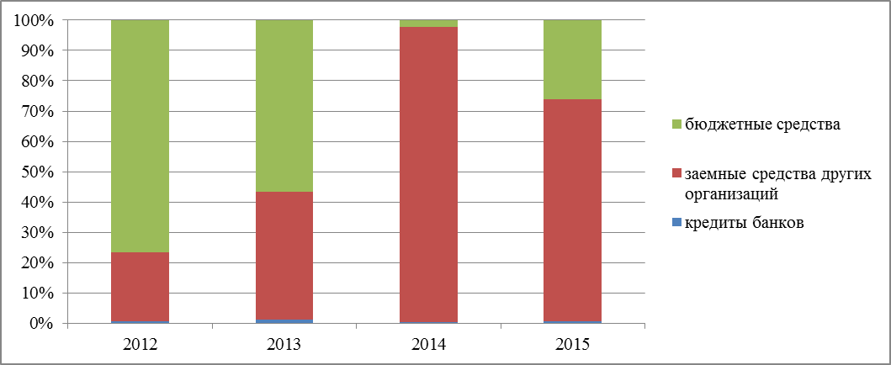
Рисунок 1.1.4.16 – Динамика структуры привлеченных средств, %.
(Приложение 1.1.4 – Г. Таблица 8)
Приведенные данные показывают, что доля бюджетных средств постепенно снижается, уступая свое место заемным средствам других организаций, что свидетельствует о все большей независимости предприятий от бюджетов всех уровней, а также о зависимости предприятий от головных офисов крупных холдингов, которым они принадлежат.
На рисунке 1.1.4.17 показано, как распределяются бюджетные привлеченные средства по уровням бюджетов.
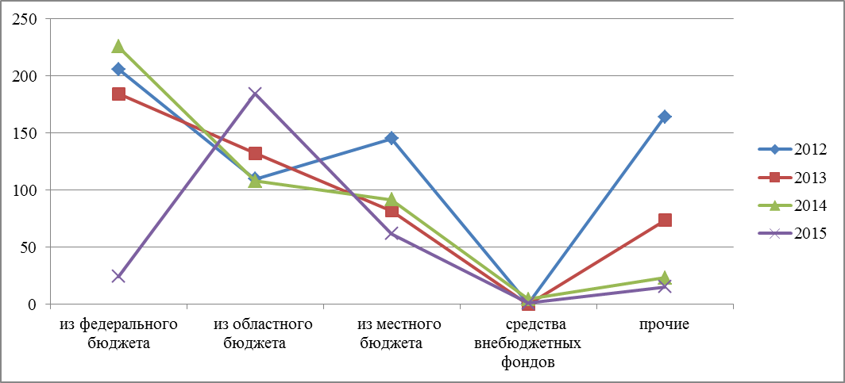
Рисунок 1.1.4.17. – Динамика распределения бюджетных инвестиций по уровням бюджетов, млн. руб. (Приложение 1.1.4 – В. Таблица 9)
Рассмотрение структуры бюджетных инвестиций по уровням бюджетов показывает, что минимальное участие в инвестировании основных фондов принимают внебюджетные фонды, а наибольшую долю составляют бюджетные средства, в основном средства федерального бюджета (в 2012–2014 гг.). В 2015 г. основную долю составили средства из областного бюджета. При этом ежегодно уменьшаются доли средств из местного бюджета и прочих. Наблюдается тенденция к росту доли областного бюджета в бюджетной составляющей привлеченных инвестиций при одновременном снижении доли бюджетных средств в целом. Это говорит о росте самостоятельности предприятий и организаций в привлечении инвестиций.
Инвестиции на душу населения составили в 2016 г. 69215 руб. (в 2014 г. – 184772 руб.), по Кемеровской области 57804 и 84612 руб. соответственно. Объем инвестиций на душу населения превышает среднеобластной размер (больше в 1,2 и в 2,2 раза соответственно), что является конкурентным преимуществом Беловского городского округа в этом направлении.
Развитие малого бизнеса
Развитие сектора малого и среднего предпринимательства является важным инструментом повышения конкурентоспособности территории, так как способствует появлению и развитию новых отраслей, товаров и услуг, а также поддержанию отраслей, которые перестают быть конкурентоспособными в формате крупных предприятий.
Сфера деятельности малого бизнеса – легкая, пищевая, полиграфическая промышленность, строительство, торговля, транспорт, переработка вторсырья и отходов, высокотехнологичные средства связи, операции с недвижимым имуществом, широкий спектр бытовых услуг и т. д.
По итогам 2016 г. на территории города Белово осуществляют деятельность 1610 организаций и 2482 индивидуальных предпринимателей.
Численность работников малых предприятий до 2016 г. была стабильно около 7000 чел. (что свидетельствовало о стабильной работе самих предприятий), однако в 2016 г. произошло снижение до 5398 чел. При этом выручка от реализации товаров и услуг малых предприятий (оборот) также снизилась: с 7968 млн. руб. в 2012 г. до 6193 млн. руб. в 2016 г.
За период 2012-2016 гг. наибольшее количество малых предприятий (МП) зафиксировано в 2012 г. – 1089 ед., в дальнейшем их число снижается (до 1015 в 2016 г.). Структура численности предприятий малого бизнеса изменяется незначительно, о основном в связи с изменением их общего количества. Так за 2015–2016 гг. увеличилось количество МП в таких видах деятельности как: добыча полезных ископаемых (с 7 до 9), производство и распределение э/энергии, газа и воды (с 9 до 11), обрабатывающие производства (с 95 до 99), транспортировка и хранение (с 122 до 126), операции с недвижимым имуществом (с 208 до 212). По ВЭД «Строительство» количество МП снизилось с 129 до 119. Снижается количество МП в торговле (с 356 до 321), что связано с появлением и развитием в городе крупных ритейлерских сетей. При этом важнейший для альтернативного развития города сектор обрабатывающих производств занимает в численности малых и средних предприятий города сравнительно небольшую долю (6 место). Так в 2016 году число организаций во всей этой сфере составило 99 ед., а в строительстве – 119 (рисунок 1.1.4.18).
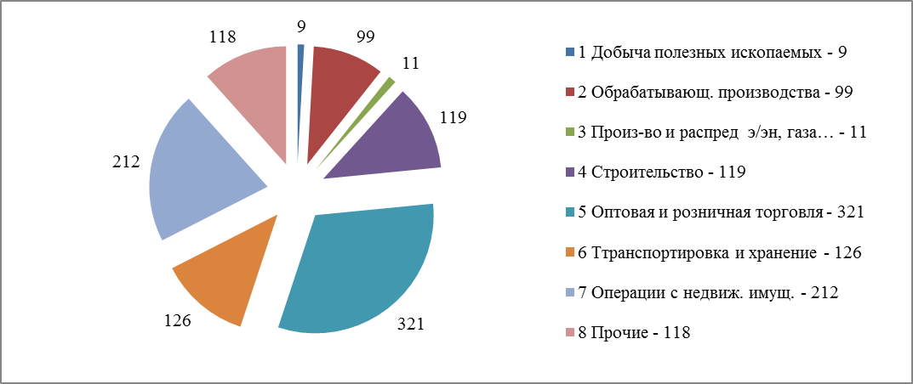
Рисунок 1.1.4.18 – Распределение количества организаций малого бизнеса
по сферам деятельности в 2016 г., ед.
Таким образом, в 2016 г. в секторе обрабатывающих производств действовало 10 % организаций, в строительстве – 12 %, в торговле – 32 %, в производстве и распределении электроэнергии, газа и воды – 1 %, в добывающей отрасли – 0,9 %, транспортировка и хранение – 12 %, операции с недвижимым имуществом – 21 % от общего числа организаций малого бизнеса (малых и средних предприятий, включая микропредприятия).
По численности работников малых и средних предприятий первое место в 2016 г. занимает деятельность по операциям с недвижимым имуществом (2172 чел.), на втором месте сфера торговли (1713 чел.), третье место у сектора обрабатывающих производств – 1 044 чел. (15 % от общей численности). По сравнению с 2015 г. произошло увеличение численности работников по всем основным видам экономической деятельности, в том числе в обрабатывающих производствах – на 24 чел.
Распределение организаций малого бизнеса по объему оборота в 2016 г. представлено на рисунке 1.1.4.19.
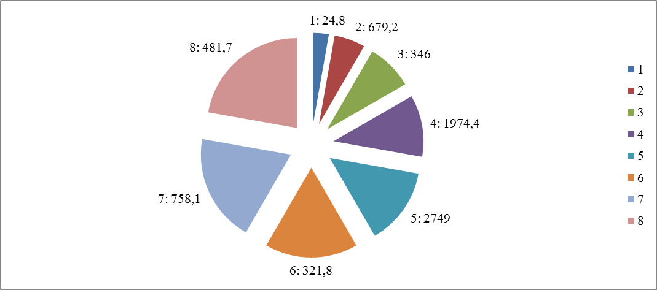
Рисунок 1.1.4.19 – Оборот организаций малого бизнеса по сферам деятельности в 2016 г., млн. руб. (описание категорий аналогично рисунок 1.1.4.18)

Представленные данные показывают более высокую эффективность работы (по величине оборота на одну организацию) организаций в производстве и распределении электроэнергии, газа и воды, а также в строительстве, и низкую эффективность работы организаций в сфере транспортировки и хранения, операций с недвижимым имуществом и добычи полезных ископаемых. Сектор обрабатывающих производств по обороту организаций малого бизнеса находится на 4 месте.
Распределение организаций малого бизнеса по величине оборота показывает, что 1 место занимает оптовая и розничная торговля – 37,5 %, на 2 месте строительство – 26,9 %, 3 место – операции с недвижимым имуществом – 10,3 %. На 6 месте – «Производство и распределение электроэнергии, газа и воды», по ВЭД «Добыча полезных ископаемых» произошло существенное снижение оборота – 0,34 %.
По удельному весу числа малых предприятий в областной численности и по объему выручки Белово находится на 4 месте.
В сфере малого бизнеса ежегодно создаются новые рабочие места: за 2015 год – 250, за 2016 – 321.
Распределение индивидуальных предпринимателей по видам экономической деятельности на начало 2017 г. представлено на рисунке 1.1.4.20.
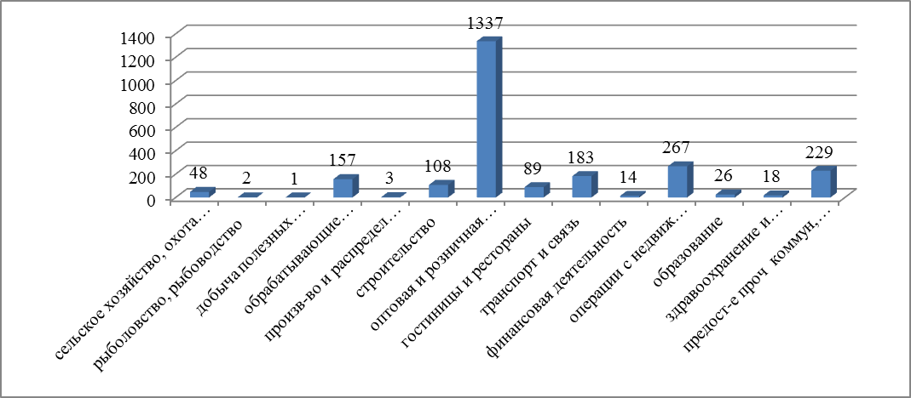
Рисунок 1.1.4.20 – Распределение индивидуальных предпринимателей по видам экономической деятельности на начало 2017 г., ед.

По сравнению с предыдущим периодом численность ИП уменьшилась на 4,9 % (с 2609 до 2482 чел.). При этом заметно увеличилось число ИП по таким ВЭД как: финансовая деятельность (на 7,7 %); операции с недвижимым имуществом, аренда и предоставление услуг (на 9 %); образование (на 30 %). Небольшое увеличение произошло по ВЭД: сельское хозяйство, строительство, предоставление прочих коммунальных, социальных и персональных услуг – на 1-2 %. Произошло уменьшение численности ИП в таких сферах деятельности как: обрабатывающие производства, оптовая и розничная торговля, гостиницы и рестораны, транспорт и связь, здравоохранение и предоставление социальных услуг – на 10,3; 8,4; 2,2; 9 и 5,3 % соответственно.
Таким образом, изменение структуры отраслей в деятельности индивидуальных предпринимателей показывает наличие структурных сдвигов в сторону интеллектуальных видов деятельности.
Состояние деловой инфраструктуры
Деловая инфраструктура Беловского городского округа включает наличие и масштабы финансово-кредитных учреждений, юридических, страховых, рекламных, маркетинговых компаний; наличие инфраструктуры поддержки малого предпринимательства.
Финансово-кредитные учреждения г. Белово представлены филиалами и отделениями 16-ти российских банков: Альфа-банк, Банк ВТБ24, Газпромбанк, РоссельхозБанк, Сбербанк и др. Многие банки имеют по нескольку офисов в разных частях города, а также достаточное количество банкоматов. Так Сбербанк РФ имеет в Белово 11 отделений банка и 35 банкоматов, 2 отделения и 21 банкомат имеет «БИНБАНК» (МДМ Банк), 11 банкоматов у банка ВТБ24. Всего в Беловском городском округе работают 34 банковских отделения и 114 банкоматов. Банк Тинькофф не имеет собственных отделений и банкоматов, но обслуживает клиентов во всех городах России. Все банковские операции по телефону или через интернет.
Финансовые и инвестиционные компании как таковые на территории БГО отсутствуют. Инвестиционная деятельность осуществляется также банками. Так инвестиционные услуги зафиксированы в деятельности АКБ Росбанк, АО Россельхозбанк и др.
В отделениях банков функционирует 48 операционных мест, что соответствует нормативам: 0,3-0,5 мест на 1000 чел. населения. Таким образом, финансово-кредитная инфраструктура г. Белово имеет достаточные масштабы для того, чтобы обслуживать потребности и бизнеса и населения.
Юридические услуги в Белове оказывает большое количество юридическо-правовых фирм, юридических консультационных агентств, бухгалтерско-юридических компаний, коллегий адвокатов, центров недвижимости и права, оценочных компаний, юридического справочно-информационного бюро – всего более 40 (в том числе ИП), норматив (1 юрист на 10000 чел. населения) перевыполнен. Юридические услуги охватывают весь спектр правовых вопросов, которые могут возникать у юридических и физических лиц: консультации, составление исковых заявлений, возражений, жалоб; открытие ООО, бухгалтерские юридические услуги, услуги кадрового делопроизводства, налоговый учет, ликвидация, реорганизация предприятий представление интересов в суде, оценка движимого и недвижимого имущества, нотариальный перевод документов с иностранных языков, изготовление печатей и штампов.
Оказание юридических и бухгалтерских услуг сочетается с оказанием консалтинговых услуг.
Страховые услуги на территории БГО оказывают 8 страховых компаний, которые имеют офисы и филиалы в г. Белово: ОАО СК «БАСК», АльфаСтрахование, ВСК, Ингосстрах, Росгосстрах, Согласие, УралСиб, Сибирский Дом Страхования. У трёх страховых компаний (ВСК, Ингосстрах и УралСиб) есть дополнительные офисы страхования – всего 12 офисов.
Страховыми компаниями осуществляются все основные виды страховых услуг для физических и юридических лиц: Автострахование; Страхование имущества; Ипотечное страхование; Страхование гражданской ответственности; Страхование жизни; Страхование от несчастного случая; Медицинское страхование; Страхование туристов.
Страховая компания «БАСК» основана в 1993 году для страхования имущественных и корпоративных рисков в угольной отрасли Кузбасса. Головной офис СК «БАСК» находится в г. Белово. ОАО СК «БАСК» является универсальной страховой компанией, представленной в различных регионах Российской Федерации.
Группа «АльфаСтрахование» – один из крупнейших российских страховщиков с универсальным портфелем услуг, включающим как комплексные программы защиты интересов бизнеса, так и широкий спектр страховых продуктов для частных лиц; предлагает более 100 страховых продуктов, в том числе медицинское страхование («Альфа-страхование – ОМС»).
Страховой Дом ВСК (ОАО «Военно-страховая компания») имеет самую разветвленную региональную сеть среди российских страховых компаний, работающих в рамках единого юридического лица. Наличие большого числа представительств дает возможность предоставлять современный страховой сервис и производить выплаты своим клиентам по всей территории России, независимо от места заключения договора страхования.
Росгосстрах – крупнейшая в России страховая компания, предоставляющая широкий спектр страховых услуг частным лицам и компаниям для защиты от самых разнообразных рисков, это единственная компания, которая располагает филиальной сетью, сравнимой по охвату с Почтой РФ и Сбербанком России.
Инфраструктура поддержки субъектов малого и среднего предпринимательства в г. Белово представлена Муниципальным «Фондом поддержки малого предпринимательства» г. Белово и отделом «Содействия бизнесу» МАУ МФЦ Беловского городского округа «Мои документы».
Администрацией Беловского городского округа проводятся мероприятия по поддержке проектов направленных на закреплении позиций малого бизнеса, а также привлечение в сферу малого предпринимательства большего числа населения.
В рамках муниципальной Программы «Развитие субъектов малого и среднего предпринимательства в Беловском городском округе» на 2015-2017 годы»
осуществляется комплексная поддержка субъектов малого и среднего предпринимательства по следующим направлениям.
- Правовое и аналитическое обеспечение деятельности субъектов малого и среднего предпринимательства.
В целях реализации правового и аналитического обеспечения деятельности субъектов малого и среднего предпринимательства разработаны и приняты нормативно-правовые акты по вопросам развития малого и среднего предпринимательства на территории Беловского городского округа (постановления и распоряжения АБГО, Решения Беловского городского Совета народных депутатов). В течение отчетного периода регулярно осуществлялся:
- анализ финансовых, экономических, социальных и иных показателей развития малого и среднего предпринимательства,
- мониторинг состояния малого и среднего предпринимательства,
- прогноз социально-экономического развития Беловского городского округа в разделе «Малому бизнесу».
- Имущественная поддержка субъектов малого и среднего предпринимательства и организаций, образующих инфраструктуру поддержки малого и среднего предпринимательства.
Перечень муниципального имущества города, предназначенного для предоставления во владение и (или) пользование субъектам малого и среднего предпринимательства и организациям, образующим инфраструктуру поддержки субъектов малого и среднего предпринимательства, в соответствии со ст. 18 Федерального закона от 24.07.2007 г № 209-ФЗ «О развитии малого и среднего предпринимательства в РФ» и прогнозный план приватизации муниципального имущества Беловского городского округа на 2017 год (по состоянию на 01.01.2016 года) размещены на сайте Администрации Беловского городского округа в разделе «Малому бизнесу».
- Информационная, консультационная поддержка субъектов малого и среднего предпринимательства и организаций, образующих инфраструктуру поддержки предпринимательства.
Информационная поддержка осуществляется посредством официальных печатных СМИ и на сайте Администрации Беловского городского округа в разделе «Малому бизнесу», где освещаются результаты деятельности субъектов малого и среднего предпринимательства, размещаются новости и объявления о городских и областных конкурсах, нормативно-правовые акты, итоги конкурсных отборов, реестр субъектов малого и среднего предпринимательства – получателей поддержки.
Согласно указанным направлениям оказываются консалтинговые услуги, подготавливаются бизнес-планы, организуется обучение СМСП, проводятся курсы, семинары для руководителей и специалистов организаций, для безработных граждан и начинающих предпринимателей.
Финансовая поддержка субъектов малого и среднего предпринимательства оказывается Муниципальным «Фондом поддержки малого предпринимательства» в виде предоставления льготных займов.
Из городского бюджета осуществляется предоставление субсидии Муниципальному «Фонду поддержки малого предпринимательства» в целях пополнения фонда, предназначенного для выдачи займов субъектам МСП.
Предоставление субсидий субъектам малого и среднего предпринимательства для возмещения части затрат, связанных с приобретением оборудования, предоставление грантовой поддержки начинающим субъектам малого и среднего предпринимательства на создание собственного бизнеса финансируется за счет средств городского, областного и федерального бюджетов.
Также осуществляется организация, проведение городских, областных, региональных, международных выставок, выставок-ярмарок, конкурсов профессионального мастерства и других мероприятий с участием СМСП.
Для оказания рекламных услуг в г. Белово имеется несколько рекламных агентств, выполняющих полный комплекс рекламных услуг. Это такие компании как:
- агентство АРТ РекТайм,
- ООО Максимум,
- рекламное агентство Мост,
- медиахолдинг Омикс,
- рекламное агентство Медиапрестиж,
- рекламное агентство Хамелеон,
- рекламно-информационное агентство ЛЕНИНСК,
- компания Спектр.
В частности, агентство АРТ РекТайм оказывает следующие услуги: нейминг, копирайтинг; дизайн, фирменный стиль; маркетинговые исследования; медиапланирование; размещение рекламы в средствах распространения рекламной информации (ТВ, радио, пресса, наружная и транзитная реклама); изготовление сувенирной продукции; изготовление полиграфической продукции; изготовление текстильной продукции; изготовление бумажных и полиэтиленовых пакетов; строительство выставочных стендов.
Рекламное агентство Мост оказывает услуги: размещение рекламы в газетах, на радио, на TV гг. Белово, Гурьевск, пгт. Бачатский; изготовление наружной рекламы; изготовление печатной продукции (визиток, листовок, плакатов и т. д.); дизайн рекламы; создание и продвижение Интернет-сайтов; организация и проведение промо-акций и др.
Рекламные агентства РекТайм и Максимум также проводят маркетинговые, социологические исследования в г. Белово. Специализированные маркетинговые компании в Белово отсутствуют.
В целом конкурентными преимуществами реального сектора экономики Беловского городского округа являются: значительные запасы углей высокого качества и востребованных марок, высокий уровень инвестиций (превышающий среднеобластной в расчете на душу населения), высокий уровень развития деловой инфраструктуры.
Сильные стороны угледобывающей отрасли: в Беловском городском округе имеются перспективные разведанные месторождения каменного угля – запасы каменного угля составляют 67 млн. т / км² (в целом по области этот показатель равен 7,2 млн. т / км²); основные фонды регулярно обновляются и модернизируются; развиваются сервисные предприятия.
Слабые стороны экономики Беловского городского округа: зависимость от макроэкономических трендов (нестабильность спроса и цен на мировом рынке); недостаточное инвестирование и развитие обрабатывающих производств. Перспективы развития наиболее крупной обрабатывающей отрасли (машиностроение и металлообработка) напрямую зависят от развития угольной промышленности.
Инфраструктурные ограничения (угрозы): угольные месторождения, расположенные в пределах городской черты, являются одним из факторов, осложняющих организацию застройки и дальнейшее формирование города. Безугольная территория в пределах городской черты и в непосредственной близости от города крайне ограничена.
Возможности дальнейшего развития экономики Беловского городского округа заложены в создании и развитии альтернативных отраслей и производств, использующих конкурентные преимущества территории и потенциальные возможности спроса и сбыта. Так перспективным может быть развитие легкой и пищевой промышленности, рыбоводства и рыбопереработки, сферы услуг.
Очевидно, что угольная промышленность в среднесрочной перспективе будет и дальше составлять базовое ядро экономики города. Развитие альтернативных отраслей во многом будет базироваться на добыче угля – это в первую очередь развитие углехимии, глубокой переработки угля с целью создания продукции с более высокой добавленной стоимостью, чем уголь.

1.1.5. Коммунальное хозяйство и инфраструктура.
Жилищный фонд составляет 3143,9 тыс. кв. м, удельный вес в области 5% (4 место в рейтинге муниципальных образований).
Удельный вес общей площади, оборудованной:
- водопроводом – 74,9%
- канализацией – 66,9%
- отоплением – 71,3%
- горячим водонабжением – 61,8%
- ваннами (душем) – 61.3%
- газом – 1,2%
- напольными электроплитами – 45,3%.
Жилищная обеспеченность на расчетный срок принята в Генеральном плане Беловского городского округа 25 м² общей площади жилых помещений на человека. С учетом численности населения Беловского городского округа (128,554 тыс. чел.), средняя жилищная обеспеченность составила 24,54 м² общей площади на человека. Значение среднего показателя ниже стандарта нормы площади жилобеспеченности на 1,84% или на 0,46 м². В условиях уменьшения численности населения, сноса ветхого жилого фонда, а также неравномерности распределения жилищного фонда по населенным пунктам городского округа, требуется строительство нового жилищного фонда. Потребность Беловского городского округа в дополнительном жилищном фонде составляет 149 400 м²
Наибольший объем жилищного фонда приходится на многоквартирную застройку и составляет 57% от общей площади жилищного фонда, 43% - индивидуальная жилая застройка.
Ветхий жилищный фонд муниципального образования составляет 198,1 тыс. м² (6,3% общего жилищного фонда), в котором проживает 11400 человек (8,8% населения Беловского городского округа).
Уровень обеспеченности жилой застройки учреждениями обслуживания в муниципальном образовании приближен к нормативному. Существует необходимость осуществления мероприятий по строительству сети учреждений обслуживания, планомерному их размещению в соответствии с прогнозируемой схемой расселения и доведения размеров сети до уровня современных требований административного и культурного центра.
Система инженерного обеспечения муниципального образования развита недостаточно.
Протяженность тепловых сетей составляет 188,783 км, протяженность водопроводных сетей 731,614 км.
Общая протяженность освещенных улиц составляет – 163,996 км.
Общая протяженность дорожной сети с поселками составляет – 463,6 км.
Общая площадь зеленых насаждений в городе составляет 2164 га, в том числе:
-площадь парков, скверов – 164,9 га;
-площадь дворовых территорий – 155,9 га;
-деревьев – 26288 шт.;
-кустарников живой изгороди – 6063 шт.;
-газонов – 117300 м²;
-цветников – 9400 м²;
-производственных площадей закрытого грунта – 7666 м².
Деятельность коммунального комплекса Беловского городского округа характеризуется низким качеством предоставления коммунальных услуг, неэффективным использованием природных ресурсов, загрязнением окружающей среды.
Причиной возникновения этих проблем является высокий уровень износа объектов коммунальной инфраструктуры и их технологическая отсталость. Уровень износа объектов коммунальной инфраструктуры составляет в среднем 60 процентов.
Централизованная система теплоснабжения действует во всех населенных пунктах Беловского городского округа. Часть индивидуальной жилой застройки обеспечена электрическим или печным отоплением. Протяженность тепловых сетей составляет 188,783 км. Теплоснабжение осуществляется от котельных, топливом для которых является уголь. Прокладка труб выполняется двух типов надземная и подземная. Схема теплоснабжения – открытая и закрытая (таблица 1.1.5.1.).
Таблица 1.1.5.1. Характеристики централизованной системы теплоснабжения
Территория | Установленная тепловая мощность, Гкал/час | Протяженность сетей, км | Резерв (+) или дефицит (-) тепловой мощности, Гкал/час
г. Белово | 303,248 | 70,991 | 32,583
пгт. Инской | 115,2 | 59,965 | - 2,61
пгт. Грамотейно | 96 | 17,315 | 28,52
пгт. Новый Городок | 79,5 | 14,412 | 16,82
пгт. Бачатский | 83,72 | 26,1 | 33,95

В результате анализа выявлено отсутствие централизованного теплоснабжения ряда территорий, высокий уровень износа тепловых сетей, отсутствие резервного топлива у котельных, отсутствие резерва мощности для присоединения новых потребителей.
Обеспечение населения Беловского городского округа питьевой водой в необходимом количестве и нормативного качества является одним из важнейших и приоритетных направлений хозяйственной деятельности организаций Беловского городского округа.
Водоснабжение населенных пунктов осуществляется подземными водами артезианскими скважинами и местными колодцами. С помощью артезианских скважин обеспечивается водоснабжение 90% населения городского округа или 11 855 тыс. м³/год, а 10% или 1 317 тыс. м³/год транспортируется по водоводу. Поверхностные водозаборы отсутствуют. В настоящий момент централизованными системами водоснабжения обеспечена большая часть территории муниципального образования. В районах усадебной застройки водопользование производится через водоразборные колонки. Водоподготовка производится на большинстве водозаборов. Питьевая вода по количеству и качеству частично соответствует действующим нормативным требованиям.
Территория Беловского городского округа делится на несколько эксплуатационных зон обеспечения водоснабжения (таблица 1.1.5.2).
Таблица 1.1.5.2. Характеристики зон централизованного водоснабжения
№ зоны | Источник водоснабжения | Мощность, тыс. м3/год | Резерв (+) или дефицит (-) мощности, тыс. м3/сутки | Мощность, тыс. м3/сут |  |  | Населенный пункт
 |  |  |  | 2016 | 2026 | 2036 | Населенный пункт
1 | Инской водозабор | 4214,73 (11,5) | -2,49 | 24,54 | 31,99 | 29,86 | г.Белово  пгт.Инской  пгт.Новый Городок  с.Заречное
1 | Уропский водозабор | 3658,53  (10,02)
1 | Хахалинский водозабор | 905,03 (2,50)
1 | Улусско-Каменский водозабор | 189,23  (0,52)
2 | Водовод МУП «Водоканал» от г.Ленинск-Кузнецкий | - | н/д |  | 2,116 | 1,973 | пгт.Грамотеино  д.Грамотеино
3 | Бачатский водозабор | 575,6 (1,8) | 4,72 | 10,82 | 2,36 | 2,201 | пгт.Бачатский
3 | Мамонтовский водозабор | 1322,108 (6,72)
3 | Сухореченский водозабор | 495,292 (2,3)
Протяженность уличной водопроводной сети населённых пунктов составляет 731,614 км, в том числе нуждающейся в замене около 150 км. Из таблицы 1.1.5.2. видно, что наблюдается дефицит производственных мощностей. Дефицит вызван развитием горнодобывающей промышленности. Степень износа водопроводных сетей на всем протяжении меняется и составляет от 10 до 70 %. Остро стоит вопрос о необходимости замены или прокладки новых водопроводных сетей по частному сектору. Кроме того, остается необходимость в проведении мероприятия по подвозу воды населению города для хозбытовых нужд в п. Майка, п. Ново-Белово и в случае аварийных ситуаций на водопроводных сетях.
Существует проблема по повышению уровня грунтовых вод, вызванных факторами техногенного характера, барражного эффекта железнодорожных путей вдоль поймы реки Бачат и отсутствия водоотводных сооружений обязывает содержать водопонижающие скважины.
В настоящее время централизованная система хозяйственно-бытовой канализации имеется в г.Белово, пгт.Инской, пгт.Грамотеино, пгт.Новый Городок, пгт.Бачатский (таблица 3). Жители приусадебной застройки пользуются выгребами или надворными уборными, которые имеют недостаточную степень гидроизоляции, что приводит к загрязнению территории.

Таблица 1.1.5.3. Характеристики централизованной системы хозяйственно-бытовой канализации
Территория | Производительность очистных сооружений, тыс. м3/сут | Водный источник, в который осуществляется сброс
г. Белово |  | р. Б. Бачат
Микр. Бабанаково | 1,29 | р. Б. Бачат
пгт. Инской | 10 | ручей Митрохин
пгт. Грамотейно  д. Грамотейно (центральная часть и микрорайон Ивушки) | 10 | р. Иня
 | 1,4 | Р. Мереть
пгт. Новый Городок | 6 | р. Б. Бачат
пгт. Бачатский | 10,1 | р. Б. Бачат

Из-за того, что застройка городского округа разобщенная и не имеет единого центра застройки, центральной системы очистки нет. По мере застройки возводились только локальные очистные сооружения. Система канализации Беловского городского округа разделена на несколько бассейнов. Около 50% сетей находятся в неудовлетворительном состоянии.
Все населенные пункты муниципального образования обеспечены электроэнергией. Электроснабжение осуществляется с генерирующих мощностей ОАО «МРСК Сибири» и ОАО «Кузбассэенерго» по линиям ЛЭП 500, 220, 110, 35 кВ. Электроснабжение потребителей электроэнергии населенных пунктов выполнено от существующих трансформаторных подстанций (таблица 1.1.5.4). Протяженность воздушных линий электропередач 6, 10, 35 кВ по территории Беловского городского округа составляет 413 км.

Таблица 1.1.5.4. Характеристики системы электроснабжения
Территория | Источники электроснабжения | Протяженность сетей, км
Территория | Источники электроснабжения | 220, 110 кВ | 35, 10, 6 кВ
г. Белово | 10 подстанций | 24 | 250
пгт. Инской | Беловская ГРЭС 500/220/110 кВ | - | -
пгт. Грамотеино  д. Грамотеино | 4 подстанции | 9,8 | 47,7
пгт. Новый Городок | Подстанция шахты Чертинская 35/6 кВ | - | 47
пгт. Бачатский | Подстанция Бачатская 220/110/10 кВ | 7,3 | 16

Согласно Федеральному закону об энергоэффективности энергозатраты организаций должны снижаться минимум на 3% ежегодно. Существует необходимость оптимального планирования потребления энергоресурсов. В 2015 году начала работать программа по реконструкции инженерных сетей и полному оснащению объектов коммунального комплекса узлами учета, завершение планируется в 2017году.
В 2017 году планируется активизировать строительство I очереди котельной в мкр. Сосновый. Строительство II очереди котельной квартала Сосновый планируется в 2028 г.
В 2016 году городской округ разработал программу комплексного развития системы коммунальной инфраструктуры до 2028 года. Программа включает в себя схему теплоснабжения, схему водоснабжения, схему энергоснабжения и схему обращения с бытовыми отходами.
В 2017 году планируется ввести в действие схему обращения с бытовыми отходами. Запланировано строительство канализационного коллектора от мкрн. Финский до очистных сооружений пгт. Бачатский.
В городе существуют объекты, требующие повышенного внимания со стороны муниципальных служб:
а) Жилой дом по ул.Береговая, 8 не оборудован централизованной системой отопления и горячего водоснабжения.
в) Квартальные тепловые сети ООО «Зеленстрой», ООО «ММК-УГОЛЬ» находятся вне зоны обслуживания указанных теплоснабжающих организаций. Снабжение тепловой энергией жилых домов, объектов социальной сферы полностью зависит от содержания тепловых сетей, к которым подключены все эти объекты. В 2017году предстоит решение важной задачи по обновлению котельной ООО «ММК-УГОЛЬ».

1.1.6. Транспорт и связь.
Высокая транспортная обеспеченность и доступность услуг транспортных предприятий является одним из важных показателей, определяющих качество жизни населения и уровень развития экономики.
Беловский городской округ является важным транспортным узлом Кемеровской области. Он находится примерно на половине пути от областного центра Кемерово до Новокузнецка и связан с ними железной дорогой и автомагистралью регионального значения «Кемерово - Междуреченск» (рисунок 1.1.6.1).
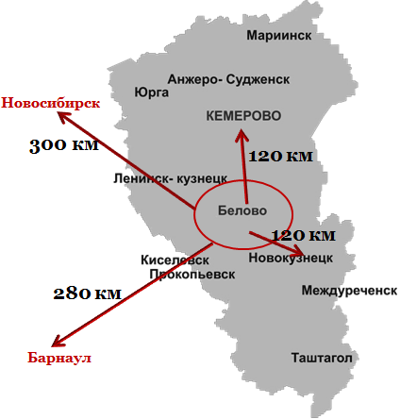
Рисунок 1.1.6.1 – Территориальное расположение Беловского городского округа
Выгодное транспортное положение Беловского городского округа обусловлено сочетанием автомобильных и железнодорожных магистралей, близостью к крупным региональным автодорогам, имеющим выход на федеральные трассы, прохождением через городской округ железнодорожной ветки, обеспечивающей связь населенных пунктов с Транссибирской железнодорожной магистралью и транзит грузов и пассажиров во всех направлениях.
Администрацией Беловского городского округа ведется работа по созданию условий для формирования и функционирования единой дорожной сети, круглогодично доступной для населения. Систематически проводятся мероприятия, направленные на безопасность дорожного движения.
Основным звеном транспортной инфраструктуры является железная дорога. Станция Белово является крупным железнодорожным узлом Кемеровского отделения Западно-Сибирской железной дороги и имеет категорию «внеклассная», с пропускной способностью порядка 11тысяч вагонов в сутки. Имеющаяся инфраструктура позволяет увеличить при необходимости пропускную способность железнодорожной сети.
27 октября 2016 г. состоялось открытие нового вокзала, общей площадью 4 тыс. м². Здание построено и оборудовано с соблюдением всех современных технологий, в том числе ориентированных на людей с ограниченными физическими возможностями.
На территории городского округа располагается Беловский подотдел Кузбасского отделения Западно-Сибирской железной дороги. Помимо узловой станции Белово, выход грузоотправителей на пути ОАО РЖД осуществляют близлежащие к ней станции Уба, Мереть и Бачаты.
Беловский центр организации работы железнодорожных станций имеет прямое отношение к деятельности железнодорожного грузового транспорта.
В его состав входят Беловская дистанция пути и Беловская железнодорожная станция. Ежегодная погрузка составляет 78 млн. тысяч тонн в год. На сегодняшний день среднесписочная численность работников Беловского центра составляет 993 человека (+4% по сравнению с 2015 г.).
От станции Белово построена железнодорожная ветка Белово – Гурьевск, обслуживающая Бачатский разрез – одно из крупнейших и старейших угольных предприятий области. Кроме того, в непосредственной близости проходит транспортный коридор в Среднюю Азию через железнодорожную станцию Трудармейская Беловского подотдела железной дороги. Большую часть железных дорог составляют двухпутные электрофицированные линии. Протяженность главных железнодорожных путей составляет 201, 9 км.
Через станцию Белово проходят поезда дальнего следования круглогодичного сообщения по девяти маршрутам: Новокузнецк – Москва – Новокузнецк; Новокузнецк – Санкт-Петербург – Новокузнецк; Новокузнецк – Кисловодск – Новокузнецк; Новокузнецк – Новосибирск – Новокузнецк и другие. Пассажирские железнодорожные перевозки осуществляются ОАО «РЖД».
Пригородное железнодорожное сообщение от станции Белово организовано по следующим маршрутам:
- Белово – Артышта, 33 км, круглогодичное сообщение с увеличением количества рейсов в летнее время;
- Белово – Новокузнецк, 91 км, круглогодичное сообщение с увеличением количества рейсов в летнее время;
- Белово – Бачаты, 18 км, сообщение только в летний период, 2 раза в день.
Основными потребителями услуг пригородного железнодорожного транспорта являются жители города, имеющие земельные участки в садоводческих товариществах и дачных кооперативах, расположенных вдоль магистрали. Для этой группы населения городского округа железнодорожный транспорт является единственным возможным видом транспорта, позволяющим им попасть на свои дачные участки. Строительство железнодорожных линий в районах нового освоения и организация регулярного движения скоростных поездов по маршруту Кемерово – Новокузнецк позволит создать дополнительные возможности по организации перевозок пассажиров, а также обеспечит суточную трудовую мобильность жителей городского округа и соседних регионов.
Пассажирские перевозки осуществляет ОАО «Кузбасс-Пригород»
в соответствие с государственным контрактом Администрации Кемеровской области. За 2016 год количество перевезенных пригородными электропоездами пассажиров составило 134 714 человек (+0,01%), из них льготная категория граждан 70 610 человек (-0,04%). Ежегодно компанией проводятся различные мероприятия, направленные на поддержание лояльности пассажиров. С целью повышения качества обслуживания сотрудниками компании ОАО «Кузбасс-Пригород» на железнодорожном вокзале города проводятся общественные приемные.
Существенное повышение цен и тарифов на услуги естественных монополий может стать угрозой для увеличения пассажиропотока в пригородном и междугороднем сообщении.
Основными направлениями в развитии современной транспортной инфраструктуры является увеличение пропускной способности железнодорожных сетей, формирование направлений с обращением поездов повышенного веса и нагрузкой на ось, модернизация постоянных устройств и сооружений. Немаловажным в перспективе является в строительство железнодорожных линий в районах нового освоения, обновление локомотивного парка.
Автомобильное сообщение на территории Беловского городского округа и в непосредственной близости от него представлено трассами регионального и местного значения разных категорий, за счет которых город Белово имеет выходы на крупные региональные автомобильные трассы. Кроме того, сложившийся каркас автомобильных дорог общего пользования обеспечивает транспортную связанность территорий населенных пунктов, входящих в состав городского округа. Все региональные и муниципальные трассы находятся в удовлетворительном состоянии.
По данным на конец 2016 г. протяженность муниципальных дорог общего пользования с твердым покрытием Беловского городского округа составляет 463,6 км. 38% от общей протяженности составляют автодороги
с усовершенствованным покрытием. На протяжении последних четырех лет эта цифра остается неизменной. Доля протяженности автодорог общего пользования местного значения, не отвечающая нормативным требованиям, составляет 8,4%. По сравнению с 2013 г. значение данного показателя (0,4%) увеличилось более чем в 4,5 раза. Это свидетельствует о неудовлетворительном состоянии части дорожных покрытий, недостаточном внимании к состоянию автомобильных дорог местного значения и ухудшении их состояния.
Прохождение в непосредственной близости от г. Белово автомобильной дороги регионального значения 32 ОП РЗ К-2 Ленинск-Кузнецкий – Новокузнецк первой технической категории и дороги Ленинск-Кузнецкий – Новосибирск является преимуществом местоположения городского округа. Дополнительные возможности для грузо- и пассажироперевозок создает автомобильная дорога третьей категории «Алтай – Кузбасс», которая существенно сокращает путь до административного центра Алтайского края и обеспечивает быстрый доступ на Рубцовск и Горноалтайск, а далее – к границе с Казахстаном и Монголией. Выход на федеральные автодороги до Томска и Красноярска обеспечивает связь Белово с Мариинском.
Преимуществом транспортного положения городского округа является то, что в пределах 200–300 км находятся международные аэропорты в Кемерово, Новокузнецке, Барнауле и Новосибирске.
Внутрирегиональное и муниципальное сообщение представлено трассами III, IV и V категорий, имеющими асфальтобетонное или щебневое покрытие. Трассы имеют удовлетворительное состояние.
Работы по содержанию автодорог ведутся за счет межбюджетных трансфертов из федерального и областного бюджетов и включают планово-предупредительные работы, содержание мостовых переходов и электроосвещения, нанесение дорожной разметки, паспортизацию автомобильных дорог, установку и замену дорожных знаков, светофорных объектов и т.п. Ежегодно в весенний и осенний период проводится комиссионное обследование улично-дорожной сети, по результатам которого планируется выполнение работ, направленное на безопасность дорожного движения.
Значительный объем пассажирских и грузовых перевозок осуществляет автомобильный транспорт. Имеются возможности для повышения качества и количества транспортных услуг.
Сфера городских, пригородных и междугородних пассажирских перевозок представлена государственными и частными автотранспортными предприятиями. Основной объем перевозок общего внутригородского пассажиропотока (до 77%) осуществляет Беловское ГПАТП КО – одно из крупнейших и старейших автопредприятий области.
На балансе Беловского ГПАТП КО числится 107 автобусов. Предприятие обслуживает 38 маршрутов, в том числе: городских – 7, пригородных – 26, междугородных - 5. В 2016 выполнено 228 239 рейсов, перевезено 11,7 млн. пассажиров. Численность работников предприятия на 31.12.2016 г. составила 474 человека (+3 человека по сравнению с 2015 г.).
Слабой стороной автобусного парка является недостаточное техническое оснащение, устаревшие технологии, отсутствие современной ремонтной базы, необходимого гаражного оборудования для проведения контроля технического состояния транспортных средств и их ремонта. Коэффициент износа автопарка составляет 53,0%, коэффициент технической готовности подвижного состава – 0,857. Эти недостатки приводят к нерегулярному движению автобусов на имеющихся маршрутах.
Возможности обновления парка подвижного состава, работающего, в том числе, в рамках государственного и муниципального заказов на оказание услуг по перевозке пассажиров на пригородной маршрутной сети, реализуются за счет средств подпрограммы «Транспорт» государственной программы Кемеровской области «Оптимизация развития транспорта и связи Кузбасса» на 2014–2019 годы. В рамках программы «Доступная среда» Беловское ГПАТП КО в 2016 году получило от Департамента транспорта и связи Кемеровской области автобус большой вместимости, пригодный для перевозки людей с ограниченными физическими возможностями.
Подвижной состав автопарка представлен автобусами марок ПАЗ, МАЗ, НЕФАЗ, оборудованными системой ГЛОНАС, позволяющей в режиме реального времени отслеживать местоположение автобусов на маршрутах и контролировать график движения.
Филиал Беловского ГПАТП – Гурьевская автоколонна – обеспечивает связь городов Белово и Гурьевск и обслуживает 23 маршрута, из них 6 городских, 14 пригородных, 3 междугородных, работают 60 автобусов. Услугами предприятия в 2016 году воспользовались около 5 млн. пассажиров.
Эффективная нормативно-правовая база обеспечивает необходимые возможности для реализации мероприятий по оптимизации схемы транспортного обслуживания и повышения эффективности использования подвижного состава. На базе Беловского ГПАТП КО, создан единый диспетчерский центр системы мониторинга и управления пассажирскими перевозками посредством навигационной системы ГЛОНАСС/GPS. Данный диспетчерский центр объединяет автотранспортные хозяйства, осуществляющие перевозки по регулярным автобусным маршрутам на территории Беловского городского округа, не зависимо от форм собственности и ведомственной принадлежности, что позволяет контролировать пассажирские перевозки, повышать эффективность оказания транспортных услуг населению и обеспечивать безопасность дорожного движения.
Характерной особенностью улично-дорожной сети городского округа является большая изрезанность его территории железнодорожными линиями, небольшими ручьями, затрудняющими связь между отдельными частями города. Удаленность планировочных образований города друг от друга определяет особенности и плотность существующей улично-дорожной сети.
В жилой зоне плотность улично-дорожной сети составляет 0,8 км/км². Вне жилой зоны – 2,91 км/км². Слабыми сторонами организации улично-дорожной сети являются отсутствие на некоторых улицах качественного дорожного покрытия, неупорядоченное движение автотранспорта по улицам, отсутствие на некоторых улицах тротуаров, отсутствие классификации улично-дорожной сети.
Большая часть внутригородских пассажирских перевозок осуществляется автобусами среднего класса (длиной от 7,5 до 10 м). По маршруту №1 «ПАТП-Новый городок» и маршруту № 9 «ПАТП-п. 8-е марта» ходят автобусы большого класса (длиной более 10 м).
Пассажирские перевозки по нерегулируемым тарифам осуществляют Некоммерческое партнерство «Союз индивидуальных предпринимателей, ООО «Автомобилист», Индивидуальный предприниматель Реммер А. В., Индивидуальный предприниматель Холодов А. И.
Общее количество автотранспортных единиц пассажирских перевозчиков, оказывающих услуги населению по нерегулируемым тарифам, 32 единицы. За 2016 год было перевезено 208 тысяч человек.
Городской общественный транспорт представлен семью автобусными маршрутами. Протяженность их путей во внутригородском сообщении по данным на 2016 г. составляла 96,2 км. Трамвайное и троллейбусное сообщение в городе отсутствует. Пригородные перевозки обеспечиваются по девяти маршрутам автобусами малого (от 5 до 7,5 м в длину) и среднего (от 7,5 до 10 м) класса.
Работа городских автобусов организована согласно единому графику движения, учитывающему специфику расселения населения города, размещения производственных предприятий внутри городской черты и за ее пределами, «часы пик» и т.п. В тоже время, для обеспечения трудовой миграции населения городского округа, занятого в работе угольных предприятий, расположенных, в том числе, на территории Беловского, Ленинск-Кузнецкого и Прокопьевского муниципальных районов, существующий график движения пассажирского транспорта является значительным ограничением. Для большинства населения, занятого в угольной отрасли, городской транспорт является недоступным. В связи с этим работники предприятий пользуются ведомственным транспортом, а транспортные предприятия имеют недополученную прибыль.
Транспортные предприятия, осуществляющие пассажирские перевозки на территории Беловского городского округа, предоставляют право льготного проезда всем категориям граждан в соответствии с действующим региональным законодательством. В то же время сохраняется угроза дефицита бюджета и недофинансирование перевозчикам доходов, выпадающих от перевозки льготных категорий пассажиров.
На расчетный период автомобильное сообщение сохранится как основное средство внутригородских пассажирских перевозок. Линии автобусов и маршруты сохранятся в рамках действующих направлений.
Автобусное сообщение связывает не только города и поселки Кемеровской области, но обеспечивает связь Беловского городского округа с Томской и Новосибирской областями, Красноярским и Алтайскими краями, республикой Алтай, а также со странами ближнего зарубежья – Казахстаном и Кыргызстаном.
Большим спросом у населения пользуются сезонные маршруты к местам массового отдыха: на озеро Яровое, турбазы и курорты Алтайского края и Горного Алтая.
Несмотря на широкую географию перевозок и развитое городское, пригородное и междугороднее сообщение, обеспечивающее удовлетворение потребностей населения в перевозках, на пригородных и междугородних маршрутах наблюдается динамика снижения пассажиропотока. Так, в 2015 г. план по перевозке пассажиров автобусами городского, пригородного и междугороднего сообщений выполнен на 97,4%, в 2016 г. – на 96,7%. Одним из основных критериев снижения пассажиропотока является: отсутствие здания автовокзала, что создает неудобства для пассажиров и повышение уровня автомобилизации населения, увеличение количества легковых автомобилей в личном пользовании граждан.
На 2018 год запланировано строительство нового, современного здания автовокзала города Белово, что в свою очередь максимально удовлетворит потребность населения в качестве обслуживания, увеличит объем автоуслуг.
Придорожный сервис достаточно хорошо развит, но в большей степени соответствующие объекты расположены вдоль крупных региональных дорог. Основная часть объектов представлена предприятиями питания, АЗС, сервисными мастерскими и сосредоточена вдоль трассы Кемерово – Новокузнецк и вблизи подъездов к пгт. Грамотеино, Инской и непосредственно к центральной части города (рисунок 1.1.6.2).
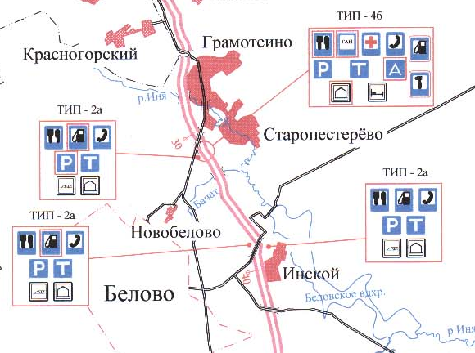
Рисунок 1.1.6.2. – Схема расположения объектов придорожного сервиса на территории Беловского городского округа
Количество автозаправочных станций стабильно – 23 единицы, в том числе 21 многотопливная заправочная станция и 2 автомобильные газозаправочные станции. Создание дополнительных объектов придорожного сервиса вдоль транспортных магистралей может стать возможностью для развития малого и среднего предпринимательства. Количество АЗС и СТО определяется действующими нормативами и предполагает к 2026 г. открытие 13 СТО на 120 постов. Введение новых АЗС в рассматриваемый период не предполагается.
Грузоперевозки в городе Белово осуществляются предприятиями: ООО «Белтранс» (входит в холдинг производственных объединений ЗАО «Стройсервис»), ОАО «Автобаза «Инская» (входит в ОАО «Белон») и ООО «КРУ – Сибирит» (осуществляет перевозку опасных и тяжеловесных грузов для угольных предприятий Кемеровской области).
В городе имеются представительства крупнейших международных и национальных транспортных компаний, осуществляющих доставку сборных грузов по территории всей страны, в том числе: ООО «Энергия»; курьерская компания «СДЭК»; служба экспресс-доставки DPD; служба доставки «Boxberry». Организация движения грузового транспорта сохранится по автодорогам и вне жилых зон. Транзитные потоки грузового транспорта не выделяются.
Увеличение добычи угля, концентрация угольных предприятий,
с которых добываемый ресурс и вспомогательные материалы (ГСМ, взрывчатые вещества и пр.) доставляют автомобильным транспортом на железнодорожные станции, растущие внутри- и межрегиональные потоки, обширность территории городского округа и неоднородность структуры расселения – все это создает значительную нагрузку на транспортную сеть, является угрозой для состояния транспортной инфраструктуры и повышает риск исчерпания пропускной мощности автомобильных и железных дорог.
Основные показатели работы транспортного комплекса Беловского городского округа и их динамика представлены в таблице Приложения А. Анализ данных свидетельствует о наличии отрицательной динамики по ключевым показателям, характеризующим состояние транспортного комплекса Беловского городского округа. Так, за рассматриваемый период наблюдается снижение количества перевезенных грузов автомобильным и железнодорожным транспортом, отмечается сокращение грузооборота автомобильного и железнодорожного транспорта. Количество пассажиров, перевезенных автомобильным транспортом и пассажирооборот автомобильного транспорта, также незначительно снижается.
В тоже время анализ внутримуниципального транспортного комплекса позволяет делать выводы о том, что существующие параметры обслуживания перемещаемых грузов и пассажиров достаточны для удовлетворения потребностей населения и предприятий Беловского городского округа в перевозках. Транспортные предприятия выполняют поставленные перед ними задачи в соответствии с планом. Эффективная нормативно-правовая база обеспечивает необходимые возможности для реализации мероприятий по оптимизации схемы транспортного обслуживания и повышения эффективности использования подвижного состава. Слабой стороной транспортной отрасли Беловского городского округа является ограниченная транспортная коммуникация и отсутствие условий, соответствующих современному уровню взаимодействия различных видов транспорта. С целью устранения существующих ограничений и угроз, поддержания на текущем уровне объемов грузо- и пассажиропервозок и создания условий для их роста представляется возможным создание единого транспортно-логистического центра вблизи Беловского городского округа.
В приоритетных направлениях развития транспортного комплекса Беловского городского округа будет оставаться:
- эффективное и качественное удовлетворение спроса населения, потребностей экономики региона в автомобильных перевозках, включая повышение доступности транспортных услуг;
- совершенствование организации и управления пассажирскими автомобильными перевозками на основе внедрения передовых технологий;
- улучшение качества маршрутных сетей пассажирского автомобильного транспорта и их обустройства;
- формирование парка автотранспортных средств, соответствующих международным требованиям безопасности.
Связь
Социально-экономическое развитие города в значительной степени зависит от развития информационных сетей, использования новых информационных технологий и их широкое применение во всех отраслях экономики. Уровень развития средств связи является одним из показателей качества жизни населения.
Территориальная разобщенность населенных пунктов внутри Беловского городского округа стала предпосылкой для присутствия на рынке всех современных средств связи.
Услуги почтовой связи на территории Беловского городского округа оказывает Беловский почтамт – ОСП УФПС Кемеровской области, филиал ФГУП «Почта России», включающий в себя 57 отделений почтовой связи (19 городских, 38 сельских), участок по доставке пенсий, объединенный цех почтовой связи, участок распространения печати. На 31 декабря 2016 года общая численность работников предприятия составила – 402 человека, из них 246 человек – почтальоны, 85 – человек – операторы почтовой связи. Автопарк предприятия насчитывает 27 единиц техники.
В каждом почтовом отделении связи, подключенном к сети интернет, внедрена новая услуга по реализации авиа и железнодорожных билетов, по приему переводов по системе «Вестерн Юнион» и «Срочные безадресные переводы». С использованием программного обеспечения внедрена финансовая услуга «Почта Финанс» по реализации договоров «Добровольного страхования».
В 2016 году в рамках модернизации производственного процесса отделения почтовой связи оборудованы новым программным комплексом по принципу «одно окно» с полным обновлением оргтехники. Такое техническое переоснащение предприятий связи является фактором дальнейшего роста и способствует оптимизации и автоматизации производственных процессов для обслуживания клиентов, позволяет не только уменьшить очереди при обслуживании клиентов и сократить себестоимость услуг, но и повысить уровень и качество обслуживания клиентов.
В целом территориальное размещение предприятий связи соответствует установленному нормативу: 1 на 6–25 тыс. человек. Однако, исходя из численности населения территориальных образований в составе Беловского городского округа, для более полного удовлетворения потребностей населения в данном виде услуг необходимо открытие одного дополнительного отделения в пгт. Бачатский и Новый городок, двух – в пгт. Инской.
Услуги местной стационарной связи на территории Беловского городского округа оказывают 12 операторов. Среди них Е-Лайт Телеком, Зап-СибТранстелеком, Красноярское конструкторское бюро «Искра», Кузбасссвязьуголь, Кузбассэнергосвязь, Онлайн-Сити, Российские железные дороги, Ростелеком, Скай Линк, Узел производственно-технологической связи города Белово, Электросвязь Южкузбассуголь. Наибольшая доля охвата населения услугами местной стационарной связи принадлежит компании Ростелеком – 68,8%. Наименьший процент охвата населения приходится на компании Скай Линк, Онлайн-Сити, Е-Лайт-Телеком – по 1% (рисунок 1.1.6.3).
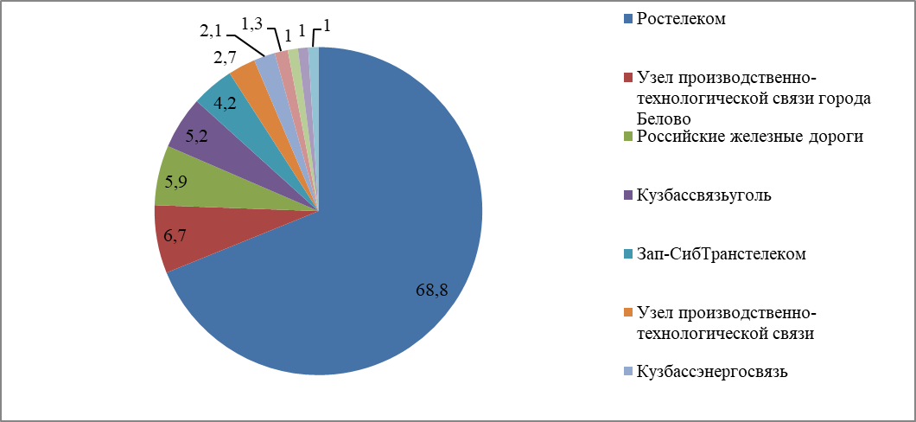
Рисунок 1.1.6.3 – Доля операторов местной телефонной связи, %

Обеспеченность населения проводной телефонной связью составляет на текущий момент 29616 номеров. Наличие достаточно большого числа операторов стационарной телефонной связи, с одной стороны, является преимуществом для городской территории, поскольку обеспечивает свободу выбора для юридических и физических лиц и позволяет удовлетворять их потребности в услугах связи. С другой стороны, территориальная разобщенность населенных пунктов внутри городского округа является слабой стороной для отрасли, т.к. имеющаяся инфраструктура не всегда позволяет обеспечить всеми видами услуг связи жителей городского округа.
Ежегодное снижение количества абонентов является угрозой для рынка проводной телефонной связи. К 2036 г. отмечается снижение количества телефонных номеров на 13% по сравнению с текущим значением. Однако операторам электронной проводной связи важно сохранить количество существующих пользователей, поэтому ими проводятся различные акции по подключению и предоставлению услуг по льготному тарифу, а также предоставление альтернативных видов связи (промышленная радиосвязь, беспроводная связь, услуги Интернет, телематические услуги, зоновая связь, IP – телефония и т.д.).
Сильной стороной отрасли, обеспечивающей возможности для дальнейшего роста рынка, является наблюдаемая в последнее время тенденция активного развития мобильной связи, мобильных услуг, а соответственно и мобильных операторов, которые создают конкуренцию операторам проводной телефонной связи. Особенно это актуально для абонентов, проживающих в удаленных от центра районах города, рабочих поселках и не имеющих технической возможности подключения к проводной связи.
Услуги сотовой мобильной связи на территории города и градообразующих поселков предоставляют 5 операторов: Теле2, Мегафон, МТС, Билайн, Ростелеком.
Всеми операторами связи на территории центральной части Беловского городского округа запущены высокоскоростные сети 3G, 4G, 4G+, что обеспечивает дополнительные возможности для охвата населения услугами сотовой связи и предоставляет им возможность выбора. Анализ зон покрытия операторами сотовой связи позволяет сделать вывод о том, что потенциально все население Беловского городского округа имеет доступ к услугам сотовой связи. Однако в отдельных районах округа (Старобачаты, Новый городок) сотовая связь и мобильный интернет на довольно низком уровне. Имеющиеся у операторов технические условия создают возможность для более полного охвата населения своими услугами Карты с указанием зон покрытия и качеством связи действующих на территории Беловского городского округа операторов сотовой связи представлены в Приложении 1.1.6 - Г.
Уровень доступности для населения базовых услуг в сфере информационных и телекоммуникационных технологий должен составлять 100% в любом населенном пункте, независимо от численности населения.
Несмотря на то, что дальнейшее развитие мобильной связи станет угрозой для рынка фиксированной связи и приведет к уменьшению количества проводных телефонных аппаратов, это позволит сформировать сеть связи на основе интеграции фиксированной и подвижной связи, повысить уровень цифровизации телефонной сети общего пользования до 100%.
В связи с резко возросшим спросом на услуги интернет-связи в городе развиваются компании, которые имеют независимые проводные линии связи и поставляют интернет-услуги по каналам, не зависящим от линии ГТС.
Доступ в интернет, услуги кабельного и цифрового телевидения, телефонии для жителей города обеспечивают 6 интернет-провайдеров: Ростелеком, Кузбассугольсвязь, ТТК-Западная Сибирь ЗАО «Зап-СибТранстелеком» в городе Белово, Гудлайн (Good Line), Белка-ТелеКом, Энфорта. По качеству обслуживания наиболее высокий пользовательский рейтинг имеют компании Гудлайн и Ростелеком.
На территории п. Инской услуги по обеспечению доступа в Интернет и подключения кабельного телевидения предоставляет ООО «КТВ-Белово Софт».
Возможности теле- и радиовещание на территории Беловского городского округа обеспечивает ГТРК «Кузбасс».
Таким образом, анализ перечня услуг связи, предоставляемых населению, показал, что в целом системы телекоммуникации приближены к необходимому уровню обслуживания. На территории Беловского городского округа предоставляются все виды услуг связи, в том числе самые современные и технологичные. В тоже время, жители центральной части городского округа, в отличие от жителей более удаленных поселков, имеют возможность получать данные услуги в лучшем качестве, в силу наличия определенных технических условий. В частности речь идет об услугах сотовой связи и высокоскоростного мобильного интернета. Данный недостаток позволяют компенсировать операторы стационарной проводной телефонной связи, стремящиеся увеличить число своих абонентов путем предоставления, помимо телефонной связи, дополнительных услуг, а также интернет-провайдеры, предоставляющие доступ к цифровому телевидению и IP-телефонии.
В целом развитие рынка средств связи обусловлено возможностями повышения качества и количества предоставляемых услуг, снижения их стоимости, имеющимися техническими возможностями и потенциальным ростом количества пользователей за счет охвата жителей отдаленных районов.

1.1.7. Тенденции в развитии отраслей социальной сферы и гражданского общества

Развитие сфер здравоохранения, образования, культуры, спорта, гражданского общества, т.е. сфер, непосредственно связанных с формированием среды развития человеческого капитала, в настоящее время рассматривается в качестве важнейшего ресурса становления конкурентоспособной экономики.
Социальную сферу Беловского городского округа представляют образовательные, лечебно-оздоровительные, культурно-досуговые, физкультурно-спортивные учреждения, количество и разнообразие которых свидетельствует о высоком уровне развития социальной инфраструктуры.
Согласно бюджету Беловского городского округа, в 2016 г. затраты на социальную сферу составили 2,964 млрд. рублей, что на 2,1% меньше по сравнению с 2015 г. (рис. 1.1.7.1).

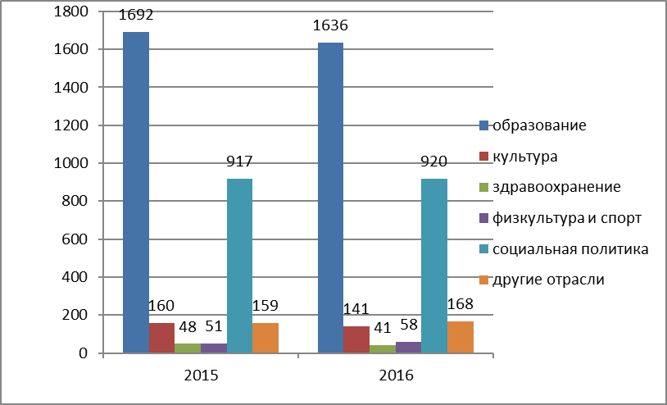

Рисунок 1.1.7.1. – Расходы бюджета на социальную сферу, млн. руб.

Постатейный анализ расходов свидетельствует о тенденции к сокращению финансирования таких отраслей, как образование (–3,3%), культура (–11,9%), здравоохранение (–14,6%), и увеличению бюджетных вливаний в физкультуру и спорт (+12%), социальную политику (+0,3%) и другие отрасли (+5%).
В структуре затрат на социальную сферу лидирует сфера образования (рис. 1.1.7.2). На ее долю приходится 42% всех затрат на социальную сферу.
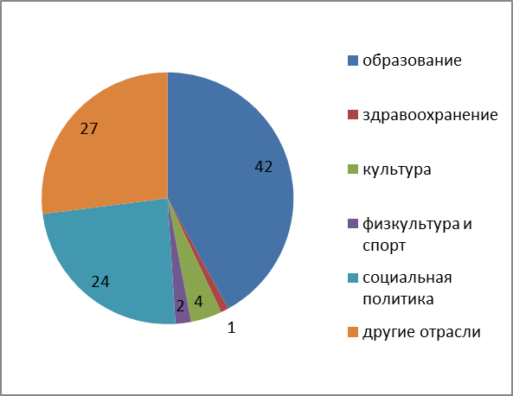
Рисунок 1.1.7.2 – Структура затрат на социальную сферу, %

Образование
В настоящее время в городе сформирован и реализуется комплекс стратегических задач, направленных на развитие образования. Приоритетные направления муниципальной политики в области развития образования определяются нормами Федерального закона «Об образовании в Российской Федерации», Указа Президента Российской Федерации от 7 мая 2012 г. N 599 «О мерах по реализации государственной политики в области образования и науки», комплексной программы социально-экономического развития муниципального образования город Белово на 2011–2025 гг., концепции социально-экономического развития города Белово, программы «Комплексное развитие моногорода Беловский городской округ Кемеровской области», муниципальной программы «Развитие системы образования в Беловском городском округе».
Сильной стороной образовательной системы Беловского городского округа является наличие образовательных учреждений всех уровней, включающих:
– 40 дошкольных образовательных учреждений;
– 21 общеобразовательное учреждение;
– 1 учреждение начального профессионального образования;
– 5 учреждений среднего профессионального образования;
– 3 филиала вузов России.
Помимо указанных выше образовательных учреждений в городе имеется две школы-интерната и два образовательных учреждения для детей-сирот и детей, оставшихся без попечения родителей (детский дом).
Научный и проектный потенциал города представлен ООО «Сибстройпроект».
В сфере образования занято 3967 человек, что составляет 5,6% от общей численности трудоспособного населения.
Сильной стороной дошкольных образовательных учреждений является их удовлетворительное состояние. Только одно здание детского сада требует капитального ремонта. Все детские учреждения оборудованы компьютерами, имеют доступ в Интернет, адрес электронной почты и сайт организации, где представлен нормативно закрепленный перечень документов об их деятельности.
Несмотря на то, что доля детей в возрасте 1 – 6 лет, получающих дошкольную образовательную услугу по их содержанию в муниципальных образовательных учреждениях в общей численности детей в возрасте 1 – 6 лет увеличивается (+8% за последние 6 лет), слабой стороной и острой проблемой сферы дошкольного образования является дефицит мест. За анализируемый период отмечается рост численности населения моложе трудоспособного возраста в общей структуре населения округа, что повышает актуальность проблемы обеспечения детей местами в детских дошкольных учреждениях. По данным на начало 2016 г. это показатель составлял 69,7%. Доля детей в возрасте 1 – 6 лет, стоящих на учете для определения в муниципальные дошкольные образовательные учреждения, составляла на этот же период 13,7% от общей численности детей данной возрастной группы. Примечательно, что в последние годы значение данного показателя уменьшается (в 2,5 раза по сравнению с 2012 г.).
В настоящее время число мест в детских дошкольных учреждениях составляет 3843. В большинстве случаев фактическое число мест в детских садах превышает проектное. На очереди в дошкольные учреждения стоят 4 306 детей, в том числе в 3 микрорайоне центральной части города – 499 детей. Особо остро проблема нехватки мест в дошкольных образовательных учреждениях ощущается в г. Белово, пгт. Грамотеино и пгт. Новый городок. Необходимость строительства новых дошкольных учреждений обусловлена требованиями нормативных документов и демографическими тенденциями. В соответствии с Генеральным планом г. Белово ожидается увеличение числа мест в дошкольных учреждениях к 2026 г. на 3,6% (3983 места), к 2036 г. – на 48,1% (7405 мест).
В целях повышения охвата детей дошкольным образованием, увеличения сети дошкольных образовательных учреждений в г. Белово разработана и утверждена городская целевая программа «Детский сад». В рамках реализации данной программы открыты 6 дополнительных групп в действующих детских садах.
Также для решения проблемы нехватки мест в дошкольных образовательных учреждениях в комплексной программе социально-экономического развития Беловского городского округа до 2020 г. предусмотрено строительство детского сада в 3 микрорайоне, реконструкция и капитальный ремонт зданий бывших детских садов, открытие дошкольных групп на базе учреждений общего образования. Эти мероприятия позволят создать до 500 дополнительных мест и повысить количество детей, охваченных общественным дошкольным образованием.
В целом в соответствии с градостроительным планом Беловского городского округа к окончанию расчетного периода, т.е. к 2036 г., ожидается ввод еще 25-ти дошкольных образовательных учреждений, в том числе 11 из них непосредственно в г. Белово, на 6082 места.
Возможностью развития системы дошкольного образования является внедрение программы дополнительных платных образовательных услуг, таких как занятия с логопедом, психологом, дефектологом, музыкально-ритмические занятия, изучение иностранного языка и т. д. В настоящее время такая возможность в дошкольных образовательных учреждениях Беловского городского округа практически не реализуется. В дальнейшем возможно внедрение новых образовательных направлений: частный детский сад, частное образовательное учреждение, частное учреждение дополнительного образования детей.
Увеличение доли населения моложе трудоспособного возраста отражается также и на количестве детей школьного возраста, что усиливает проблему нехватки общеобразовательных учреждений.
Численность обучающихся общеобразовательных учреждениях на начало 2016 учебного года составила 15,71 тыс. человек.
На территории Беловского городского округа расположены 21 общеобразовательное учреждение, в том числе 3 МБНОУ в центральном районе города, общей численностью обучающихся 2647 человек. Несмотря на то, что фактическое число мест в школах не превышает проектное, общеобразовательные организации работают в две смены.
Из всех имеющихся общеобразовательных учреждений в 2015-2016 учебном году только 2 школы (9,5% от общего числа) работали в одну смену. Благодаря введению ступенчатого режима обучения, в 2016-2017 учебном году стал возможным переход на обучение в одну смену уже для 11 школ (52%). Однако это временный выход из сложившейся ситуации, а не решение проблемы. Доля детей, занимающихся во вторую смену, составляет 25% от общей численности обучающихся в муниципальных общеобразовательных учреждениях.
Необходимость строительства новых школ обусловлена рядом причин:
- наблюдаемый рост рождаемости и существенное увеличение детей школьного возраста в целом по городу и в частности в центральном микрорайоне;
- требования СанПиН 2.4.2.2821-10, пожарного и энергонадзора, нового закона «Об образовании в Российской Федерации» и ФГОС, предполагающих необходимость дополнительных помещений для внедрения внеурочной деятельности;
- достижение показателя оценки эффективности деятельности органов местного самоуправления в сфере «Образование» «Доля обучающихся в муниципальных общеобразовательных организациях, занимающихся в одну смену».
Ликвидация двухсменности обучения детей в школе и внедрение полноценного дополнительного образования требует постройки хотя бы по одной школе в каждом рабочем поселке и не менее 3-х школ в центральном районе города.
Увеличение количества средних образовательных учреждений и мест них предусмотрено Градостроительным планом, в соответствии с которым к 2026 г. ожидается увеличение числа мест в общеобразовательных школах до 10011, к 2036 г. – до 13640.
Расходы бюджета муниципального образования на общее образование в расчете на 1 обучающегося стабильны и в последние годы держатся на уровне 11,4 тыс. рублей в год.
Отсутствие полноценной информатизации учебного процесса в школах уже сейчас требует установки 36 компьютерных классов, для оборудования компьютерных мест для педагогов требуется более 1500 компьютеров и сканеров, 80 принтеров. В 2015 г. доля муниципальных общеобразовательных учреждений, соответствующих современным требованиям обучения, составляла 95,2% в общем количестве муниципальных общеобразовательных учреждений. В 2017 г. по прогнозным оценкам значение данного показателя должно увеличиться до 100%.
Все здания муниципальных общеобразовательных учреждений находятся в удовлетворительном состоянии.
Сильной стороной сферы образования является увеличение доли детей в возрасте от 5 до 18, обучающихся по дополнительным программам. Фактический охват детей школьного возраста программами дополнительного образования в 2015 г. составил 66%, что превышает установленный норматив в 50%. В планах увеличить значение данного показателя до 70-75% к 2020 г. Имеющиеся учреждения дополнительного образования и школьные площади всех территориальных образований городского округа, за исключением пгт. Новый городок, позволяют это сделать без открытия дополнительных учреждений. В пгт. Новый городок фактическое число мест превышает проектное, более в чем три раза.
В соответствии с градостроительным планом и демографическими тенденциями, к 2036 г. планируется ввод 12 новых общеобразовательных школ на 5609 мест. При каждой школе в пгт. Бачатский, Инской, Новый городок, Грамотеино, с. Заречное предусмотрено создание внешкольных учреждений дополнительного образования на 2645 мест.
Среднее профессиональное образование представлено следующими учебными заведениями:
– ГБОУ среднего профессионального образования «Кемеровский областной медицинский колледж» Беловский филиал (БФ ГБОУ СПО «КОМК»),
– ГБОУ среднего профессионального образования «Беловский политехнический колледж» (ГБОУ СПО «БлПК»),
– ГОУ среднего профессионального образования «Беловский многопрофильный техникум»,
– ГБОУ среднего профессионального образования «Беловский техникум технологии и сферы услуг» (ГБОУ СПО «Бел ТТиСУ»),
- ФГОУ среднего профессионального образования «Беловский педагогический колледж» (ФГОУ СПО БПК).
Численность студентов образовательных учреждений среднего профессионального образования на начало 2016 г. учебного года составила 3,8 тыс. человек.
В 2015–2016 учебном году фактическое число место в ССУЗах Беловского городского округа незначительно превышало проектное (+49 мест). Исходя из этого, можно считать, что число мест в средне-специальных учебных заведениях соответствует существующим потребностям в данной сфере. Увеличения числа мест в ССУЗах не предполагается.
Высшее образование представлено филиалами двух кемеровских и одного томского университета:
– Беловский Институт (филиал) ФБОУ ВПО «Кемеровский государственный университет» (БИФ КемГУ),
– ФБОУ ВПО «Кузбасский государственный технический университет имени Т.Ф. Горбачева» филиал в г.Белово (ФБОУ ВПО КузГТУ),
– Филиал ФГБОУ ВПО «Томский государственный архитектурно-строительный университет» в г. Белово (БФ ТГСАУ).
Численность студентов образовательных учреждений высшего профессионального образования на начало 2016 г. учебного года составила 2,43 тыс. человек, что в целом соответствует проектному числу мест в ВУЗах. Увеличения числа мест не предполагается.
К образовательным учреждениям города относится также Центр дополнительного профессионального обучения рабочих, предоставляющий услуги в области подготовки, переподготовки и повышения квалификации рабочих. Центр осуществляет обучение по более чем 60 профессиям, по актуальным направлениям.
Таким образом, имеющаяся инфраструктура сферы образования позволяет жителям городского округа получать соответствующие услуги, не покидая родной город. Перечень специальностей ССУЗов, филиалов ВУЗов и центров дополнительного образования ориентирован на местный рынок труда и позволяет удовлетворять потребности предприятий в кадровых ресурсах.
В деятельности учреждений сферы образования города достигнутые результаты не полностью решают задачи по вкладу образования в развитие человеческого капитала. Решение данной проблемы невозможно без обеспечения высокого качества и доступности дошкольного, общего и дополнительного образования для всех детей и подростков, в том числе с ограниченными возможностями здоровья.
Анализ деятельности данной сферы показывает, что в системе образования актуальной остаётся проблема повышения уровня гражданской ответственности учащихся, формирования у школьников чувства патриотизма, ценностных ориентаций, мотивации к здоровому образу жизни.
Сохраняется проблема обновления материально-технической базы и инфраструктуры системы образования в соответствии с требованиями федеральных государственных образовательных стандартов дошкольного и общего образования.
Дальнейшее развитие сферы образования Беловского городского округа, в соответствии с действующими программами, будет осуществляться по следующим направлениям:
– Повышение качества и доступности образования;
– Повышение уровня гражданской ответственности учащихся, формирование чувства патриотизма;
– Повышение уровня квалификации педагогов, рост эффективности работы образовательных организаций.
– Обновление материально-технической базы и инфраструктуры системы образования города.
– Расширение открытости учреждений образования.
Здравоохранение
Сформированная на территории Беловского городского округа сеть лечебно-профилактических учреждений обеспечивает горожан и жителей соседних муниципальных образований экстренной, плановой и высокотехнологичной медицинской помощью. Полномочия в данной сфере переданы Департаменту здравоохранения Кемеровской области на основании Соглашения …. Развитие сферы здравоохранения осуществляется в соответствии с муниципальной программой «Развитие системы здравоохранения Беловского городского округа».
Сеть лечебно-профилактических учреждений Беловского городского округа представлена учреждениями различных организационно-правовых форм и форм собственности. Помимо государственного сектора, в городском округе активно развивается частная медицина.
На территории городского округа функционируют следующие муниципальные учреждения здравоохранения:
– 4 городские больницы;
– 1 детская городская больница;
– 1 ведомственная больница (ОАО «РЖД»);
– 2 поликлиники;
– стоматологическая поликлиника;
– станция скорой помощи;
– кожно-венерологический диспансер;
– психоневрологический диспансер;
– врачебно-физкультурный диспансер;
– центр по профилактике и борьбе со СПИД и инфекционными заболеваниями;
– Центр здоровья «Инской»;
– детский туберкулёзный санаторий «Тополёк»;
– патологоанатомическое бюро.
Общее число коек составляет 1150. На одно учреждение в среднем приходится 91 посещение.
Доступность медицинской помощи жителям отдаленных населенных пунктов сохраняется за счет развития различных форм выездной работы.
В рамках комплексной программы социально-экономического развития
г. Белово и Комплексного инвестиционного плана моногорода осуществляются мероприятия по текущему ремонту медицинских организаций.
В сфере здравоохранения занято 5,75% трудоспособного населения города. Численность врачей всех специальностей на 2016 г. составила 0,39 тыс. человек, среднего медицинского персонала – 1,58 тыс. человек.
Данное обстоятельство является слабой стороной отрасли, т.к. постоянно ощущается нехватка квалифицированных кадров. Наличие одного средне-специального учебного заведения не решает данную проблему.
В настоящее время укомплектованность врачебными кадрами составляет всего 40,1%. Обеспеченность населения врачами составляет 18,1 на 10 тысяч населения. По сравнению с 2012 г. значение данного показателя уменьшилось на 6,9%. Основные причины снижения: уход врачей по возрасту, смена места жительства, переход на другую работу с более выгодными условиями.
В тоже время с целью организации трудовой миграции молодых специалистов для работы в медицинских учреждениях города имеется возможность их привлечения за счет предоставления служебного жилья и жилья в «доходном доме», а также подъемные пособия в размере 50 тысяч рублей.
Обеспеченность населения больничными койками в 2016 г. составила 71,82 на 10 000 человек населения.
Система социальной защиты населения.
Систему социальной защиты населения представляют Муниципальное учреждение «Комитет социальной защиты г. Белово» и четыре подведомственных учреждений, расположенных по территории городского округа:
– Муниципальное бюджетное учреждение «Центр социального обслуживания»;
– Муниципальное казенное учреждение «Дом временного и ночного пребывания» Беловского городского округа;
– Муниципальное казенное учреждение «Социально-реабилитационный центр для несовершеннолетних «Теплый дом» Беловского городского округа;
– Муниципальное казенное учреждение «Центр социальной помощи семье и детям» Беловского городского округа.
Комитет социальной защиты населения Беловского городского округа и его подведомственные учреждения работают с категориями граждан, которые нуждаются в социальной помощи и поддержке. Это участники и инвалиды Великой Отечественной войны и члены их семей; инвалиды; ветераны боевых действий; реабилитированные граждане; жители блокадного Ленинграда; узники фашистских концлагерей; труженики тыла; участники ликвидации радиационных катастроф; ветераны труда; получатели пенсии Кемеровской области; пенсионеры; семьи с детьми-инвалидами; многодетные малоимущие семьи; многодетные матери; граждане, оказавшиеся в трудной жизненной ситуации; лица без определенного места жительства и граждане, освободившиеся из мест лишения свободы и другие категории граждан.
В Беловском городском округе реализация мер социальной поддержки, направленных на повышение жизненного уровня как социально незащищенных категорий граждан, так и наиболее заслуженных жителей Беловского городского округа осуществляется через муниципальную программу Беловского городского округа «Социальная поддержка населения Беловского городского округа».
В рамках программы осуществляются следующие мероприятия:
– предоставление мер социальной поддержки отдельным категориям граждан в соответствии с законодательством Российской Федерации, Кемеровской области;
– предоставление денежных выплат;
– обеспечение деятельности учреждений социальной защиты населения;
– оказание единовременной адресной социальной помощи нуждающимся и социально незащищенным категориям граждан, семьям с детьми;
– проведение социально значимых мероприятий;
– создание доступной среды для инвалидов;
– проведение оздоровительной кампании детей, находящихся в трудной жизненной ситуации;
– выполнение уполномоченным органом местного самоуправления полномочий по реализации единой государственной социальной политики в сфере социальной поддержки и социального обслуживания населения
Основными приоритетами деятельности учреждений социальной защиты городского округа являются:
– реализация мер государственной социальной политики, исполнение соответствующего законодательства;
– защита интересов граждан, оказавшихся в трудной жизненной ситуации;
– обеспечение населения качественными и доступными социальными услугами, в том числе в электронном виде;
– усиление адресности оказываемой социальной помощи;
– повышение жизненного уровня граждан.
Всего в 2016 г. получателями адресной социальной помощи стали 1873 семьи. Финансирование учреждений социальной защиты осуществляется за счет областного и местного бюджетов.
На территории городского округа все меры социальной поддержки, установленные законодательными актами, предоставляются гражданам в полном объеме.
Ожидаемые результаты реализации программы:
– повышение уровня доходов и социальной защищенности граждан на основе расширения адресного принципа предоставления мер социальной поддержки;
– удовлетворение потребностей граждан пожилого возраста и инвалидов, включая детей-инвалидов, в постоянном постороннем уходе в сфере социального обслуживания населения;
– предоставление качественных социальных услуг, отвечающих современным требованиям социального обслуживания;
– обеспечение поддержки и содействие социальной адаптации граждан, попавших в трудную жизненную ситуацию;
- обеспечение поддержки и стимулирование жизненной активности пожилых людей;
– обеспечение поддержки и содействия социальной реабилитации инвалидов;
– эффективная, качественная, стабильная работа системы социальной поддержки и социального обслуживания.
Широкий охват различных групп населения, оказавшихся в сложной жизненной ситуации, предоставление разных видов социальной помощи являются, несомненно, сильными сторонами организации работы учреждений социальной защиты Беловского городского округа.
Также сильной стороной функционирования данной сферы является использование программного подхода к определению целей, задач, мероприятий по обеспечению жителей городского округа мерами социальной поддержки.
Слабые стороны функционирования данной системой определяются сильным износом и моральным устареванием технического оборудования (компьютерная техника), большим износом автотранспорта. Здание Муниципального казенного учреждения «Центр социальной помощи семье и детям» Беловского городского округа требует замены электропроводки, ремонта кровли здания, инженерных коммуникаций или капитального ремонта в целом.
В Беловском городском округе актуальной является проблема старения населения. В силу возрастных особенностей и состояния здоровья представители старшего поколения постоянно нуждаются в социальной поддержке, адресной помощи, социальной адаптации. Увеличение доли людей старшего возраста является угрозой, т.к. создает дополнительную нагрузку на работу учреждений социального обслуживания, что требует увеличения их количества, рационального размещения по территории городского округа, повышения качества работы и увеличения размеров финансирования данной отрасли.
Кроме этого, в результате анализа системы социальной защиты населения выделены следующие проблемы:
– низкий уровень жизни граждан пожилого возраста и инвалидов;
– большое число семей социального риска;
– недостаток в городском округе благоприятной социальной среды для лиц с ограниченными возможностями здоровья и других маломобильных групп населения;
– низкий уровень оплаты труда работников социальной сферы.
От дальнейшей реализации программных мероприятий муниципальной программы Беловского городского округа «Социальная поддержка населения Беловского городского округа» зависит повышение эффективности системы социальной поддержки, социального обслуживания населения и качества жизни граждан, проживающих на территории Беловского городского округа.
Возможности развития данной отрасли социальной сферы связаны с реализацией программных мероприятий, направленных на:
– создание доступной среды для людей с ограниченными возможностями;
– организацию проведения памятных и юбилейных дат, праздничных и других мероприятий;
– повышение качества жизни ветеранов;
– социальную адаптацию граждан, уволенных с военной службы и членов их семей;
– проведение мероприятий, направленных на поддержку семей с детьми.
Культура
Сфера культуры Беловского городского округа развивается в рамках муниципальной программы «Культура Беловского городского округа» и представлена учреждениями дополнительного образования, центральной библиотечной системой, музейно-выставочным центром и клубными учреждениями.
Основной целью сферы культуры в Беловском городском округе является повышение качества оказываемых услуг, увеличение доли населения, пользующихся услугами учреждений культуры и повышение уровня доступности и востребованности культуры.
Сфера дополнительного образования включает две музыкальные школы, три школы искусств, одну художественную школу, имеющую два структурных подразделения. Три учреждения расположены в г. Белово, по одному в
п. Инской, пгт. Бачатский, пгт. Новый городок, пгт. Грамотеино. Территориальное размещение объектов дополнительного образования позволяет охватить практически всю территорию Беловского городского округа и обеспечить доступ детского населения к возможностям получения новых навыков. Деятельностью учреждений дополнительного образования охвачены более 1700 детей. Сильной стороной действующих центров дополнительного образования является постоянная работа по открытию новых отделений на базе действующих учреждений с целью сохранения культурного потенциала и обеспечения преемственности культурных традиций. С целью поддержки одаренных детей ежегодно проводится конкурс, выявляющий юные таланты.
Основной проблемой, с которой сталкиваются учреждения культуры Беловского городского округа, – это износ зданий и помещений, а также нехватка отдельно стоящих зданий и помещений, предназначенных для размещения учреждений дополнительного образования (ДШИ, ДХШ). В настоящее время данные организации занимают часть жилых домов и нежилых помещений, отдельные этажи многоквартирных зданий. Только одно учреждение дополнительного образования расположено в отдельно стоящем здании, специально построенном для этих целей. В здании имеется концертный зал, отвечающий нормам и требованиям классического музыкального образования. Низкий уровень обеспеченности отдельными зданиями, специально предназначенными для обучения населения музыке и изобразительному искусству, влияет на культуру восприятия, видения и слуха, качество реализации образовательных стандартов, воспитание и обучение детей и молодежи в сфере классического музыкального и художественного образования.
Для обеспечения жителей Беловского городского округа качественными услугами учреждений дополнительного образования необходимо строительство отдельно стоящих зданий школ искусств в пгт. Бачатский, пгт. Грамотеино и микрорайоне №3.
Централизованная библиотечная система МУ «ЦБС г. Белово» включает в себя Центральную городскую библиотеку, Центральную детскую библиотеку и 12 библиотек – структурных подразделений. В ЦБС функционируют специализированные библиотеки: Библиотека – Центр по проблемам детства и юношества, Библиотека – информационный Центр по вопросам культуры. На базе Центральной городской и Центральной детской библиотек ведут работу Центры правовой и социальной информации. С 2011 года при Центральной детской библиотеке ведет работу информационно-развивающий Центр «Филипп’ОК».
Библиотеками пользуется 45 тысяч читателей, число посещений составляет 316 тыс., книговыдач – более 900 тыс. экземпляров. Уровень фактической обеспеченности жителей Беловского городского округа библиотеками в 2016 г. составил 155,6%. По сравнению с 2010 г. значение данного показателя увеличилось на 66,7% за счет внесения изменений в социальные нормативы и нормы, одобренные Распоряжением Правительства РФ от 03.07.1996 г. №1063-р. Строительство новых общедоступных библиотек не предусмотрено.
Детское население города обслуживают четыре детских библиотеки, три детских отдела и семь библиотек, являющихся структурными подразделениями МУ «ЦБС г. Белово». Число пользователей детских библиотек составляет более 17,6 тыс. человек.
С учетом действующих нормативов и демографических тенденций в населенных пунктах Беловского городского округа требуется создание детских и юношеских библиотек, в том числе:
– в г. Белово – 3 детских и 1 юношеская в районных центрах;
– пгт. Бачатский – 1 детская и 1 юношеская в составе существующих библиотек;
– пгт. Грамотеино – 1 юношеская библиотека в составе существующих библиотек;
– пгт. Инской – 1 детская, 1 юношеская в составе существующих библиотек;
– пгт. Новый городок – 1 юношеская библиотека.
Сильной стороной библиотечной системы является организация кружковой работы, позволяющей привлекать дополнительных посетителей среди взрослого и детского населения. В Библиотеках ЦБС ведут работу 27 клубов по интересам: для детей – 11 клубов, для юношества – 4, для взрослых – 12. Разработано и реализуется 29 библиотечных программ, в том числе для детей.
Возможности развития библиотечной системы городского округа связаны с созданием сети абонентских пунктов Центра правовой информации, позволяющих расширить содержание фонда и повысить качество обслуживания пользователей библиотек, увеличить объем платных услуг. Планируется дальнейшее участие в сетевых Интернет-проектах, создание виртуальной справочной службы, проведение Интернет-конференций, обслуживание пользователей в режиме online.
Развитие инновационных технологий требуют перехода к новому развитию библиотечного, музейного, выставочного дела, традиционной народной культуры, сохранению и популяризации объектов культурного наследия, а также развитию образования в сфере культуры и искусства. Широкое внедрение инноваций, новых технологических решений позволяет повысить степень доступности культурных благ, сделать культурную среду более насыщенной, отвечающей растущим потребностям личности и общества.
В состав муниципальных учреждений культуры входит также Музейно-выставочный центр, образованный путем слияния Муниципального учреждения выставочный зал, галереи «Вернисаж» и муниципального учреждения «Историко-краеведческий музей города Белово». Изменение количества данных объектов в расчетный период не ожидается.
В сеть клубных учреждений входит Центральный дворец культуры
г. Белово, клуб «Телеут», клуб «Строитель», культурный центр «Инской», культурный центр «Бачатский», Дворец культуры «Угольщиков» в пгт. Новый городок, культурный центр «Грамотеинский», Дом культуры «Шахтер» в
г. Белово. Общее число мест в клубных учреждениях городского округа составляет более 3000 мест. При них созданы и функционируют песенные и танцевальные народные коллективы. Главной целью деятельности клубных учреждений Беловского городского округа является создание условий для формирования и развития благоприятной культурной среды, максимальное удовлетворение социально-культурных потребностей населения; сохранение, расширение и дальнейшее развитие коллективов художественного творчества, любительских объединений. Возможностью развития данного направления сферы культуры является привлечение максимального количества творческих коллективов для участия в массовых мероприятиях; повышение престижа творческих коллективов, улучшение материальной базы творческих коллективов.
В соответствии с социальными нормативами и нормами, рассчитанными по методике, утвержденной Правительством РФ от 03.07.1996 №1063-р, обеспеченность населения Беловского городского округа учреждениями клубного типа в 2016 г. составила 129%. В расчетный период открытие новых объектов не планируется, за исключением с. Заречное. Здесь согласно Программе развития моногородов для обеспечения жителей села услугами культуры планируется строительство культурно-досугового центра.
Сильной стороной сферы культуры Беловского городского округа является широкая сеть и активное участие учреждений в организации и проведении культурно-досуговых мероприятий, число которых в среднем доходит до 1,5 тысяч в год, стремление охватить как можно большее число жителей разного возраста и обеспечить качественными услугами.
Несмотря на то, что доля муниципальных учреждений культуры, здания которых находятся в аварийном состоянии или требуют капитального ремонта, в 2016 г. составила 0% от общего количества муниципальных учреждений культуры, в качестве слабых сторон необходимо отметить инфраструктурные ограничения, не соответствующие растущим потребностям жителей территории, износ основных фондов, требующих постоянного ремонта, реконструкции и переоснащения учреждений культуры города. В рамках комплексного плана Стратегии социально-экономического развития г. Белово и Концепции развития сферы культуры Беловского городского округа на 2018–2035 гг. осуществляются мероприятия по устранению указанных выше проблем за счет местного бюджетного финансирования и внебюджетных фондов.
Развитие сферы культуры Беловского городского округа связано с развитием системы дополнительного образования – строительством школ искусств и открытием новых отделений на базе действующих ДМШ и ДШИ, внедрением современных условий реализации специальных адаптированных дополнительных общеобразовательных программ (АДОП) для детей с ограниченными возможностями здоровья, детей-инвалидов, обновлением материально-технической базы, внедрением проектов с применением информационных технологий и реализацией других мероприятий.
На территории Беловского городского округа расположены 3 памятника истории регионального значения:
– Памятник воинам-шахтёрам, погибшим в Великой Отечественной войне 1941–1945 гг.
– Обелиск воинам-железнодорожникам, павшим в боях за Родину в 1941–1945 гг.
– Беловский цинковый завод, 1930 год – памятник Первой пятилетки СССР.
В рамках программы благоустройства городской территории проводятся визуальные осмотры памятников истории, оценивается их состояние, по необходимости проводятся текущие ремонты. Данные памятники архитектуры и истории, а также другие достопримечательные места и объекты города являются основой культурно-исторического туристского потенциала города и могут быть включены в туристические маршруты, как по территории городского округа, так и соседних территорий.
Физкультура и спорт
Развитие данной отрасли социальной сферы осуществляется в рамках муниципальной программы «Развитие физической культуры и спорта в Беловском городском округе». Основными приоритетами в данной сфере являются развитие массового спорта и сохранение показателей спорта высших достижений.
В настоящее время примерно треть населения (36,5%) городского округа занимается спортом. По сравнению с 2012 г. данный показатель увеличился на 6,6% Всего на территории городского округа по данным на начало 2016 г. насчитывается:
– 452 спортивных сооружения;
– 6 стадионов с трибунами;
– 269 плоскостных сооружений;
– 41 спортивный зал;
– 7 плавательных бассейнов.
Наиболее крупными спортивными сооружениями являются:
– стадионы «Металлург», «Шахтёр», «Энергетик», «Горняк», которые являются центром проведения спортивно-массовых и оздоровительных мероприятий, учебного процесса общеобразовательных школ, имеющие футбольные поля и беговые дорожки.
– спортивный комплекс «Грамотеинский» на 1500 посадочных мест
с ледовым полем и плавательным бассейном
– дом спорта, в котором занимаются 56 групп (932 человека);
– спортивно-оздоровительный комплекс пгт. Бачатский с плавательным бассейном на 3 дорожки.
Образовательное направление в сфере спортивной подготовки представлено двумя детско-юношескими спортивными школами с общей численностью занимающихся детей 3152 человека.
Слабой стороной спортивной инфраструктуры является то, что имеющиеся спортивные сооружения и объекты, их техническое оснащение и состояние, территориальное размещение не удовлетворяют в полной мере потребности населения Беловского городского округа.
Возможности развития физкультурных и спортивных учреждений связаны со строительством дополнительных объектов тренировочного поля на стадионах города, приобретением спортивного оборудования для укрепления материально-технической базы ДЮСШ, организацией проката спортивного инвентаря для населения на городских спортивных сооружениях. Реконструкция спортивных сооружений осуществляется, в том числе, в рамках действия программы «Доступная среда».
Для достижения показателей обеспеченности населения городского округа услугами физкультурно-спортивного назначения запланировано открытие трех спортивных залов общей площадью 960 кв. метров и двух бассейнов с зеркалом воды на 825 кв. метров в г. Белово, спортивных залов в пгт. Грамотеино и с. Заречное.
Основные показатели отраслей социальной сферы представлены в таблице Приложения А. Анализ данных свидетельствует о достаточно стабильной ситуации в социальной сфере. Несмотря на то, что число образовательных учреждений значительно не меняется, численность детей в возрасте 5 – 18 лет растет. Доля детей, охваченных учреждениями дополнительного образования, растет. Озабоченность вызывает ситуация в здравоохранении, в первую очередь – снижение обеспеченности населения врачами. Однако предпринимаемые меры позволят в будущем изменить ситуацию в лучшую сторону. Положение дел в сфере культуры, физической культуры и спорта относительно стабильно с тенденцией к улучшению ситуации.
Таким образом, основной целью деятельности предприятий социальной сферы является создание условий для удовлетворения потребностей населения Беловского городского округа и обеспечения достойного уровня их жизни. Однако имеющихся на данный момент учреждений отрасли недостаточно для достижения этих целей и существующих нормативов. В связи с этим социальная сфера, являясь приоритетной, с точки зрения обеспечения показателей эффективности деятельности органов местной власти, имеет возможности для доведения обеспеченности учреждениями социальной сферы до нормативной, а также дальнейшего развития и роста.
Организации гражданского общества
Формирование институтов гражданского общества в Беловском городском округе является приоритетным направлением социально-экономического развития и ключевым фактором создания современной городской среды. Это позволяет реализовывать конституционные права граждан и вовлечь их в процесс принятия решений по вопросам городского развития.
На территории Беловского городского округа имеются все предпосылки для осуществления процесса формирования институциональной среды для развития гражданского общества. Об этом свидетельствуют созданные коммуникационные площадки для взаимодействия власти, бизнеса и общественности.
Согласно Реестру зарегистрированных некоммерческих организаций, на сегодняшний день гражданское общество Беловского городского округа представляют 75 организаций различного профиля, включая общественные формирования, некоммерческие и религиозные организации, политические партии. Среди них: Автономная некоммерческая организация дополнительного профессионального образования «Учебный Центр Профессионал», Автономная некоммерческая организация «Межрегиональный центр независимых экспертиз и исследований», Автономная некоммерческая организация «Стрелково-спортивный клуб «Булава», Местная религиозная организация православный Приход Успенско-Никольского храма п. Новый Городок г. Белово Кемеровской области Кемеровской Епархии Русской Православной Церкви (Московский Патриархат), Бачатский детский общественный благотворительный фонд «Милосердие и здоровье», Беловская городская общественная организация «Объединение любителей животных «Эдем», Беловская городская общественная организация воднолыжного спорта, Беловская городская организация Профсоюза работников народного образования и науки РФ, Беловская городская организация Общероссийской общественной организации «Всероссийское общество инвалидов», Беловская территориальная организация Российского независимого профсоюза работников угольной промышленности и другие.
Наличие значительного количества подобных организаций и коммуникационных площадок, проведение общественных слушаний и участие общественности в принятии государственных решений, осуществление диалога между всеми элементами и структурами является сильной стороной формирующегося гражданского общества, предоставляющего жителям города возможности удовлетворять свои гражданские потребности и защищать свои интересы.

1.1.8. Муниципальное управление

Порядок управления и распоряжения муниципальной собственностью Беловского городского округа (далее именуемый Порядок) разработан в соответствии с Гражданским кодексом РФ, Федеральным законом от 06.10.2003 N 131-ФЗ «Об общих принципах организации местного самоуправления в РФ», Федеральным законом от 21.12.2001 N 178-ФЗ «О приватизации государственного и муниципального имущества», Уставом муниципального образования «Беловский городской округ».
Владение, пользование и распоряжение муниципальной собственностью Беловского городского округа относятся к вопросам местного значения в соответствии с Конституцией Российской Федерации, Гражданским кодексом Российской Федерации, Федеральным законом от 06.10.2003 N 131-ФЗ «Об общих принципах организации местного самоуправления в Российской Федерации».
Субъектом права муниципальной собственности является муниципальное образование «Беловский городской округ».
Права собственника в отношении имущества, входящего в состав муниципальной собственности, от имени муниципального образования осуществляют органы местного самоуправления.
Органы местного самоуправления Беловского городского округа вправе передавать муниципальное имущество во временное или в постоянное пользование физическим и юридическим лицам, органам государственной власти Российской Федерации, органам государственной власти Кемеровской области и органам местного самоуправления иных муниципальных образований, отчуждать, совершать иные сделки в соответствии с федеральными законами.
Бюджет Беловского городского округа в 2016 году был дефицитный (дефицит составил на 29334 тыс. рублей).
Доходы местного бюджета Беловского городского округа с 2011 года по 2015 год, выросли практически на 11,5 % (или на 104409,60 тыс. рублей), в свою очередь расходная часть бюджета также увеличилась на 10,9% (или на 98545,20 тыс. рублей).
Структура доходов бюджета Беловского городского округа, потерпела также незначительные изменения. Увеличились в 2015 году по сравнению с 2011 годом, доходы в бюджет от использования имущества, находящегося в государственной и муниципальной собственности практически на 8,1%, субвенции бюджетам субъектов Российской Федерации и муниципальных образований выросли на 13,67%, налоги на совокупный доход, единый налог на вмененный доход для отдельных видов деятельности, а так же единый сельскохозяйственный налог в структуре доходов бюджета Беловского городского округа выросли в пределах от 0,2–0,4%.
Доходы от продажи материальных и нематериальных активов в 2015 году по сравнению с 2011 годов снизились на 4,6%. Значительно сократились межбюджетные трансферты на 8,34%. Собственные доходы с 2011 года сократились на 13,67%.
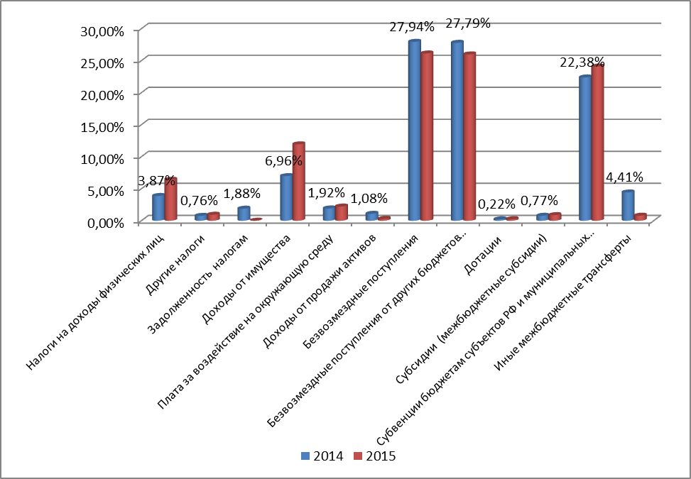
Рисунок 1.1.8.1 – Структура доходов местного бюджета, фактически исполненные Беловского городского округа за 2014–2015 гг., в %
В структуре доходов бюджета за 2014 – 2015 гг., доходы от использования имущества, находящегося в государственной и муниципальной собственности выросли почти на 5%, налог на доходы физических лиц на 2,66 %, субвенции бюджетам субъектов РФ и муниципальных образований на 1,7 %. Все остальные статьи доходной части бюджета, либо остались на том же уровне, либо снизились незначительно.
Расходы бюджета Беловского городского округа, как и доходы также потерпели изменения. В период с 2011 года по 2015 год сократились расходы бюджета на национальную безопасность и правоохранительную деятельность (–70,9%), сельское хозяйство и рыболовство (–84,6%), образование (–4,1%), здравоохранение (–84%), физическую культуру и спорт (–0,5%), однако расходы бюджета на социальную политику в целом выросли практически на 50%.
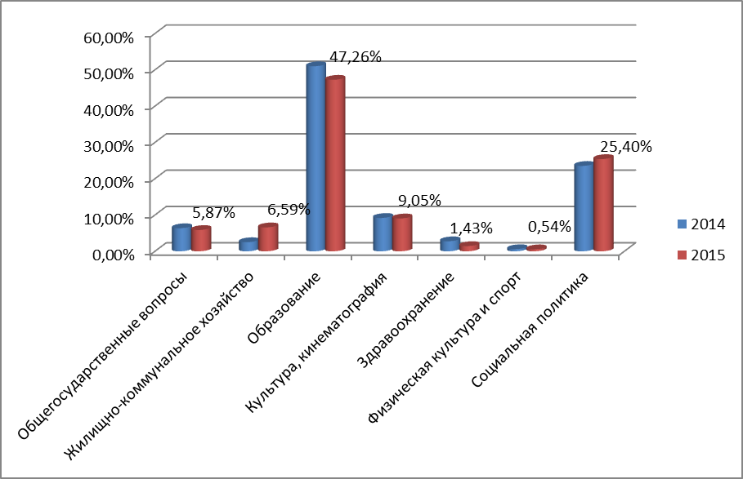
Рисунок 1.1.8.2. – Основные статьи расходов местного бюджета, фактически исполненные Беловского городского округа за 2014–2015 гг., в %

В структуре расходов бюджета за 2014–2015 гг., расходы на общегосударственные вопросы снизились на 0,5%, национальную безопасность и правоохранительная деятельность на 1,11%, здравоохранение на 1,34%, образование на 3,72%. Увеличились расходы бюджета практически на жилищно-коммунальное хозяйство 4,07%, социальную политику 1,88%
Все остальные статьи расходной части бюджета, либо остались на том же уровне, либо потерпели незначительное изменение в пределах «+» «–» 0,1%.
С 2017 года полномочия по управлению сферы здравоохранения переданы на региональный уровень. Таким образом, Беловский городской округ не регулирует данную сферу, за исключением создания условий для ее развития.
Состав муниципальной собственности
Собственностью Беловского городского округа являются объекты, находящиеся на его территории и за ее пределами, переданные городу в результате разграничения государственной и муниципальной собственности, полученные или приобретенные муниципальным образованием в порядке, предусмотренном действующим законодательством.
Собственность Беловского городского округа составляют:
– муниципальные земли и другие природные ресурсы, находящиеся в муниципальной собственности;
– муниципальные предприятия, организации и учреждения образования, здравоохранения, культуры и спорта;
– муниципальные жилищный фонд и нежилые помещения;
– выморочное имущество, поступившее в муниципальную собственность;
– объекты муниципальной собственности, переданные в хозяйственное ведение, оперативное управление, аренду, безвозмездное пользование, доверительное управление;
– имущество, закрепленное на праве оперативного управления, хозяйственного ведения и безвозмездного пользования за органами местного самоуправления, муниципальными учреждениями и предприятиями;
– имущество, созданное или приобретенное органами местного самоуправления за счет собственных средств или полученное безвозмездно;
– доли (паи) имущественных вкладов в предприятиях различных форм собственности, акции акционерных обществ, иные ценные бумаги, находящиеся в муниципальной собственности города;
– принадлежащие Беловскому городскому округу доли (паи) в уставном капитале предприятий различных форм собственности;
– денежные и валютные средства местного бюджета, муниципальные внебюджетные фонды;
– находящиеся в собственности Беловского городского округа объекты интеллектуальной собственности;
– иное движимое и недвижимое муниципальное имущество.
Структура муниципального имущества Беловского городского округа выглядит следующим образом (рис. 1.1.8.3).
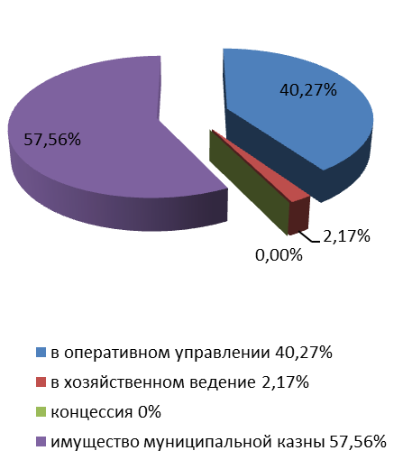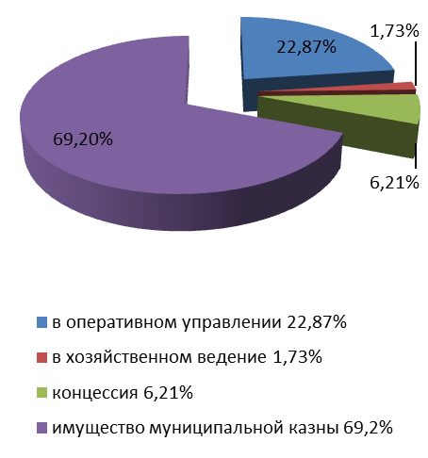
Рисунок 1.1.8.3 – Структура муниципального имущества на 01.01.13. г.(слева) и на 01.01.17 г. (справа) в % от стоимости всего имущества

На 01.01.2017 г. балансовая стоимость имущества муниципальной казны составила 5 322 789 тыс. рублей, что на 3 199 278 тыс. руб. больше по сравнению с 01.01.2013 г. Балансовая стоимость муниципального имущества, находящегося в оперативном управление выросла на 273 297 тыс. руб. на 01.01.2017 г. по сравнению с 01.01.2013 г., а стоимость имущества, находящегося в хозяйственном ведении увеличилось на 52 956 тыс. рублей.
Структура имущества муниципальной казны потерпела значительные изменения в 2016 году по сравнению с 2012 годом, такие как: балансовая стоимость от сдачи в аренду муниципального имущества снизилась с 59,94% до 18,68%. Передано муниципального имущества в безвозмездное пользование в структуре муниципальной казны с 7,43% в 2012 году до 41,17% (рис. 1.1.8.4).
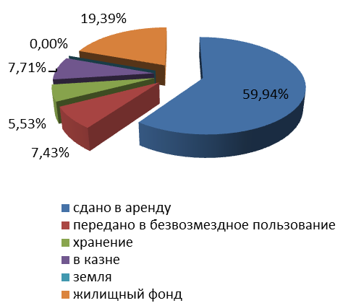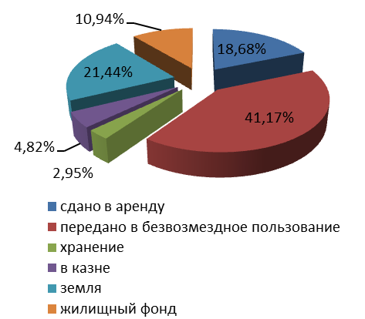
Рисунок 1.1.8.4 – Структура имущества муниципальной казны на 01.01.13. г.(слева) и на 01.01.17 г. (справа) в %

Для характеристики основных фондов муниципальной формы собственности необходимо рассмотреть стоимость основных фондов по коммерческим организациям (табл. 1.1.8.1, рис. 1.1.8.3–1.1.8.4) и некоммерческим (табл. 1.1.8.2).
Таблица 1.1.8.1 – Наличие основных фондов на конец года по полной учетной стоимости по коммерческим организациям муниципальной формы собственности, тыс. руб. в 2013-2015 гг.

Показатели | 2013 | 2014 | 2015
Все основные фонды | 5125 | 56035 | 101507
Здания | 1974 | 2420 | 2420
Сооружения | 1078 | 44960 | 82862
Машины и оборудование | 298 | 5205 | 11628
Транспортные средства | 1775 | 3391 | 4471
Производственный и хозяйственный инвентарь | 59 | 59 | 126
Вычислительная техника и оргтехника | 59 | 127 | 127

Рассмотрев наличие основных фондов на конец года по полной учетной стоимости по коммерческим организациям муниципальной формы собственности в 2013–2015 гг. (табл. 1.1.8.1), мы можем заметить, что стоимость основных фондов увеличились более чем в 2 раза таких показателей, как: транспортные средства, производственный и хозяйственный инвентарь, вычислительная техника и оргтехника. Наличие основных фондов на конец года по коммерческим организациям муниципальной формы собственности машин и оборудования в 2016 году по сравнению с 2013 годом выросли в 39 раз, а сооружений в 76 раз.

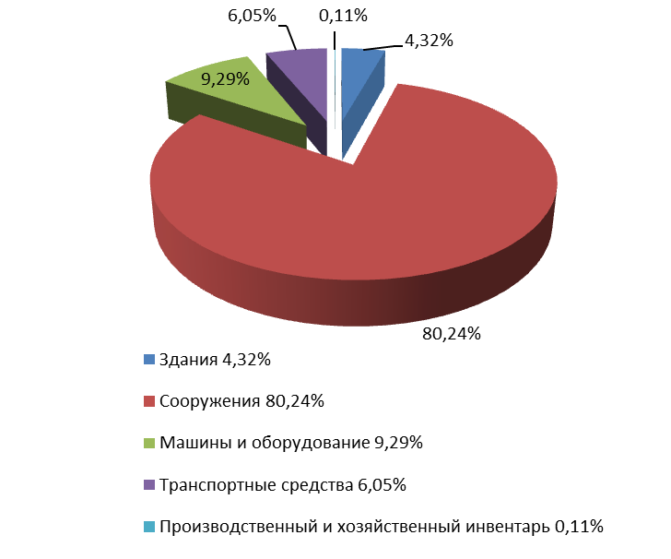

Рисунок 1.1.8.5 – Наличие основных фондов на конец года по полной учетной стоимости по коммерческим организациям муниципальной формы собственности, в 2014 году
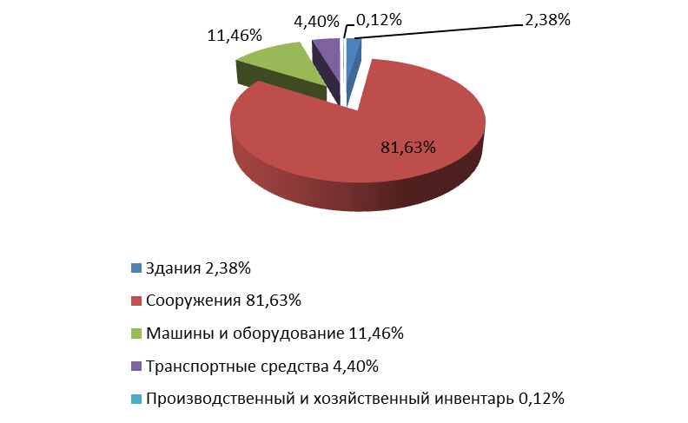
Рисунок 1.1.8.6. Наличие основных фондов на конец года по полной учетной стоимости по коммерческим организациям муниципальной формы собственности, в 2015 году

Наличие основных фондов на конец года по полной учетной стоимости по некоммерческим организациям муниципальной формы собственности, в 2015 году по сравнению с 2013 годом увеличилось на 59,77% или на 691022 тыс. рублей (табл. 1.1.8.2).
Таблица 1.1.8.2. – Наличие основных фондов на конец года по полной учетной стоимости по некоммерческим организациям муниципальной формы собственности, в 2013–2015 гг., тыс. рублей.

Показатели | 2013 | 2014 | 2015
Все основные фонды | 1156093 | 1712116 | 1847115
Здания | 748998 | 1069732 | 1213015
Жилые здания | 17282 | 17282 | 17282
Сооружения | 35870 | 50429 | 59409
Машины и оборудование | 240239 | 452825 | 446638
Транспортные средства | 44308 | 58777 | 60252
Производственный и хозяйственный инвентарь | 48317 | 60728 | 63575
Мебель | 16362 | 19208 | 19208
Многолетние насаждения | 21 | 21 | 21
Вычислительная техника и оргтехника | 20804 | 42788 | 41827
Средства радиосвязи, радиовещания и телевидения | 2855 | 3000 | 2858
Объекты, относящиеся к интеллектуальной собственности и продуктам интеллектуальной деятельности | 162 | 330 | 382
Информационное, компьютерное и телекоммуникационное оборудование | 25086 | 52890 | 52266
Базы данных | 162
Библиотечные фонды | 19052 | 2715 | 2715
Другие не перечисленные выше виды основных средств и фондов | 38178 | 19274 | 3844
Наличие основных фондов на конец года по полной учетной стоимости по некоммерческим организациям муниципальной формы собственности в 2013–2015 гг. (табл. 1.1.8.2), мы можем заметить, что стоимость основных фондов увеличились более чем в 1,5 раза таких показателей, как здания, сооружения, машины и оборудование; объекты, относящиеся к интеллектуальной собственности и продуктам интеллектуальной деятельности, информационное, компьютерное и телекоммуникационное оборудование, а также вычислительная техника и оргтехника более чем в 2 раза; мебель, многолетние насаждения, средства радиосвязи, радиовещания и телевидения, базы данных остались без изменений; стоимость библиотечных фондов сократились в 7 раз.
На 01.01.2017 г. балансовая стоимость имущества муниципальной казны, сданного в аренду, составило 994 298 тыс. рублей, что на 278 527 тыс. руб. меньше по сравнению с 01.01.2013 г. Однако, поступления в бюджет от сдачи в аренду муниципального имущества в 2016 году по сравнению с 2012 годом увеличились практически в 2 раза, в то время как поступления от реализации имущества, находящегося в муниципальной собственности снизились на 2 732 тыс. руб. (или 16,7%).
Таблица 1.1.8.3. – Информация о поступлении в бюджет от продажи и сдачи в аренду муниципального имущества, за 2012–2016 гг. в тыс. руб.
Показатели | 2012 | 2013 | 2014 | 2015 | 2016
Запланировано получить доход от реализации муниципального имущества | 13 878,00 | 5 705,00 | 5 705,00 | 5 705,00 | 5 560,00
Поступления от реализации имущества, находящегося в муниципальной собственности | 16 357,10 | 28 154,70 | 70 570,60 | 17 901,00 | 13 625,00
Начислено по договорам аренды от сдачи муниц. имущества в аренду | 53 802,10 | 58 166,80 | 62 951,10 | 67 460,40 | 75 777,10
Поступления от сдачи в аренду муниципального имущества | 16 707,80 | 17 303,10 | 13 800,20 | 23 964,10 | 33 282,80
Поступления от сдачи в аренду муниц. имущества по отношении к фактически начисленной аренд. плате | 31,05 | 29,75 | 21,92 | 35,52 | 43,92
Итого поступило в бюджет: | 33 064,90 | 45 457,80 | 84 370,80 | 41 865,10 | 46 907,80
Таким образом, всего в бюджет от продажи и сдачи в аренду муниципального имущества в 2016 году поступило 46 907,80 тыс. рублей, что на 5042,7 тыс. руб. больше, чем в 2015 году, в среднем ежегодный прирост в бюджет на протяжении 5 лет составил 9%.
Результаты политики местных органов власти в области управления собственностью (рис. 1.1.8.7).
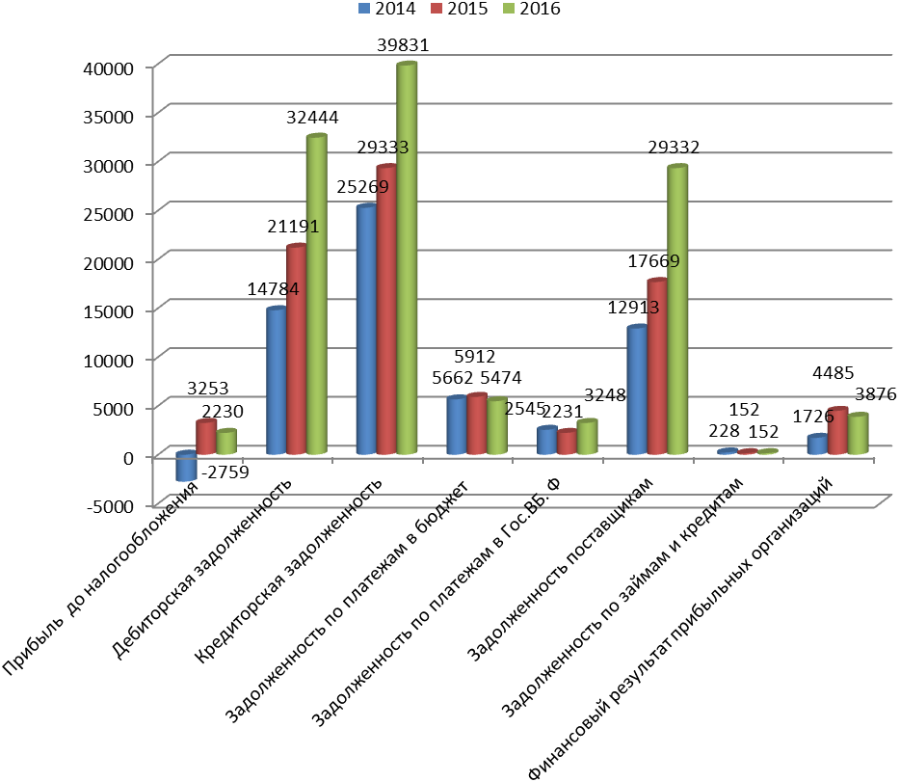
Рисунок 1.1.8.7 – Финансовая деятельность от муниципальной собственности 2014–2016 гг., тыс. руб.

В 2016 году прибыль прибыльных организаций составила 3876 тыс. руб., (в 2,24 раза больше, чем в 2014 году) (табл. 1.1.8.3).

Таблица 1.1.8.4. – Финансовая деятельность от муниципальной собственности 2014–2016 гг., тыс. руб.

Показатели | 2014 | 2015 | 2016
Прибыль (убыток) до налогообложения отчетного года | -2759 | 3253 | 2230
Дебиторская задолженность | 14784 | 21191 | 32444
Задолженность покупателей и заказчиков за товары, работы и услуги из общей суммы дебиторской задолженности | 14468 | 21080 | 32320
Кредиторская задолженность | 25269 | 29333 | 39831
Задолженность по платежам в бюджет из общей суммы кредиторской задолженности | 5662 | 5912 | 5474
Задолженность по платежам в государственные внебюджетные фонды из общей суммы кредиторской задолженности | 2545 | 2231 | 3248
Задолженность поставщикам и подрядчикам за товары, работы и услуги из общей суммы кредиторской задолженности | 12913 | 17669 | 29332
Задолженность по полученным займам и кредитам | 228 | 152 | 152
Финансовый результат прибыльных организаций | 1726 | 4485 | 3876

Прибыль до налогообложения за последние три года с 2014 по 2016 год увеличилась в 2,2 раза на 4989 тыс. руб., дебиторская задолженность так же показала рост в 2,1 раза, однако и кредиторская задолженность тоже выросла в 1,5 раза.
Задолженность по полученным займам осталась в 2016 году осталась на уровне 2015 года, снизилась по сравнению с 2014 годом почти на 27% или на 76 тыс. руб.

1.1.9. Ресурсная обеспеченность

Обеспеченность земельными ресурсами
Площадь территории городского округа Белово составляет 21896 тыс.га. Город Белово состоит из 7 отдельных планировочных образований: Центральной части, пгт. Грамотеино и д. Грамотеино, пгт. Инской, пгт. Бачатский, пгт. Новый Городок и с. Заречное – связанных между собой транспортными коридорами. Средний радиус обособленных поселков составляет 20 км. Распределение и развитие территории представлено в таблице 1 (Приложение 1.1.9 – Е)
К 2036 г. планируется увеличение территории Беловского городского округа на 4,4% по сравнению с 2016г.
В 2016 г. наибольший удельный вес в структуре земельного фонда составляли земли запаса 37% и лесного фонда 31,1%, земли населенных пунктов составляли 20,8%.
В 2036г. в структуре земельного фонда будут преобладать земли населенных пунктов 53,5%, земли запаса 36,5%
При этом будет изменяться структура земель за счёт их перевода из одной категории в другую (таблица 2, Приложение 1.1.9 – Е).
Планируется увеличить территорию земель населенных пунктов в 1,7 раза с целью расширения зон жилой застройки и производственного назначения за счёт земель:
- сельскохозяйственного назначения (г. Белово, д. Грамотеино)
- особо охраняемых природных территорий и объектов (в пгт. Инской);
- промышленности (в г. Белово).
Часть земель населенных пунктов будет переведена в земли запаса под территорию горных отводов (г. Белово, пгт. Грамотеино, пгт. Бачатский, с. Заречное, пгт. Новый Городок).
Планируется сократить площадь земель сельскохозяйственного назначения на 0,43% за счёт перевода в другие категории:
- земли запаса (г. Белово);
- земли населенных пунктов (г. Белово, д. Грамотеино).
К 2036г. заметно уменьшатся земли лесного фонда на 97% (в структуре земель будут занимать 0,7% в 2036 г. вместо 31,1% в 2016 г.)
Земли запаса увеличатся на 0,6% (на 53 га) за счёт:
- земель сельскохозяйственного назначения (г. Белово);
- земель населенных пунктов (г. Белово, пгт. Грамотеино, пгт. Бачатский, с. Заречное, пгт. Новый Городок).
Произойдут изменения и в функциональном зонировании территории населенных пунктов Беловского городского округа (таблица 3, Приложение 1.1.9 – Е).
В настоящее время наибольшую площадь в границах Беловского городского округа занимает территория рекреационного назначения, её удельный вес в структуре общей площади города – 46%, территория производственного использования – 22%, территория жилой застройки занимает 19%.
Анализ современного использования территории свидетельствует: большая часть земель городского округа в настоящее время - застроенная территория (жилая зона и зона производственного использования) и открытые пространства (зоны рекреационного назначения и сельскохозяйственного использования).
Земли, не вовлеченные в градостроительную или иную деятельность составляют 1,8 тыс. га, что составляет 8,28% от общей площади земель в границах городского округа.
Для застроенных территорий характерно преобладание регулярной архитектурно-планировочной структуры с усадебной и квартальной застройкой. Планировочная композиция имеет ярко выраженную природную и функциональную обусловленность. Месторождения, реки и дороги оказали значительное влияние на градостроительную композицию.
В перспективе до 2036 года планируется увеличение площади территорий функциональных зон:
- жилой зоны на 15%;
- общественно-деловой зоны на 56%;
- зоны производственного использования на 85%;
- зоны сельскохозяйственного использования межселенной территории в 7,6 раза;
- зоны специального назначения в 2,8 раза;
- зоны инженерной и транспортной инфраструктуры на 8%.
Произойдет сокращение площади территорий функциональных зон:
- зоны сельскохозяйственного использования населенных пунктов в 7,7 раза;
- зоны рекреационного назначения на 47%.
При этом изменится структура функционального распределения общей площади территории городского округа: наибольший удельный вес будет занимать зона производственного использования – 38,6%, зона рекреационного назначения – 23,4%, жилая зона – 21,2%.
В целом территории городского округа пригодны для градостроительства, но требуется проведение инженерно-геологических изысканий.
Всю территорию можно разделить на части: пригодную для градостроительства, частично пригодную, зоны подтопления и промышленные угленосные участки.
Размещение капитальной застройки предусматривается на ненарушенных, безугольных территориях, расположенных в правобережье р. Малый Бачат и юго-восточнее пгт. Новый Городок. Первая площадка приближена к Ивановской, вторая – к Чертинской группам месторождений.
Неблагоприятные для строительства территории включают в себя подрабатываемые территории, карьеры, овраги. Освоение неблагоприятных для строительства территорий возможно после проведения дорогостоящих мероприятий по инженерной подготовке территории с учетом проведения инженерно-геологических и специальных видов обследований.
Также ограничениями для развития территорий является наличие зон возможного затопления паводками (1% обеспеченности).
Проведение любых видов землеустроительных, земляных, строительных, мелиоративных, хозяйственных и иных работ осуществляется при отсутствии на данной территории, объектов культурного наследия (по согласованию со службой по охране и использованию объектов культурного наследия Кемеровской области).
В соответствии с СанПиН 2.2.1/2.1.1.1200-03 «Санитарно-защитные зоны и санитарная классификация предприятий, сооружений и иных объектов» размещение жилищного фонда в санитарно-защитных зонах (далее СЗЗ) не допускается.
Значительное влияние на размещение жилищного фонда на территориях с градостроительными ограничениями оказывают: горные отводы, производственные базы, складские помещения, объекты транспортной и инженерной инфраструктуры. Данное обстоятельство требует проведения мероприятий по выносу жилья за пределы санитарно-защитных зон предприятий и объектов, либо по выносу самих источников негативного воздействия на жилую застройку, либо по сокращению санитарно-защитных зон с снижением вредного воздействия.
В настоящее время на территории Беловского городского округа имеются свободные земельные участки для размещения объектов жилищного строительства (таблица 4, Приложение 1.1.9 – Е)
В сумме площадь территории под застройку составляет 20709 кв. м или 2,0709 гектар, что составляет 0,009% от общей площади территории Беловского ГО (в 2016г.)
Также в настоящее время на территории Беловского городского округа имеются свободные земельные участки для размещения полигонов ТБО:
- земельный участок с кадастровым номером 42:21:0113001:2, площадью 281 707 кв. м, вид разрешенного использования – под размещение полигона ТБО, категория земель – земли промышленности. Рыночная стоимость арендной платы земельного участка за 2017 год составляет 3 038 тыс. руб.
- 42:21:0000000:0115, площадью 18 199 кв. м - под подъездную автодорогу к полигону ТБО г. Белово. Ориентировочная стоимость арендной платы земельного участка за 2017 год составит 196 тыс. руб.
- В районе существующего ТБО поставлен на кадастровый учет земельный участок 42:21:0113001:27 площадью 208383 кв.м. с видом разрешенного использования - для расширения производственной площадки полигона ТБО. Ориентировочная стоимость арендной платы земельного участка за 2017 год составит 2 246 тыс.руб.
В сумме территория под размещение полигонов ТБО составляет 50,82 га, удельный вес территории составляет 0,23% от общей площади территории Беловского ГО (в 2016г.)
В настоящее время в городе Белово сформированы инвестиционные площадки для размещения производств отраслей промышленного назначения: под строительство автомоечного комплекса, строительство магазина, строительство сервисного центра по ремонту и обслуживанию оборудования и другие (таблица 1, Приложение 1.1.9 – Ж).
В совокупности, площадь территории, отводимой под площадки, составляет 7065,9 кв. м. или 0,70659 га, что составляет 0,003% от общей площади территории Беловского ГО (в 2016г.)
Обеспеченность финансово-инвестиционными ресурсами
В городе продолжает реализовываться Комплексная программа социально экономического развития и Комплексный инвестиционный план моногорода, в соответствии с которым ежегодно вводятся порядка 30 инвестиционных проектов.
Анализ структуры инвестиций по источникам финансирования в 2015г. показал, что инвестиции в основной капитал формируются на 63% за счёт собственных средств предприятий, привлеченные средства составляют 18,3%, заёмные средства других организаций – 13,2%, бюджетные средства составляют 4, 3%, внебюджетные средства – 0,02%, кредиты банков 0,13%, прочие – 0,26.
Ожидаемый объем инвестиций:
в 2017г. – 9620 млн. руб.
в 2018г – 10300 млн. руб.
в 2019г. – 10940 млн.руб.
в 2020г. – 11700 млн.руб.
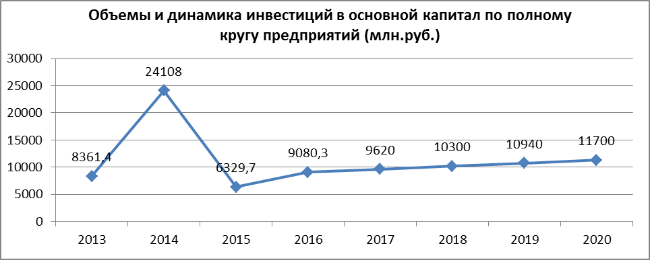
Рисунок 1.1.9.1 – Объемы и динамика инвестиций в основной капитал по полному кругу предприятий
Анализируя динамику инвестиций за последние 5 лет (2013–2017 гг.) можно отметить, что наибольший объем инвестиций был достигнут в 2014 году. После резкого сокращения инвестиций в 2015 году наметилась тенденция роста и к 2020 году ожидается, что объем инвестиций достигнет 48,5 % от уровня 2014 г.
Причиной роста инвестиций является повышение спроса и цен на определенные марки углей. В связи с этим, холдинговые компании вновь стали инвестировать в развитие угольных предприятий.
Большая часть инвестиций, около 57%, вкладывается традиционно в угольную отрасль, 35% в обрабатывающую промышленность и малый бизнес, 5% в электроэнергетику.
На территории муниципального образования реализуется ряд программ федерального, регионального и муниципального уровня, которые предполагают инвестиционные вливания в деятельность Беловского городского округа.
- Государственная программа РФ «Экономическое развитие и инновационная экономика»
- Муниципальная программа Беловского городского округа «Развитие субъектов малого и среднего предпринимательства в Беловском городском округе» на 2017–2019 годы
- Государственная программа РФ «Энергоэффективность и развитие энергетики»
- Подпрограмма 5. Реструктуризация и развитие угольной промышленности
- Государственная программа РФ «Защита населения и территорий от чрезвычайных ситуаций, обеспечение пожарной безопасности и безопасности людей на водных объектах»
- Федеральная целевая программа «Повышение устойчивости жилых домов, основных объектов и систем жизнеобеспечения в сейсмических районах Российской Федерации на 2009 - 2018 годы»
- Государственная программа РФ «Развитие культуры и туризма на 2013 – 2020 годы»
- Муниципальная программа «Культура Беловского городского округа»
- Государственная программа РФ «Развитие образования на 2013 – 2020 годы»
- Региональная программа – «Развитие системы образования Кузбасса» на 2014–2025 годы
- Фонд содействия реформированию ЖКХ
- Региональная программа «Жилищно-коммунальный и дорожный комплекс, энергосбережение и повышение энергоэффективности Кузбасса»
- Муниципальная программа «Жилищно-коммунальный и дорожный комплекс, энергосбережение и повышение энергоэффективности Беловского городского округа»
- Федеральная целевая программа «Развитие физической культуры и спорта на 2016 – 2020 годы»
- Муниципальная программа «Комплексное развитие моногорода Беловский городской округ» 2016 – 2025 гг.
В 2017г. началась реализация перспективных инвестиционных проектов, которые создадут конкурентные преимущества для Беловского городского округа в будущем (таблица 2, Приложение 1.1.9 – Ж).
Наиболее крупными инвестиционными проектами являются ремонтно-складской комплекс «Кузбасс» по сервисному обслуживанию техники Liebherr и продажи запасных частей, инициатор проекта ООО «Либхерр – Русланд» на территории пгт. Краснобродский, и «Строительство мини-теплоэлектростанции на 25 МВт» в пгт. Грамотеино.
На территории городского округа отсутствуют объекты федерального значения, но генеральным планом предусмотрены к размещению объекты капитального строительства регионального значения, такие как: автодорога Кемерово – Белово – Прокопьевск – Новокузнецк протяженность 17,0 км; нефтепродуктопровод общего направления протяженность 21,5 км (Анжеро-Судженск – Новокузнецк); ЛЭП 500 кВ «Белово – Новокузнецк» протяженность 4,0 км и другие. Их основные характеристики приведены в таблицах 4, 5, 6 (Приложение 1.1.9 – Ж).
Обеспеченность топливно-энергетическими ресурсами
Для реализации перечисленных проектов необходима обеспеченность энергоресурсами и инфраструктурой.
Суммарное производство электрической энергии превышает объемы ее потребления в 10 раз. Таким образом, город имеет достаточный резерв энергоресурсов, что даёт возможность размещения новых производств на своей территории.
Главным источником электроснабжения в городском округе является Беловская ГРЭС, имеющая подстанции в г. Белово, пгт. Грамотеино, д. Грамотеино. А также в качестве источников электроснабжения используются подстанции крупных угольных предприятий (таблица 1, Приложение 1.1.9 – З).
В перспективе планируется увеличить протяженность электросетей в населенных пунктах г. Белово, пгт. Бачатский, пгт. Грамотеино, пгт. Инской, пгт. Новый Городок, д. Грамотеино, с. Заречное.
Протяженность сетей электроснабжения увеличится к 2036г. на 103,03 км, из них протяженность сетей 0,4кВ составит 85,28 км (что составляет 82,8%). Такие сети необходимы для питания производственных, коммунально-бытовых потребителей. Наибольшая протяженность новых сетей 53,7 км в г.Белово, что составит 52% от общей протяженности новых сетей (таблица 2, Приложение 1.1.9 – З).
Водоснабжение населенных пунктов обеспечивается разными источниками: Инской водозабор, Уропский водозабор, Хахалинский водозабор, Улусско-Каменский водозабор, Бачатский водозабор, Водовод МУП «Водоканал» от г. Ленинск-Кузнецкий (таблица 3, Приложение 1.1.9 – З).
Планируется увеличение мощности водозаборов, обслуживающих населенные пункты г. Белово, пгт. Инской, пгт. Новый городок, с. Заречное. Сокращение мощности на водозаборах, обслуживающих пгт. Грамотеино, д. Грамотеино, пгт. Бачатский.
При этом протяженность сетей централизованного водоснабжения населенных пунктов городского округа будет увеличиваться во всех населенных пунктах (таблица 4, Приложение 1.1.9 – З).
К 2036г. протяженность сетей центрального водоснабжения увеличится к на 49,09 км. Большая часть сетей будет построена в г.Белово 28,3 км (что составит около 58% всех новых сетей).
Протяженность сетей теплоснабжения увеличится к 2036г. на 20,7 км, причём наибольшая протяженность новых сетей планируется в населенных пунктах – г.Белово на 16,8 км (что составляет 81% к итогу) и в п. Бачатский на 3 км (14,5% к итогу). Характеристика системы централизованного теплоснабжения и её протяженность приведены в таблице 5, 6, Приложение 1.1.9 – З.
Наличие разных водных источников, в которые осуществляется сброс сточных вод, свидетельствует о том, что в г. Белово нет централизованных очистных сооружений, сброс осуществляется в малые реки – это приводит к их загрязнению и переполнению. Характеристика системы хозяйственно-сбытовой канализации и её протяженность представлены в таблице 7, 8, Приложение 1.1.9 – З).
Протяженность сетей канализации к 2036 г. будет увеличена только на 5,31 км, что незначительно по сравнению с планируемым увеличением сетей водоснабжения на 49,09 км. Это является инфраструктурным ограничением для развития новых производств на территории Беловского ГО.
Проведенный анализ обеспеченности инженерной инфраструктуры территории убеждает в том, что вновь создаваемые объекты будут обеспечены топливно-энергетическими ресурсами в полной мере на территории более крупных по площади населенных пунктов г. Белово, пгт. Бачатский, пгт. Грамотеино, пгт. Инской. в то время, как территорий населенных пунктов: пгт. Новый Городок, д. Грамотеино, с. Заречное остаются не востребованными. Хотя пгт. Новый город по численности жителей занимает 2 место после г. Белово и считается «спальным районом». В нём можно развивать производства и услуги, необходимые населению и не требующие ресурсов инфраструктуры (например, продовольственные рынки, пункты приёма вторичного сырья, кинотеатры, выставочные залы).

1.2. Анализ внешней среды

Экономика Беловского городского округа имеет сырьевую направленность (ведущий сектор – добыча угля) и напрямую зависит от национальных и мировых трендов по формированию цен на рынках угля. Мировой и Европейский рынок угля нестабилен, в Европе происходит переориентация на уголь из Австралии, Южной Африки и Бразилии, а также на возобновимые источники энергии и газ. Снижение спроса и цен на уголь, а также экологические ограничения привели к падению темпов роста потребления угля в мире. Основные причины падения спроса на уголь: конкуренция с газом, падение мировых цен на нефть, особенности развития стран-импортеров (например, в Китае происходит замедление темпов экономического развития, переход на возобновляемые источники энергии, во Франции – рост атомной энергетики) и др.
Важное значение имеют такие внешние факторы, как санкции на поставку оборудования, колебания курсов валют, отказ международных финансовых институтов от поддержки угольных проектов (из-за рисков падения спроса и климатических соглашений).
Тем не менее, ожидается, что мировой спрос на уголь будет расти не менее чем на 0,8 % в год между 2015 и 2035 гг. Потребление угля в странах, не входящих в ОЭСР, увеличится, а в странах ОЭСР несколько снизится. При этом темпы роста потребления угля самые высокие по сравнению с другими источниками энергии (как наиболее дешевого и доступного топлива). В 2040 году ожидается, что страны азиатско-тихоокеанского региона будут потреблять 4/5 экспорта угля. И к 2030 их энергопотребление вырастет на 33 %. Сейчас уголь составляет 48 % энергетического баланса для данного региона. Страны ОЭСР будут существенно сокращать потребление угля после 2020 года, а Индия и другие развивающиеся страны будут увеличивать потребление угля. Для Китая ожидается рост потребления угля с выходом на постоянный уровень потребления после 2025 года. В России имеется возможность увеличения доли угля в энергетическом балансе страны за счет замены углем более дорогостоящего мазута.
Российский рынок угля нестабилен, так как зависит от колебаний спроса и цен на мировых рынках, а также от конъюнктуры внутреннего спроса. Постоянно идут дискуссии о сокращении угольной генерации в РФ, но резкого снижения в ближайшей перспективе не ожидается по причине низких темпов газификации в стране в целом. Поэтому на энергетический уголь спрос стабилен, так как он еще широко используется на теплоэлектростанциях.
Коксующийся уголь используется в металлургии. Однако в настоящее время в мире наблюдается перепроизводство стали, спрос на нее снижается, кроме того оказывает влияние и демпинговая политика ряда стран крупнейших производителей черных металлов (например, Китая).
Несмотря на то, что мировые тенденции характеризуются снижением темпов роста добычи и использования угля, угольная промышленность была и продолжает оставаться одной из важнейших отраслей экономики, так как в долгосрочной перспективе уголь является самым доступным и надежным энергетическим ресурсом на планете по сравнению с альтернативными источниками топлива. Политическое руководство РФ поддерживает развитие угольной отрасли.
Кузнецкий угольный бассейн, в том числе Беловские месторождения, останется базовым для угледобычи России вплоть до 2035 года. На месторождениях Беловского городского округа добывается уголь востребованных марок – энергетические и коксующиеся угли.
Основные риски социально-экономического развития города связаны с процессами на рынке труда. Реструктуризация занятости и уход от монозависимости создали ряд проблем. В структуре занятости удельный вес угольной отрасли снижается, но рынок труда не ориентирован на адаптацию высвобождающихся работников, на рынке нет рабочих мест с таким же уровнем заработной платы как на угольных предприятиях. Кроме того, рабочая сила города часто не готова к усложнению технологических производственных процессов, а образовательные учреждения слабо ориентированы на рынок (на подготовку специалистов востребованных профессий) и на формирование новых компетенций.
В городе неудовлетворительный уровень адаптации населения к предпринимательству: высвобождающиеся работники слабо ориентируются в предпринимательской среде, относятся скептически к возможности занять там свою нишу, так как часто недостаточно знают сферу, в которой собираются работать; не могут правильно учесть перспективы, спрос и, в результате, не оправдывают свои затраты. Эти проблемы могут быть сняты созданием в городе акселерационных центров и программ по формированию предпринимательской среды.
Основные факторы влияния внешней среды и соответствующие риски (экономические, политические, технологические, социальные) представлены в таблице 1.2.1.

Таблица 1.2.1 – Характеристика факторов внешней среды
 | Внешние факторы (риски) | Характеристика рисков
1 | Политические | Снижение роли государства в ценообразовании на продукцию базовых отраслей экономики. Колебания курсов валют (зависимость от курса $ США).
2 | Экономические | Снижение темпов роста добычи угля. Внешние экономические санкции и отказ международных финансовых институтов от поддержки угольных проектов.  Зависимость от конъюнктуры на мировых рынках угля и металлов. Зависимость от макроэкономических параметров развития российской экономики, особенностей кредитно-денежной политики (инфляция).
3 | Социальные | Отсутствие акселерационных центров и недостаточность программ по формированию предпринимательской среды. Низкий уровень лояльности и компетентности потенциальных предпринимателей.
4 | Технологические | Структура региональных рынков технологий, производственных мощностей ориентирована на горнодобывающий сектор экономики и недостаточно ориентирована на обрабатывающие производства и инфраструктуру. Высокий износ оборудования и низкая производительность труда в базовых отраслях экономики.

1.3. Формирование основных выводов в соответствии с принципами SWOT-анализа

Анализ внутренней среды Беловского городского округа представлен в приложении 1.3. – И
Анализ внутренней среды Беловского городского округа показал, что ключевыми преимуществами муниципального образования являются выгодное экономико-географическое положение, богатый природно-ресурсный потенциал, рост основных демографических показателей, высокая инвестиционная привлекательность базовых отраслей.
Основными слабыми сторонами Беловского городского округа являются монозависимость от угольной отрасли, высокий уровень износа коммунальной инфраструктуры и антропогенной нагрузки на окружающую среду, приводящие к ухудшению экологической обстановки на территории, а также миграция трудоспособного населения за пределы муниципалитета.
Таблица 1.3.1 – Анализ внешней среды Беловского городского округа (возможностей и угроз)
ФАКТОРЫ | ВОЗМОЖНОСТИ | УГРОЗЫ
Международный уровень | - выход на рынок товаров с высокой добавленной стоимостью (продукты глубокой переработки угля и углехимии)  - вход и присутствие на рынке крупных иностранных компаний | - высокая плотность конкурентной среды  - высокий уровень затрат на диверсификацию экономики
Общероссийский уровень | - создание мультимодальных транспортно-логистических центров  - получение статуса ТОСЭР | - межрегиональная конкуренция  - несоответствие критериям ТОСЭР  - рост тарифов естественных монополий
Региональный уровень | - создание производств по сортировке и переработке твердых коммунальных отходов  - строительство объектов транспортной и коммунальной инфраструктуры  - создание пищевых производств и  туристско-рекреационных зоны  - создание регионального акселерационного бизнес-центра | - низкая инвестиционная активность  - зависимость от финансирования из межбюджетных трансфертов  - низкий уровень согласованности программ развития моногородов региона

Анализ факторов внешней среды показывает, что возможностями в среднесрочной и долгосрочной перспективе для Беловского городского округа являются создание мультимодального транспортно-логистического центра, а также реализация ряда проектов регионального и муниципального уровня, направленных на диверсификацию экономики Беловского городского округа.
В качестве основных угроз отмечается усиление конкуренции на профильных рынках, снижение инвестиционной и предпринимательской активности, а также зависимость от межбюджетных трансфертов (Приложение 1.3. – К).

1.4. Сравнение и выбор стратегических альтернатив

Учитывая сильные и слабые стороны развития Беловского городского округа, а также существующие возможности и потенциальные угрозы, целесообразно определить следующие возможные сценарии долгосрочного социально-экономического развития городского округа: пессимистичный, инерционный и оптимистичный.
Пессимистичный сценарий возможен в условиях продолжения мирового финансово-экономического кризиса. Признаками пессимистичного сценария развития Беловского городского округа являются сохранение сырьевой монозависимости при снижении уровня спроса и цен на уголь; падение темпов роста основных социально-экономических показателей, сложившихся в период 2011 – 2016 гг.; снижение привлекательности инвестиций в муниципальную экономику; проявление кризисных ситуаций в отдельных сферах и отраслях муниципальной экономики и социальной жизни; ухудшение экологической обстановки.
Инерционный сценарий предполагает консервацию экспортно-сырьевой модели при замедлении добычи и экспорта угля, снижение конкурентоспособности обрабатывающих производств и рост зависимости от импорта товаров и технологий. Учитывая негативные тенденции мировой экономики, можно прогнозировать замедление экономического развития и даже спад промышленного производства. Экономика Беловского городского округа будет подвержена циклическим спадам и зависимости от внешней конъюнктуры цен на соответствующих рынках. Катализатором роста муниципальной экономики может стать государственный заказ и повышение мировых цен на уголь. При таком сценарии развитие промышленного производства будет иметь преимущественно восстановительный характер, основные усилия будут связаны с загрузкой имеющихся производственных мощностей и выходом на максимальный объём выпуска. Удельный вес вспомогательных отраслей будет оставаться на прежнем уровне или незначительно вырастет.
Инновационный сценарий развития предполагает устойчивое социально-экономическое развитие Беловского городского округа на основе диверсификации и модернизации муниципальной экономики. Данный сценарий предполагает рост конкурентоспособности Беловского городского округа с опорой на технологии и человеческий капитал, улучшение внешнеторговых условий на фоне роста цен на уголь и спроса на него; структурные изменения в экономике; развитие импортозамещения и непроизводственной сферы, в том числе научно-образовательного, научно-технического и культурно-духовного потенциала; активное привлечение инвестиций, в том числе иностранных; развитие социального сектора. Реализация такого сценария роста обеспечивает более высокий уровень жизни населения, большую устойчивость экономики по отношению к циклическим колебаниям рыночной конъюнктуры, а также возможность введения ограничения на добычу полезных ископаемых по экологическим соображениям. При ставке на технологии и рост стоимости человеческого капитала в качестве источников развития могут быть задействованы не только природные ресурсы, большинство которых для Беловского городского округа являются невозобновимыми. Важнейшим условием реализации инновационного сценария станет выход предприятий Беловского городского округа на мировой и национальный рынки по различным видам высокотехнологичной продукции (Приложение 1.4 – Л).
При сопоставлении трех сценариев наиболее предпочтительным для устойчивого социально-экономического развития Беловского городского округа необходимо признать инновационный сценарий. Он предпочтителен перед другими сценариями по следующим параметрам:
- стабилизация социально-экономического положения и создание условий для экономического роста в базовых и вспомогательных отраслях, развитие высокотехнологических отраслей.
- рост индекса промышленного производства к 2036 г. на 26,3% по сравнению с текущим показателем;
- увеличение объемов инвестиций в основной капитал к 2036 г. более чем в 2 раза по сравнению с текущим показателем;
- снижение уровня зарегистрированной безработицы на 0,4 % к 2036 г.

Раздел 2. Цели, задачи и приоритеты социально-экономического развития Беловского городского округа

Обоснование выбора базового сценария развития муниципального образования
Анализ социально-экономического развития Беловского городского округа (БГО) за период 2012-2016 гг. показывает, что в реальном секторе экономики не наблюдается тенденций к явному изменению существующей структуры производства. Экономика города базируется на предприятиях топливно-энергетического комплекса и транспорта. Приоритетные виды деятельности – добыча полезных ископаемых и электроэнергетика. Если рассматривать основные виды экономической деятельности (добыча полезных ископаемых, обрабатывающие производства, производство и распределение электроэнергии, газа и воды), то видно, что добыча полезных ископаемых, как и раньше, занимает лидирующее положение в экономике города. Однако в 2016 году наметилась тенденция к снижению и объемов и доли этой отрасли в общем объеме отгруженной продукции. Это произошло за счет повышения доли производства и распределения электроэнергии, газа и воды. Сектор обрабатывающих производств в целом не показывает существенных изменений, хотя к 2016 г. наметился небольшой рост. Структура отгруженной продукции также является подобной по годам. В структуре численности организаций обрабатывающих производств большую часть (30-40 %) составляют организации, тесно связанные с угольной отраслью и обслуживающие ее нужды (производство готовых металлических изделий, производство машин и оборудования, производство прочих неметаллических минеральных продуктов). Все это говорит о том, что в БГО следует ожидать дальнейшего развития угольной отрасли и сохранения ведущего положения в экономике города. При этом стратегической альтернативой в ближайшей перспективе является создание предприятий углехимии на базе не только крупных и средних предприятий, но и малого бизнеса.
Также можно отметить, что в секторе обрабатывающих производств по некоторым отраслям наблюдается понижающий тренд в деятельности крупных и средних организаций и повышающий – в МСП по аналогичным видам деятельности. В сфере МСП в целом наблюдается довольно стабильное состояние при активных внутренних колебаниях. Именно в сфере МСП наблюдается рост по таким видам ЭД как: текстильное и швейное производство; обработка древесины и производство изделий из дерева; производство электрооборудования, электронного и оптического оборудования; прочие производства. МСП может являться базой развития сектора обрабатывающих производств города, создания альтернативных отраслей.
По виду экономической деятельности «Строительство» также наблюдается довольно стабильная динамика с небольшим повышающим трендом. Есть условия для развития отрасли строительных материалов.
По виду экономической деятельности «Транспорт и связь, несмотря на снижение значений основных показателей, отмечается, что существующие параметры обслуживания перемещаемых грузов и пассажиров достаточны для удовлетворения потребностей населения и предприятий Беловского городского округа в перевозках. Системы связи и телекоммуникации, предоставляемые ими услуги приближены к необходимому уровню обслуживания.
В социальной сфере БГО сохраняются текущие тенденции обеспечения населения округа услугами образовательных организаций, учреждений здравоохранения, культуры, физкультуры и спорта, социального обеспечения. Уровень фактической обеспеченности жителей городского округа учреждениями социальной сферы близок к нормативному.
Таким образом, проведенный анализ социально-экономического развития Беловского городского округа и долгосрочных тенденций его развития с учетом Стратегии социально-экономического развития Кемеровской области до 2025 г. позволяет сделать вывод о том, что в ближайшей перспективе в качестве базового сценария социально-экономического развития Беловского городского округа будет использоваться инерционный сценарий развития с дальнейшим переходом к инновационному сценарию.
Базовый сценарий предусматривает:
- модернизацию социальной инфраструктуры, включая образование, здравоохранение, социальную защиту, культуру, физическую культуру и спорт, жилищный сектор, обеспечивающий формирование комфортных условий жизни населения и определяющий качество человеческого капитала;
- рост производительности труда, который позволит приблизить доходы жителей БГО к уровню, выше среднего по региону и Российской Федерации в целом;
- модернизацию инфраструктурных отраслей, направленную на преодоление ограничений развития экономики и создание условий для ускоренного экономического развития Беловского городского округа;
- ускоренное развитие институтов, обеспечивающих защиту прав собственности, усиление конкурентности рынков, снижение инвестиционных и предпринимательских рисков, административных барьеров, повышение качества государственных услуг и развитие государственно-частного партнерства.
Миссия Беловского городского округа определяется местом и ролью муниципального образования в регионе и состоит в следующем:
БЕЛОВО – центр пересечения транспортных путей, привлечения интереса инвесторов, распределения и транспортировки грузов и пассажиров, обеспечивающий высокий уровень и качество жизни населения за счет комплексного использования имеющегося экономического, социального и природно-ресурсного потенциала".
Главная цель социально-экономического развития муниципального образования Беловский городской округ в соответствии с определением миссии заключается в достижении высокого качества жизни горожан на основе формирования и реализации экономического, социального, научно-образовательного, культурного и инновационного потенциала, комплексной модернизации городской среды и общественного пространства и перехода на модель устойчивого развития.
Приоритетные направления социально-экономического развития Беловского городского округа:
- достижение диверсифицированной структуры экономики города с преобладанием предприятий энергетики, обрабатывающих производств и малого бизнеса.
- благоприятная предпринимательская среда как совокупность социальных, экономических, правовых и иных условий. Реализация предпринимательских способностей и инициатив, рост благосостояния населения. Доступ предпринимателей к специализированным ресурсам.
- обеспечение высокого качества жизни населения городского округа, стимулирующего приток и удержание экономически активного населения, за счет наиболее полного удовлетворения базовых потребностей горожан не только по средним общероссийским стандартам, но и по повышенным региональным нормативам. Доступность и обеспеченность жильем 25 кв. м. на душу населения.
- обеспечение условий для реализации потребностей и самореализации личности жителей Беловского городского округа: демографическое развитие; развитие здравоохранения, образования, культуры, молодежной политики, физкультуры и спорта, гражданского общества.
Для достижения указанных целей по основным направлениям социально-экономического развития Беловского городского округа потребуется решение следующих задач:
- поддержание и модернизация профильной отрасли (добыча и обогащение угля): обновление основных фондов, развитие современных форм хозяйствования и управления;
- развитие электроэнергетики: создание и развитие предприятий для равномерного обеспечения существующих и потенциальных потребителей;
- развитие действующих и создание новых производств непрофильных видов деятельности;
- создание комплекса обрабатывающей промышленности, предприятий глубокой переработки угля и углехимии;
- развитие малого и среднего предпринимательства: создание бизнес-инкубатора, акселерационных центров и программ по формированию предпринимательской среды;
- развитие жилищного строительства;
- развитие благоустройства и улучшение городской среды, создание общественных пространств;
- модернизация и развитие инфраструктурных и инженерных сетей для полного обеспечения потребностей населения и производства, привлечения инвесторов и инвестиций;
- улучшение экологической обстановки в городе: более полная рекультивация нарушенных земель, очистка сточных вод, снижение выбросов вредных веществ в атмосферу;
- развитие человеческих ресурсов для кадрового обеспечения реализуемых проектов;
- развитие озеленения и рекреации, развитие зон отдыха и туризма.
Сопоставление целей развития Беловского городского округа с целями, изложенными в стратегии социально-экономического развития Кемеровской области (табл. 1 Приложения 2 – М)
Ожидаемые результаты реализации Стратегии (см. табл. 2 Приложения 2 – М).

Раздел 3. Механизмы реализации Стратегии

Сроки и этапы реализации Стратегии
Срок реализации Стратегии определен до 2036 года. Предполагается четыре этапа реализации: первый этап – 2018 – 2021 годы, второй этап – 2022 – 2025 годы, третий этап – 2026 – 2030 годы, четвертый этап 2031 – 2036 годы. Этапы реализации Стратегии определены с учетом установленной периодичности бюджетного планирования. Согласно механизму реализации и мониторинга Стратегии при необходимости раз в три года будет проходить корректировка, а раз в шесть лет – обновление Стратегии.

3.2. Оценка финансовых ресурсов, необходимых для реализации Стратегии
В соответствии с Федеральным законом от 28 июня 2014 года №172-ФЗ «О стратегическом планировании в Российской Федерации" и Законом Кемеровской области от 28 декабря 2016 года №103-ОЗ "О стратегическом планировании в Кемеровской области" реализация Стратегии будет осуществляться путем разработки плана мероприятий, в котором будут детализированы приоритеты Стратегии и будет осуществлена их увязка с мероприятиями муниципальных программ и бюджетным финансированием.
Ежегодно по итогам оценки эффективности реализации муниципальных программ и мониторинга хода исполнения плана мероприятий по реализации Стратегии объем бюджетных средств на реализацию Стратегии будет уточняться, при этом во внимание будут приняты возможности бюджета.

3.3. Перечень муниципальных программ
Действующие муниципальные программы имеют разные сроки реализации. При необходимости в них будут вноситься изменения в соответствии с целями, задачами и стратегическими проектными инициативами Стратегии.
Действующие муниципальные программы:
- Муниципальная программа «Комплексное развитие моногорода Беловский городской округ на 2017 – 2025 годы»
- Муниципальная программа «Развитие субъектов малого и среднего предпринимательства в Беловском городском округе на 2017 – 2019 годы»
- Муниципальная программа «Культура Беловского городского округа на 2017 – 2019 годы»
- Муниципальная программа «Жилищно-коммунальный и дорожный комплекс, энергосбережение и повышение энергоэффективности Беловского городского округа на 2017 год и плановый период 2018 – 2019 годы»
- Муниципальная программа «Развитие молодежной политики в Беловском городском округе на 2017 – 2019 годы»
- Муниципальная программа «Социальная поддержка населения Беловского городского округа на 2017 – 2019 годы»
- Муниципальная программа «Развитие торговли в Беловском городском округе на 2016 – 2020 годы»
- Муниципальная программа «Повышение качества предоставления государственных и муниципальных услуг на базе Муниципального автономного учреждения многофункциональный центр предоставления государственных и муниципальных услуг Беловского городского округа «Мои Документы» на 2017 – 2019 годы»
- Муниципальная программа «Развитие информационного общества и информационная безопасность в муниципальном образовании Беловский городской округ на 2017 – 2019 годы»
- Муниципальная программа «Обеспечение градостроительной деятельности на территории Беловского городского округа на 2017 – 2019 годы»
- Муниципальная программа «Комплексное развитие систем коммунальной инфраструктуры Беловского городского округа на 2016 – 2021 годы с перспективой до 2031 года»
- Муниципальная программа комплексных мероприятий по профилактике правонарушений на 2016 – 2018 годы
- Муниципальная программа «Развитие молодежной политики, физической культуры и спорта в Беловском городском округе на 2017 – 2019 годы»
- Муниципальная программа формирования современной городской среды Беловского городского округа на 2017 год
- Муниципальная программа «Предупреждение и ликвидация чрезвычайных ситуаций на территории Беловского городского округа на 2017 – 2019 годы»
- Муниципальная программа «Повышение устойчивости жилых домов, основных объектов и систем жизнеобеспечения в сейсмических районах Кемеровской области на территории Беловского городского округа на 2017 – 2018 годы»
- Схема теплоснабжения Беловского городского округа до 2028 года
- Схема водоснабжения и водоотведения Беловского городского округа на период 2014 – 2019 годы с перспективой до 2030 года.

3.4. Органы управления и мониторинга реализации Стратегии

Основные направления действий по реализации Стратегии и флагманские проекты будут детализированы в плане мероприятий с указанием ответственных исполнителей и ожидаемых результатов реализации. На основе плана мероприятий будут внесены изменения в существующие муниципальные программы или разработаны новые муниципальные программы, в которых будут определены конкретные мероприятия с указанием объемов и источников финансирования.
Основным механизмом реализации Стратегии станет контроль реализации Плана мероприятий и муниципальных программ. При этом должны быть обеспечены взаимосвязь и регулярное скоординированное обновление Стратегии, плана мероприятий и муниципальных программ.
Правовое обеспечение будет осуществляться с учетом изменений федерального и регионального законодательства в области экономического и социального развития.
Проекты и мероприятия, реализуемые в рамках данной Стратегии, предполагающие финансирование из федерального бюджета, бюджета Кемеровской области, местного бюджета, будут уточняться, корректироваться и согласовываться в установленном порядке с учетом возможностей бюджетов на соответствующий финансовый год и плановый период.
Ежегодный отчет о реализации Стратегии подлежит официальному опубликованию на официальном портале органов местного самоуправления Беловского городского округа.

ПРИЛОЖЕНИЯ

ПРИЛОЖЕНИЕ 1.1.2 – A
Таблица 1. Оценка объекта размещения твердых коммунальных отходов с точки зрения возможности их дальнейшей эксплуатации
№  п/п | Объект размещения отходов | Заключение о размере установленной санитарно-защитной зоны на объект | Заключение государственной экологической экспертизы на проектную документацию | Программа экологического/ производственного контроля на объекте | Год окончания эксплуатации | Исчерпана ёмкость | Обустройство объекта размещения отходов | Регистрация в Государственном реестре объектов размещения отходов | Выводы
1 | ООО «Белсах»  (г. Белово) | нет | есть | есть | 2034 | нет | есть | да | Условно соответствует, требуются мероприятия. Необходимо организовать весовой контроль и учет поступающих отходов

ПРИЛОЖЕНИЕ 1.1.3 – Б

Таблица 1 - Численность всего населения по полу и возрасту на 1 января текущего года, 2011-2016 гг., человек.
Показатели | 2011 | 2012 | 2013 | 2014 | 2015 | 2016
Всего | 134337 | 132554 | 131734 | 130712 | 130237 | 129008
0 | 1717 | 1747 | 1994 | 1864 | 1744 | 1782
1 | 1799 | 1718 | 1759 | 1998 | 1872 | 1739
0-2 | 5301 | 5262 | 5478 | 5625 | 5613 | 5390
3-5 лет | 4912 | 5111 | 5322 | 5337 | 5326 | 5492
6 | 1547 | 1584 | 1617 | 1722 | 1805 | 1809
1-6 лет | 10043 | 10210 | 10423 | 10820 | 11000 | 10909
7 | 1583 | 1544 | 1592 | 1611 | 1726 | 1798
8-13 лет | 8036 | 8298 | 8557 | 8923 | 9197 | 9494
0-14 | 22695 | 23083 | 23861 | 24423 | 25031 | 25366
14-15 | 2771 | 2588 | 2572 | 2497 | 2573 | 2734
16-17 | 2977 | 2929 | 2680 | 2500 | 2506 | 2427
0-17 | 27127 | 27316 | 27818 | 28215 | 28746 | 29144
18-19 | 2729 | 2543 | 2058 | 2000 | 1840 | 1670
20-24 | 10383 | 9257 | 8316 | 7308 | 6487 | 5653
16-29 | 27473 | 25933 | 24247 | 22722 | 21481 | 20144
25-29 | 11384 | 11204 | 11193 | 10914 | 10648 | 10394
30-34 | 10215 | 10269 | 10557 | 10743 | 10917 | 10708
35-39 | 9637 | 9651 | 9621 | 9588 | 9575 | 9666
40-44 | 8367 | 8504 | 8697 | 8911 | 9112 | 9128
15-49 | 66348 | 64172 | 62502 | 61036 | 60086 | 58907
45-49 | 9201 | 8511 | 8103 | 7780 | 7792 | 7910
50-54 | 11205 | 11002 | 10710 | 10154 | 9379 | 8622
55-59 | 9479 | 9505 | 9682 | 9924 | 10163 | 10312
60-64 | 6865 | 7383 | 7737 | 8110 | 8307 | 8382
65-69 | 3258 | 3289 | 3681 | 4306 | 5142 | 5907
70 и старше | 14487 | 14120 | 13561 | 12759 | 12129 | 11512

Таблица 2. – Половозрастная пирамида населения Беловского городского округа в 2016 году.
Женщины |  | Лет | Мужчины
чел | % | Лет | чел | %
2617 | 3,74 | 0-2 | 2773 | 4,70
2707 | 3,87 | 3-5 лет | 2785 | 4,72
916 | 1,31 | 6 | 893 | 1,51
891 | 1,27 | 7 | 907 | 1,54
4783 | 6,83 | 8-13 лет | 4711 | 7,98
1328 | 1,90 | 14-15 | 1406 | 2,38
1195 | 1,71 | 16-17 | 1232 | 2,09
888 | 1,27 | 18-19 | 782 | 1,33
2976 | 4,25 | 20-24 | 2677 | 4,54
4780 | 6,83 | 25-29 | 5614 | 9,51
5384 | 7,69 | 30-34 | 5324 | 9,02
5039 | 7,20 | 35-39 | 4627 | 7,84
4839 | 6,91 | 40-44 | 4289 | 7,27
4149 | 5,93 | 45-49 | 3761 | 6,37
4716 | 6,74 | 50-54 | 3906 | 6,62
6028 | 8,61 | 55-59 | 4284 | 7,26
4868 | 6,96 | 60-64 | 3514 | 5,95
3770 | 5,39 | 65-69 | 2137 | 3,62
8116 | 11,60 | 70 и старше | 3396 | 5,75
69990 | 100,00 | Все население | 59018 | 100,00

ПРИЛОЖЕНИЕ 1.1.4 – В
Таблица 1 – Объем отгруженных товаров собственного производства, выполненных работ и услуг собственными силами по основным видам деятельности (в фактических ценах), млрд. руб.
 | 2012 год | 2013 год | 2014 год | 2015 год | 2016 год
Добыча полезных ископаемых | 36,978 | 30,976 | 35,342 | 39,478 | 38,150
Обрабатывающие производства | 4,793 | 4,902 | 12,587 | 4,258 | 4,449
Производство и распределение электроэнергии, газа и воды | 9,297 | 8,225 | 11,277 | 16,193 | 16,098

Таблица 2 – Структура оборота организаций по видам деятельности в 2012 и 2015 гг., %
№ | Виды экономической деятельности | 2012 год | 2015 год
1 | Добыча полез. ископаемых | 57,8 | 52,8
2 | Обрабатывающие производства | 6,3 | 4,7
3 | Производство и распределение электроэнергии, газа и воды | 15,5 | 26,4
4 | Строительство | 1,6 | 2,4
5 | Оптовая и розничная торговля, ремонт автотранспортных средств, бытовых изделий | 12,0 | 8,7
6 | Транспорт и связь | 5,0 | 2,2
7 | Операции с недвижимым имуществом, аренда и предоставление услуг | 0,6 | 0,6
8 | Государственное управление и обеспечение военной безопасности | 0,2 | 0
9 | Образование | 0,2 | 0,4
10 | Здравоохранение и предоставление социальных услуг | 0,4 | 1,6
11 | Предоставление прочих коммунальных, социальных и персональных услуг | 0,2 | 0,2

Таблица 3 – Динамика структуры обрабатывающих производств в 2012–2015 гг., по объему отгруженной продукции в тыс. руб.

№ |  |  | 2012 год | 2013 год | 2014 год | 2015 год
1 | Производство пищевых продуктов |  | 118546 | 121946 | 131074 | 65117
2 | Текстильное и швейное производство |  | 599 | 300 | 602 | -
3 | Обработка древесины и производство изделий из дерева |  | 204466 | 140772 | 137841 | 87723
4 | Издательская и полиграфическая деятельность |  | 5433 | 11060 | 10261 | 8380
5 | Химическое производство |  | 2698 | 17319 | 9534 | 2536
6 | Производство прочих неметалл минер продуктов |  | 145641 | 144845 | 68219 | 64155
7 | Производство готовых металлических изделий |  | 699431 | 681980 | 618097 | 600737
8 | Производство машин и оборудования |  | 466192 | 248220 | 4190125 | 204116
9 | Производство электрооборудования |  | 516056 | 441051 | 479799 | 494193
10 | Производство транспортных средств и оборудования |  | 454114 | 498386 | 338008 | 262317
11 | Прочие производства |  | 311323 | 573601 | 315262 | 206100

Таблица 4 – Динамика структуры обрабатывающих производств в 2012–2016 гг. (по числу организаций), % к итогу

№ |  | 2012 год | 2013 год | 2014 год | 2015 год | 2016 год
1 | Производство пищевых продуктов | 10,5 | 10,4 | 8,1 | 7,3 | 8,5
2 | Текстильное и швейное производство | 6,5 | 8,3 | 8,1 | 9,3 | 9,9
3 | Обработка древесины и производство изделий из дерева | 7,8 | 9,0 | 10,1 | 9,9 | 9,2
4 | Издательская и полиграфическая деятельность | 6,5 | 6,3 | 6,7 | 6,0 | 6,4
5 | Химическое производство | 3,3 | 3,5 | 4,0 | 2,6 | 2,8
6 | Производство пластмассовых изделий | 3,9 | 3,5 | 3,4 | 3,3 | 3,5
7 | Производство прочих неметалл минер продуктов | 13,1 | 10,4 | 10,7 | 11,9 | 11,3
8 | Производство готовых металлических изделий | 14,4 | 15,3 | 16,8 | 16,6 | 17,0
9 | Производство машин и оборудования | 15,7 | 15,3 | 14,1 | 13,2 | 12,1
10 | Производство электрооборудования | 9,2 | 8,3 | 8,7 | 9,3 | 10,6
11 | Производство транспортных средств и оборудования | 2,0 | 1,4 | 1,3 | 1,3 | 0,0
12 | Прочие производства | 7,2 | 8,3 | 8,1 | 9,3 | 8,5

Таблица 5 – Динамика численности хозяйствующих субъектов в БГО (организаций и индивидуальных предпринимателей)
 | 2012 год | 2013 год | 2014 год | 2015 год | 2016 год
Общее количество организаций, ед. | 1771 | 1703 | 1685 | 1642 | 1610
Численность индивидуальных предпринимателей, чел. | 3224 | 2903 | 2785 | 2609 | 2482

Таблица 6 – Динамика объема строительства жилых домов

 | 2012 | 2013 | 2014 | 2015 | 2016
Строительство жилых домов, квартир, ед. | 560 | 587 | 618 | 587 | 594
Строительство жилых домов, общей площади, м² | 40741 | 40355 | 40236 | 40081 | 40177

Таблица 7 – Динамика структуры инвестиций по видам экономической деятельности, %

№ | Виды экономической деятельности | 2012 | 2013 | 2014 | 2015
1 | Добыча полез. ископаемых | 80,3 | 69,1 | 8,5 | 85,7
2 | Обрабатывающие производства | 2,4 | 4,3 | 0,3 | 0,8
3 | Производство и распределение электроэнергии, газа и воды | 5,4 | 13,2 | 87,8 | 4,4
4 | Строительство | 0,0 | 2,5 | 0,1 | 0,6
5 | Оптовая и розничная торговля, ремонт автотранспортных средств, бытовых изделий | 0,8 | 1,1 | 0,3 | 1,2
6 | Транспорт и связь | 1,2 | 2,0 | 0,2 | 1,6
7 | Операции с недвижимым имуществом, аренда и предоставление услуг | 6,8 | 3,0 | 1,3 | 0,6
8 | Государственное управление и обеспечение военной безопасности | 0,2 | 0,2 | 0,1 | 0,5
9 | Образование | 1,0 | 1,4 | 1,1 | 3,5
10 | Здравоохранение и предоставление социальных услуг | 1,6 | 2,7 | 0,2 | 0,5
11 | Предоставление прочих коммунальных, социальных и персональных услуг | 0,3 | 0,5 | 0,1 | 0,7

Таблица 8 – Динамика структуры привлеченных средств

Привлеченные средства | 2012 |  | 2013 |  | 2014 |  | 2015
Привлеченные средства | млн. руб. | % | млн. руб. | % | млн. руб. | % | млн. руб. | %
кредиты банков | 4,1 | 0,68 | 8,8 | 1,25 | 43,6 | 0,22 | 7,3 | 0,70
заемные средства других организаций | 136,6 | 22,7 | 295,5 | 42,0 | 19486,2 | 97,6 | 755,4 | 73,1
бюджетные средства | 461,2 | 76,6 | 398,5 | 56,7 | 425,6 | 2,1 | 270,5 | 26,2

Таблица 9 – Динамика распределения бюджетных инвестиций по уровням бюджетов, млн. руб.

 | 2012 | 2013 | 2014 | 2015
Бюджетные инвестиции, всего | 461,2 | 398,5 | 425,6 | 270,5
из них:
из федерального бюджета | 206 | 184,6 | 225,7 | 24,2
из областного бюджета | 109,9 | 132,2 | 108,2 | 184,6
из местного бюджета | 145,3 | 81,8 | 91,7 | 61,7
средства внебюджетных фондов | 0,8 | 0 | 4,6 | 0,9
прочие | 164,4 | 73,7 | 23,1 | 15,1

ПРИЛОЖЕНИЕ 1.1.6 – Г
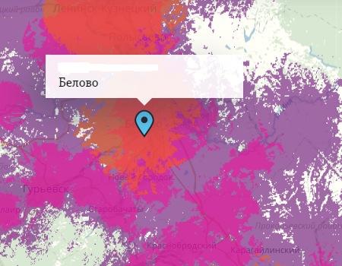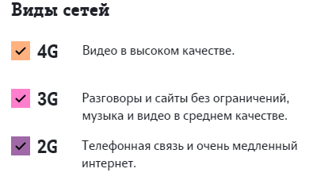
Рисунок 1 – Зона покрытия оператора связи TELE2.

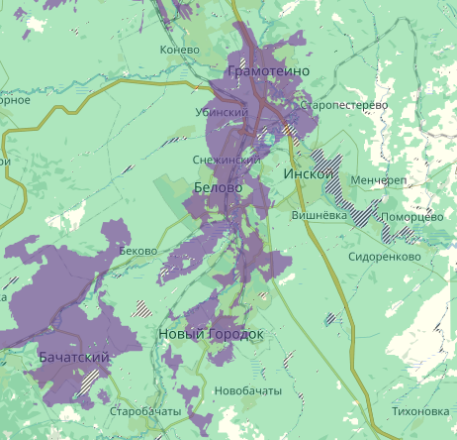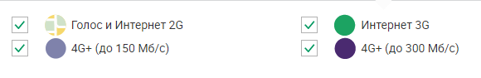
Рисунок 2 – Зона покрытия оператора связи Мегафон
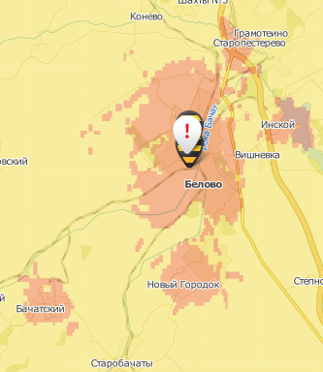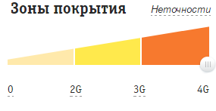
Рисунок 3 – Зона покрытия оператора связи Билайн
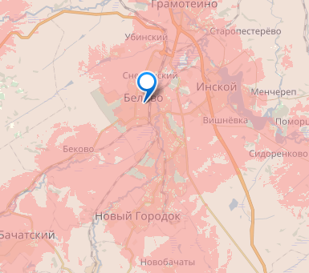
Рисунок 4 – Зона покрытия оператора связи МТС

ПРИЛОЖЕНИЕ 1.1.8 – Д
Таблица 1 – Структура доходов местного бюджета, фактически исполненные Беловского городского округа за 2014–2015 гг., в %

Показатели | 2014 | 2015
Налог на доходы физических лиц | 3,80% | 6,39%
Налоги на совокупный доход | 0,36% | 0,45%
Единый налог на вмененный доход | 0,24% | 0,31%
Единый сельскохозяйственный налог | 0,12% | 0,14%
Налоги на имущество | 0,04% | 0,05%
Задолженность и перерасчеты по отмененным налогам | 1,85% | 0,00%
Доходы от использования имущества, находящегося в государственной и муниципальной собственности | 6,83% | 11,67%
Платежи при пользовании природными ресурсами | 1,88% | 2,17%
Плата за негативное воздействие  окружающую среду | 1,88% | 2,17%
Доходы от продажи активов | 1,06% | 0,27%
Безвозмездные поступления | 27,41% | 25,56%
Безвозмездные поступления от других бюджетов бюджетной системы РФ | 27,26% | 25,41%
Дотации бюджетам субъектов РФ и муниципальных образований | 0,22% | 0,23%
Субсидии бюджетам бюджетной системы РФ (межбюджетные субсидии) | 0,76% | 0,86%
Субвенции бюджетам субъектов РФ и муниципальных образований | 21,96% | 23,56%
Иные межбюджетные трансферты | 4,33% | 0,77%
Из общей величины доходов - собственные доходы | 19,57% | 23,19%

Таблица 2 – Структура расходов местного бюджета, фактически исполненные Беловского городского округа за 2014–2015 гг., в %

Показатели | 2014 | 2015
Всего | 100,00% | 100,00%
Бюджетные инвестиции на увеличение стоимости основных средств | 0,08% | 0,07%
Общегосударственные вопросы | 6,36% | 5,87%
Обслуживание государственного и муниципального долга | 0,12% | 0,09%
Национальная безопасность и правоохранительная деятельность | 1,12% | 0,02%
Национальная экономика | 0,99% | 1,97%
Сельское хозяйство и рыболовство | 0,07% | 0,05%
Транспорт | 0,47% | 0,65%
Дорожное хозяйство (дорожные фонды) | 0,20% | 0,11%
Другие вопросы в области национальной экономики | 0,25% | 1,02%
Жилищно-коммунальное хозяйство | 2,51% | 6,59%
Образование | 50,98% | 47,26%
Культура, кинематография | 9,19% | 9,05%
Здравоохранение | 2,77% | 1,43%
Физическая культура и спорт | 0,59% | 0,54%
Социальная политика | 23,53% | 25,40%
Межбюджетные трансферты общего характера бюджетам бюджетной системы Российской Федерации | 1,37% | 1,35%
Дотации на выравнивание бюджетной обеспеченности субъектов Российской Федерации и муниципальных образований | 1,21% | 0,93%
Профицит, дефицит (-) бюджета муниципального образования (местного бюджета), фактически исполнено | -1,90% | 1,16%
Расходы бюджета муниципального образования на содержание работников органов местного самоуправления в расчете на одного жителя муниципального образования (2008 г. - тысяч рублей) | 0,09% | 0,09%
Доля налоговых и неналоговых доходов местного бюджета (за исключением поступлений налоговых доходов по дополнительным нормативам отчислений) в общем объеме собственных доходов бюджета муниципального образования (без учета субвенций) | 0,01% | 0,01%

ПРИЛОЖЕНИЕ 1.1.9. – Е

Таблица 1 – Земельный фонд Беловского ГО 2016 г.

№ п/п | Наименование показателя | Единица измерения | Современное состояние (2016г.) | 1 очередь  (2026г.) | Расчетный срок  (2036г.) | Структура земель, %  (2016/2036)
1. | Общая площадь земель в границах городского округа | га/тыс.км² | 21731,32/0,21 | 22687,8/0,23 | 22687,8/0,23 | 100/100
1.1 | Общая площадь земель в границах застройки (по городскому округу), в том числе: | га | 21731,32 | 22687,8 | 22687,8 | 100/100
1.1.1 | Земли сельскохозяйственного назначения | га | 139,9005 | 39,0553 | 39,0553 | 0,64 / 0,17
1.1.2 | Земли населенных пунктов |  | 4512,5627 | 12135,88 | 12135,88 | 20,76 / 53,49
1.1.3 | Земли промышленности, энергетики, транспорта, связи, радиовещания, телевидения, информатики, земли обороны, безопасности и земли иного назначения | га | 2052,5382 | 2049,1842 | 2049,1842 | 9,45 / 9,03
1.1.4 | Земли особо охраняемых территорий и объектов | га | 8,5581 | 8,5581 | 8,5581 | 0,04 / 0,037
1.1.5 | Земли лесного фонда | га | 6774,4982 | 158,0213 | 158,0213 | 31,17 / 0,70
1.1.6 | Земли водного фонда | га | - | - | -
1.1.7 | Земли запаса | га | 8243,2623 | 8297,101 | 8297,101 | 37,93 / 36,57

Таблица 2 – Перечень земельных участков, категория которых изменяется в связи с установлением границ населенных пунктов

Населенный пункт | Существующая  категория | Планируемая  категория | Цель планируемого использования | Общая площадь участков, га
г. Белово
 | Земли сельскохозяйственного назначения | Земли  населенных пунктов | Под размещение жилой зоны | 100,8
 | Земли сельскохозяйственного назначения | Земли запаса | Под территорию горных отводов | 0,017
 | Земли промышленности | Земли  населенных пунктов | Под зоны производственного использования | 3,3
 | Земли населенных пунктов | Земли запаса | Под территорию горных отводов | 1294,7535
пгт. Инской
 | Земли особо охраняемых природных территорий и объектов | Земли населенных пунктов | Под размещение зоны рекреационного назначения | 8,6
д. Грамотеино
 | Земли сельскохозяйственного назначения | Земли населенных пунктов | Под размещение жилой зоны | 0,0002
пгт. Грамотеино
 | Земли населенных пунктов | Земли запаса | Под территорию горных отводов | 345,625
пгт.Бачатский
 | Земли населенных пунктов | Земли запаса | Под территорию горных отводов | 67,339
с. Заречное
 | Земли населенных пунктов | Земли запаса | Под территорию горных отводов | 194,711
пгт. Новый Городок
 | Земли населенных пунктов | Земли запаса | Под территорию горных отводов | 159,855

Таблица 3 – Распределение и развитие функциональных зон в границах Беловского городского округа
Показатели | Существующие  территории  (2016г.) | Структура  % | Проектируемые территории на расчетный срок  (2036г.) | Структура  %
Территории: | га |  | га
Общая площадь зон в границах Беловского городского округа: | 21731,32 | 100 | 22687,8 | 100
Территория жилой зоны | 4150,41 | 19,10% | 4805,82 | 21,18%
Территория общественно-деловой зоны | 376,11 | 1,73% | 586,5 | 2,59%
Территория зон производственного использования | 4753,69 | 21,87% | 8774,0 | 38,67%
Территория зон сельскохозяйственного использования населенных пунктов | 1260,13 | 5,80% | 318,46 | 1,40%
Территория зон сельскохозяйственного использования межселенной территории | 208,156 | 0,96% | 1595,99 | 7,03%
Территория зон рекреационного назначения | 9986,714 | 45,96% | 5315,77 | 23,43%
Территория зон специального назначения | 122,29 | 0,56% | 342,35 | 1,51%
Территория зон инженерной и транспортной инфраструктуры | 873,82 | 4,02% | 948,91 | 4,18%

Таблица 4 – Перечень участков, предлагаемых для формирования под индивидуальное жилищное строительство

п/п |  | Территориальная принадлежность | Площадь участка | Примечание
1 | 652607, г. Белово, ул. Физкультурная, 31 | п. Черта | 1500 кв. м | возможно
2 | 652614, г. Белово, ул. 2 Набережная, 11 | пгт Грамотеино | 800 кв.м | возможно
3 | 652616, г. Белово, ул. Крылова, 100 | п.Бабанаково | 1109 кв.м | возможно
4 | 652616, г. Белово, ул. Крылова, 102 | п.Бабанаково | 1500 кв.м | возможно
6 | 652607, г. Белово, ул. Западная, 2 | п. Черта | 1500 кв. м | возможно
7 | 652607, г. Белово, ул. Западная, 4 | п. Черта | 1500 кв. м | возможно
9 | 652607, г. Белово, ул. Баженова, 20 | п. Черта | 1000 кв.м | возможно, при условии согласования собственника недр
10 | 652607, г. Белово, ул. Западная, 8 | п. Черта | 800 кв.м | возможно, при условии согласования ООО «Кузбасская энергосетевая компания»
11 | 652607, г. Белово, ул. Западная, 14 | п. Черта | 800 кв.м | возможно, при условии согласования ООО «Кузбасская энергосетевая компания»
12 | 652607, г. Белово, ул. Западная, 10 | п. Черта | 800 кв.м | возможно, при условии согласования собственника недр и согласования ООО «Кузбасская энергосетевая компания»
13 | 652607, г. Белово, ул. Западная, 16 | п. Черта | 800 кв.м | возможно, при условии согласования собственника недр и согласования ООО «Кузбасская энергосетевая компания»
14 | 652607, г. Белово, ул. Западная, 18 | п. Черта | 800 кв.м | возможно, при условии согласования собственника недр и согласования ООО «Кузбасская энергосетевая компания»
15 | 652607, г. Белово, ул. Западная, 22 | п. Черта | 800 кв.м | возможно, при условии согласования собственника недр и согласования ООО «Кузбасская энергосетевая компания»
16 | 652617 г. Белово,  пгт Грамотеино, ул. 3 Набережная, 79 | пгт Грамотеино | 1000 кв.м | возможно
17 | 652617 г. Белово,  пгт Грамотеино, ул. 3 Набережная, 77 | пгт Грамотеино | 1000 кв.м | возможно
18 | 652617 г. Белово,  пгт Грамотеино, ул. 3 Набережная, 75 | пгт Грамотеино | 1000 кв.м | возможно
19 | 652617 г. Белово,  пгт Грамотеино, ул. 3 Набережная, 73 | пгт Грамотеино | 1000 кв.м | возможно
20 | 652600 г. Белово,  ул. Некрасова, 14 | г. Белово | 1000 кв.м | возможно
21 | 652600 г. Белово,  ул. Коммунистическая, 245 | г. Белово | 1000 кв.м | возможно, при условии выполнения проекта по водоотведению, согласование проекта с МБУ «Служба заказчика ЖКХ»
22 | 652600 г. Белово, ул. Коммунистическая, 243 | г. Белово | 1000 кв.м | возможно, при условии выполнения проекта по водоотведению, согласование проекта с МБУ «Служба заказчика ЖКХ

ПРИЛОЖЕНИЕ 1.1.9 – Ж

Таблица 1 – Перечень сформированных инвестиционных площадок для размещения производств отраслей промышленного назначения
№ п/п | Адрес земельного участка | Территориальная принадлежность | Площадь участка | Кадастровый номер | Разрешенное использование
1 | г. Белово, пер. Линейный,  в районе участка № 41 | Белово | 2808 кв.м | 42:21:0114023:26 | Проектирование и строительство автомоечного комплекса
2 | г. Белово,  ул. Аэродромная | Белово | 2500 кв.м | 42:21:0102001:72 | Строительство магазина
3 | г. Белово,  ул. Аэродромная (район бывшего маш. завода) | Белово | 1,9105 кв.м | 42:21:0102001:142 | Строительство сервисного центра по ремонту и обслуживанию оборудования
4 | г. Белово, ул. Кузбасская, 10 | Белово | 1404 кв.м | 42:21:0103006:232 | Под строительство гаражного бокса
5 | г. Белово, ул. Артема, в районе парка и танцевальной площадки ДК «Шахтер» | п. Бабанаково | 352 кв.м | 42:21:0207001:24 | Под строительство кафе и парковки

Таблица 2 – Инвестиционные проекты, которые будут реализованы в период с 2017 до 2022 гг. [инвестиционный портал АКО]:
№ | Название инвестиционного проекта,  местоположение | Инициатор | Стоимость | Цель проекта
1 | «Строительство мини-теплоэлектростанции на 25МВт»  пгт. Грамотеино | ЗАО ХК «СДС» | 500 млн. руб. | Реализация данного инвестиционного проекта позволит создать свои энергетические мощности для обеспечения работы технологического комплекса «Шахта «Листвяжная» - Обогатительная фабрика «Листвяжная» и появится возможность реализации электроэнергии сторонним абонентам.
2 | Переработка твердых бытовых отходов | ООО «Белсах» | 9, 900 млн. руб. | Для организации цеха по переработке отходов на данном земельном участке. Для реализации проекта необходимо строительство промплощадки и ангара, состоящий из административно-бытового помещения, склада хранения вторичного сырья, склада хранения готовой продукции, площадки для разгрузки ТБО, приобретение оборудования по переработке ТБО производительностью 240 тыс.м3 ТБО в год.  Проектная мощность 54000 т/год
3 | «Индивидуальное жилищное строительство – квартал «Сосновый» в центральном районе г.Белово» | МБУ «Управление капитального строительства города Белово» | …. | Строительство 11-ти 3-хэтажных многоквартирных домов секционного типа (на 18 и 27 квартир) и 40 индивидуальных жилых домов (коттеджей - с прилегающими земельными участками по 10 соток на один дом) по традиционным технологиям - в кирпичном, панельном, деревянном исполнении, а также с применением современных технологий - монолитного строительства в несъемной опалубке из щепоцементных плит (ООО "Камелотстрой" г.Новосибирск) и строительства на основе легких стальных тонкостенных конструкций.
4 | «Разработка, производство и внедрение имплантатов для травматологии»  в г. Белово | ООО Медицинская научно-техническая компания «Деко» | 34,43 млн. руб. | Создание модельного ряда фиксаторов, способных успешно конкурировать с аналогами зарубежного и Российского производства, и создание производства медицинских имплантатов травматологического профиля, обеспечивающего импортозамещение, улучшение здоровья и качества жизни человека, получение прибыли и образования финансовых резервов для последующего развития производства
5 | Ремонтно-складской комплекс "Кузбасс" по сервисному обслуживанию техники Liebherr и продажи запасных частей | ООО  «Либхерр - Руссланд», | 1 млрд.руб | Открытие центра.  Сервисное обслуживание техники Liebherr и продажа запасных частей
6 | Открытие цеха по производству молока и молочной продукции  мкр-н Колмогоры | ООО "Беловское молоко" | 50 млн.руб. | Открытие цеха по производству молока и молочной продукции до 10 тонн в сутки
7 | Производство товарной рыбы  пгт. Инской | … | … | Производство, селекция редких сортов и переработка рыбы. Освоение и обслуживание открытого водоема. Производственная мощность 300-400 тонн товарной рыбы в год с ее последующей переработкой и выходом на межрегиональные и зарубежный рынки

Таблица 3 – Сведения о планируемых для размещения объектов производственного и коммунально-складского назначения
Вид | Назначение | Наименование | Местоположение | Характеристики ЗОУИТ | Реквизиты документов территориального планирования | Обоснование
Нежилое здание | Производство | Предприятие по производству пластиковых отделочных материалов | г.Белово, ул.Аэродромная | СЗЗ - 100 м | СТП Кемеровской области Раздел 2, п/р 2.2 Мероприятия по развитию хозяйственного комплекса, п. 2.2.5 | Определено СТП Кемеровской области
Нежилое здание | Производство | Предприятие по производству блоков из золы | г.Белово, ул.Аэродромная | СЗЗ - 100 м | СТП Кемеровской области  Раздел 2, п/р 2.2 Мероприятия по развитию хозяйственного комплекса,  п. 2.2.5 | Определено СТП Кемеровской области

Таблица 4 – Сведения о планируемых для размещения объектов транспортной инфраструктуры регионального значения

Вид | Назначение | Наименование | Местоположение | Характеристики ЗОУИТ | Реквизиты документов территориального планирования | Обоснование
Сооружение | Автомобильное сообщение | Автодорога Кемерово - Белово - Прокопьевск - Новокузнецк протяженность 17,0 км | в районе г.Белово | Придорожная полоса-75 м  Санитарный разрыв-100 м | СТП Кемеровской области  Раздел 2, п/р 2.9. Мероприятия в сфере совершенствования транспортной инфраструктуры, п.2.9.2 Мероприятия по развитию автомобильных дорог, п/п 2.9.2.2 Строительство дорог внутриобластного | Определено СТП Кемеровской области

Таблица 5 – Сведения о планируемых для размещения объектов магистрального трубопровода
Вид | Назначение | Наименование | Местоположение | Характеристики ЗОУИТ | Реквизиты документов территориального планирования | Обоснование
Сооружение | Нефтеснабжение | Нефтепродуктопровод общего направления протяженность 21,5 км | Анжеро-Судженск - Новокузнецк | Охранная зона 25 м с каждой стороны от оси трубопровода | СТП Кемеровской области  Гл. 2, р. 2.9, п. 2.9.4, п/п 2.9.4.2 | Определено СТП Кемеровской области

Таблица 6 – Сведения о планируемых для размещения объектов электроэнергетики

Вид | Назначение | Наименование | Местоположение | Характеристики ЗОУИТ | Реквизиты документов территориального планирования | Обоснование
Сооружение | Электроснаб-жение | ЛЭП 500 кВ «Белово - Новокузнецк»  протяженность 4,0 км | г.Белово - г.Новокузнецк | Охранные зоны-35 м по обе стороны линии электропередачи от крайних проводов | СТП Кемеровской области  Приложение № 8  Схема энергоснабжения (схема планируемого размещения объектов энергетических систем) | Определено СТП Кемеровской области
Сооружение | Электроснаб-жение | ЛЭП 500 кВ от Беловской ГРЭС в направлении г.Новосибирска протяженность 5,0 км | г.Белово в сторону п.Убинский | Охранные зоны-35 м по обе стороны линии электропередачи от крайних проводов | СТП Кемеровской области  Приложение № 8  Схема энергоснабжения (схема планируемого размещения объектов энергетических систем) | Определено СТП Кемеровской области
Сооружение | Электроснаб-жение | ЛЭП 220 кВ «Ленинск-Кузнецкий - Прокопьевск» протяженность 7,15 км | в районе пгт.Бачатский | Охранные зоны-30 м по обе стороны линии электропередачи от крайних проводов | СТП Кемеровской области  Приложение № 8  Схема энергоснабжения (схема планируемого размещения объектов энергетических систем) | Определено СТП Кемеровской области

ПРИЛОЖЕНИЕ 1.1.9 – З
Таблица 1 – Характеристика системы электроснабжения
Территория | Источники электроснабжения | Протяженность сетей, км
Территория | Источники электроснабжения | 220, 110 кВ | 35, 10, 6 кВ
г. Белово | 10 подстанций | 24 | 250
пгт. Инской | Беловская ГРЭС  500/220/110 кВ | - | -
пгт. Грамотеино  д. Грамотеино | 4 подстанции | 9,8 | 47,7
пгт. Новый Городок | Подстанция шахты Чертинская 35/6 кВ | - | 47
пгт. Бачатский | Подстанция Бачатская 220/110/10 кВ | 7,3 | 16

Таблица 2 – Протяженность сетей электроснабжения
Населенный пункт | Ед. измерения | 2016г. | 2026г. | 2036г. | Изменение абс. (+;-)
г. Белово |  |  |  |  | 0
протяженность сетей 35кВ | км | 39,12 | 39,12 | 39,12 | 0
протяженность сетей 110кВ | км | 24,19 | 24,19 | 24,19 | 0
протяженность сетей 10кВ | км | 23,0 | 27,43 | 27,3 | 4,3
протяженность сетей 0,4кВ | км | 384,9 | 418,12 | 438,56 | 53,66
пгт. Бачатский |  |  |  |  | 0
протяженность сетей 35кВ | км | 1,55 | 1,55 | 1,55 | 0
протяженность сетей 110кВ | км | 1,2 | 1,2 | 1,2 | 0
протяженность сетей 10кВ | км | 2,49 | 5,17 | 5,17 | 2,68
протяженность сетей 0,4кВ | км | 37,3 | 37,3 | 50,95 | 13,65
пгт. Грамотеино |  |  |  |  | 0
протяженность сетей 110кВ | км | 8,84 | 8,84 | 8,84 | 0
протяженность сетей 35кВ | км | 4,75 | 4,75 | 4,75 | 0
протяженность сетей 10кВ | км | 50,45 | 50,45 | 50,45 | 0
протяженность сетей 0,4кВ | км | 65,74 | 68,0 | 70,09 | 4,35
пгт. Инской |  |  |  |  | 0
протяженность сетей 500кВ | км | 3,66 | 7,81 | 7,81 | 4,15
протяженность сетей 220кВ | км | 15,44 | 15,44 | 15,44 | 0
протяженность сетей 110кВ | км | 18,19 | 18,19 | 18,19 | 0
протяженность сетей 35кВ | км | 4,9 | 4,9 | 4,9 | 0
протяженность сетей 10кВ | км | 45,12 | 50,74 | 50,74 | 5,62
протяженность сетей 0,4кВ | км | 33,88 | 33,88 | 42,38 | 8,5
пгт.Новый Городок |  |  |  |  | 0
протяженность сетей 110кВ | км | - | - | - | 0
протяженность сетей 10кВ | км | 44,6 | 44,6 | 44,6 | 0
протяженность сетей 0,4кВ | км | 50,73 | 50,73 | 54,79 | 4,06
д. Грамотеино |  |  |  |  | 0
протяженность сетей 110кВ | км | 0,94 | 0,94 | 0,94 | 0
протяженность сетей 35кВ | км | 0,15 | 0,15 | 0,15 | 0
протяженность сетей 10кВ | км | 1,83 | 1,83 | 1,83 | 0
протяженность сетей 0,4кВ | км | 7,05 | 7,05 | 8,05 | 1
с. Заречное |  |  |  |  | 0
протяженность сетей 110кВ | км | - | - | - | 0
протяженность сетей 10кВ | км | 5,23 | 5,23 | 5,23 | 0
протяженность сетей 0,4кВ | км | 9,58 | 9,58 | 10,64 | 1,06
Итого: |  |  |  |  | 103,03

Таблица 3 – Обеспечение централизованного водоснабжения населенных пунктов городского округа

Населенный пункт | № зоны | Источник водоснабжения | Мощность, тыс. м³/год | Мощность, тыс. м³/сут |  |  | Изменение мощности  абс (+,-)
 |  |  |  | 2016 | 2026 | 2036
г.Белово  пгт.Инской  пгт.Новый городок  с.Заречное | 1 | Инской водозабор | 3658,5  (10,0) | 23,82 | 31,99 | 29,86 | 2,352
г.Белово  пгт.Инской  пгт.Новый городок  с.Заречное | 1 | Уропский водозабор | 3963  (10,85)
г.Белово  пгт.Инской  пгт.Новый городок  с.Заречное | 1 | Хахалинский водозабор | 904,7  (2,47)
г.Белово  пгт.Инской  пгт.Новый городок  с.Заречное | 1 | Улусско-Каменский водозабор | 190  (0,5)
пгт.Грамотеино  д.Грамотеино | 2 | Водовод МУП «Водоканал» от г.Ленинск-Кузнецкий | - |  | 2,116 | 1,973 | -0,143
пгт.Бачатский | 3 | Бачатский водозабор | 275,6  (0,755) | 2,95 | 2,36 | 2,201 | -0,749

Таблица 4 – Протяженность сетей водоснабжения
Населенный пункт | Ед. измерения | 2016г. | 2026г. | 2036г. | Изменение абс. (+;-)
г.Белово | км | 438,66 | 466,94 | 466,94 | 28,28
пгт. Бачатский | км | 56,8 | 57,31 | 57,31 | 0,51
пгт.Грамотеино | км | 78,97 | 82,39 | 82,39 | 3,42
пгт.Инской | км | 68,33 | 76,14 | 76,14 | 7,81
пгт.Новый Городок | км | 67,47 | 70,65 | 70,65 | 3,18
д.Грамотеино | км | 5,93 | 6,03 | 6,03 | 0,1
с.Заречное | км | 1,97 | 7,76 | 7,76 | 5,79
Итого: |  |  |  |  | 49,09

Таблица 5 – Характеристика централизованной системы теплоснабжения территорий городского округа по тепловой мощности

Территория | Установленная тепловая мощность, Гкал/час | Протяженность сетей, км | Резерв/дефицит тепловой мощности, Гкал/час
г. Белово | 400,754 | 31,5 | 173,26
пгт. Инской | 115,2 | 26,7 | –2,61
пгт. Грамотейно  д. Грамотейно | 96 | 6,41 | 28,52
пгт. Новый Городок | 79,5 | 8,41 | 16,82
пгт. Бачатский | 83,72 | 8,33 | 33,95

Таблица 6 – Протяженность сетей теплоснабжения

Населенный пункт | Ед. измерения | 2016г. | 2026г. | 2036г. | Изменение абс. (+;-)
г.Белово | км | 107,33 | 124,13 | 124,13 | 16,8
пгт. Бачатский | км | 28,0 | 31,0 | 31,0 | 3
пгт.Грамотеино | км | 24,0 | 24,33 | 24,33 | 0,33
пгт.Инской | км | 50,44 | 50,73 | 50,73 | 0,29
пгт.Новый Городок | км | 18,83 | 19,09 | 19,09 | 0,26
д.Грамотеино | км | 0,15 | 0,15 | 0,15 | 0
с.Заречное | км | 0,37 | 0,37 | 0,37 | 0
Итого: |  |  |  |  | 20,68

Таблица 7 – Характеристики системы хозяйственно-бытовой канализации
Территория | Производительность очистных сооружений, тыс. м³/сут | Водный источник, в который осуществляется сброс
г. Белово |  | р. Б. Бачат
микр. Бабанаково | 1,29 | р. Б. Бачат
пгт. Инской | 10 | ручей Митрохин
пгт. Грамотейно  д. Грамотейно (центральная часть и микрорайон Ивушки) | 10 | р. Иня
 | 1,4 | Р. Мереть
пгт. Новый Городок | 6 | р. Б. Бачат
пгт. Бачатский | 10,1 | р. Б. Бачат
Таблица 8 – Протяженность сетей канализации
Населенный пункт | Ед. измерения | 2016г. | 2026г. | 2036г. | Изменение абс. (+;-)
г.Белово | км | 130,27 | 147,06 | 147,06 | 1,13
пгт. Бачатский | км | 34,68 | 38,05 | 38,05 | 1,10
пгт.Грамотеино | км | 25,59 | 26,18 | 26,18 | 1,02
пгт.Инской | км | 44,75 | 46,94 | 46,94 | 1,05
пгт.Новый Городок | км | 32,29 | 32,57 | 32,57 | 1,01
д.Грамотеино | км | 0,16 | 0,16 | 0,16 | 0,00
с.Заречное | км | 1,03 | 1,03 | 1,03 | 0,00
Итого: |  |  |  |  | 5,31

ПРИЛОЖЕНИЕ 1.3. – И
Таблица 1 – Анализ внутренней среды Беловского городского округа

ФАКТОРЫ | СИЛЬНЫЕ СТОРОНЫ  (сравнительные преимущества) | СЛАБЫЕ СТОРОНЫ  (сравнительные недостатки)
Экономико-географическое положение | - выгодное экономико-географическое положение на пересечении транспортных магистралей и в равном удалении от крупных и средних городов | - значительная протяженность городской территории  - слабое влияние ЭГП на диверсификацию экономики городского округа
Природные ресурсы и экология | - наличие угольных месторождений с востребованными в черной металлургии и энергетике марками углей  - наличие разведанных и пригодных для освоения месторождений стройматериалов: кирпичных глин и суглинков, формовочных песков, известняка и базальта  - близость средних, малых рек и Беловского водохранилища, что создает основу для развития рыбного хозяйства и рекреации местного значения  - наличие свободных и пригодных для разного вида деятельности земельных участков | - отсутствие санитарно-защитных зон для некоторых хозяйствующих субъектов  - высокий уровень антропогенной нагрузки и значительные нарушения почвенного покрова и геологической среды  - повышенный уровень сейсмичности территории;  - низкое качество подземных и поверхностных вод, необходимых для обеспечения питьевой водой населения  - отсутствие полигона ТКО, соответствующего требованиям современного экологического законодательства
Население, уровень жизни | - рост основных демографических показателей (продолжительность жизни, численность населения моложе трудоспособного возраста и др.)  - уровень безработицы ниже среднего по региону  - уровень заработной платы выше среднего по региону | - увеличение численности населения старше трудоспособного возраста  - преобладание занятости в угольной и смежных видах деятельности  - отток трудоспособного населения  - значительная дифференциация заработной платы по видам экономической деятельности
Коммунальное хозяйство и инфраструктура | - полная обеспеченность электрической и тепловой энергией | - высокий уровень износа коммунальной инфраструктуры, технологическая отсталость;  - отсутствие резерва мощностей системы водоснабжения и канализации для присоединения новых потребителей коммунальных услуг и централизованной системы очистки сточных вод;  - отсутствие централизованного теплоснабжения и резерва мощностей для присоединения новых потребителей на некоторых территориях города
Жилищное хозяйство | - уровень обеспеченности жилой застройкой, учреждениями бытового обслуживания соответствует нормативному  - большая часть города по условиям рельефа и геологии пригодна для градостроительства | - неравномерное распределение учреждений бытового обслуживания;  - наличие фонда ветхого и аварийного жилья  - риск проявления сейсмических явлений
Социальная сфера | - наличие образовательных учреждений всех уровней  - наличие государственных и частных лечебно-профилактических организаций  - полный охват населения учреждениями и услугами социальной защиты, культуры и массового спорта | - дефицит мест в дошкольных образовательных учреждениях  - наличие школ со сменным режимом обучения  - дефицит квалифицированных медицинских кадров  - высокий износ основных фондов организаций социальной защиты населения и учреждений культуры  - неравномерное размещение спортивных объектов по территориям города
Малый и средний бизнес | - наличие инфраструктуры поддержки МСП  - наличие объектов деловой инфраструктуры  - увеличение доли МСП в экономике города | - консервативная ориентация предпринимателей на типовые услуги и производство  - отсутствие инфраструктуры для бизнес- акселерации
Промышленность | - высокий уровень инвестиций в угольную отрасль  - постоянная модернизация основных фондов угольных предприятий | - монозависимость от угольной отрасли  - зависимость от цен на уголь на мировом и национальном рынках  - недостаточное инвестирование и развитие обрабатывающих производств
Муниципальное управление | - увеличение доходной части бюджета от аренды имущества, находящегося в государственной и муниципальной собственности  - стабильное развитие муниципальных организаций  - оптимизированная расходная часть бюджета | - снижение доходов от реализации имущества, находящегося в муниципальной собственности  - низкие темпы снижения монозависимости от развития угольных организаций
Транспорт и связь | - близость транспортных путей регионального, межрегионального и международного уровня  - присутствие на рынке всех видов современных средств связи  - наличие транспортной инфраструктуры (вокзалы, остановки и др.) | - отсутствие современной материально-технической базы и логистической инфраструктуры для обеспечения взаимодействия различных видов транспорта  - низкое качество сотовой и интернет-связи в отдельных районах городского округа  - высокий уровень износа автотранспорта и транспортной инфраструктуры, отсутствие отдельного здания автовокзала

ПРИЛОЖЕНИЕ 1.3. – К
Таблица 1 – Сопоставление сильных и слабых сторон с возможностями и угрозами

Сильные стороны | ПОЛЕ 1. Использование преимуществ для того, чтобы получить отдачу от возможностей |  |  |  |  |  |  |  | ПОЛЕ 2. Использование преимуществ для устранения опасности
Сильные стороны | Возможности |  |  |  |  |  |  |  | Угрозы
Сильные стороны | выход на рынок товаров с высокой добавленной стоимостью (продукты глубокой переработки угля и углехимии) | вход и присутствие на рынке крупных иностранных компаний | создание мультимодальных транспортно-логистических центров | получение статуса ТОСЭР | создание производств по сортировке и переработке твердых коммунальных отходов | строительство объектов транспортной и коммунальной инфраструктуры | создание пищевых производств и  туристско-рекреационных зоны | создание регионального акселерационного бизнес - центра | высокая плотность конкурентной среды | высокий уровень затрат на диверсификацию экономики | межрегиональная конкуренция | несоответствие критериям ТОСЭР | рост тарифов естественных монополий | низкая инвестиционная активность | зависимость от финансирования из межбюджетных трансфертов | низкий уровень согласованности программ развития моногородов региона | превышение экологической емкости территории
выгодное экономико-географическое положение на пересечении транспортных магистралей и в равном удалении от крупных и средних городов
наличие угольных месторождений с востребованными в черной металлургии и энергетике марками углей
наличие разведанных и пригодных для освоения месторождений стройматериалов
близость средних, малых рек и Беловского водохранилища, что создает основу для развития рыбного хозяйства и рекреации местного значения
наличие свободных и пригодных для разного вида деятельности земельных участков
рост основных демографических показателей (продолжительность жизни, численность населения моложе трудоспособного возраста и др.)
уровень безработицы ниже среднего по региону
уровень заработной платы выше среднего по региону
полная обеспеченность электрической и тепловой энергией
уровень обеспеченности жилой застройкой, учреждениями бытового обслуживания соответствует нормативному
большая часть города по условиям рельефа и геологии пригодна для градостроительства
наличие образовательных учреждений всех уровней
наличие государственных и частных лечебно-профилактических организаций
полный охват населения учреждениями и услугами социальной защиты, культуры и массового спорта
наличие инфраструктуры поддержки МСП
наличие объектов деловой инфраструктуры
увеличение доли МСП в экономике города
высокий уровень инвестиций в угольную отрасль
постоянная модернизация основных фондов угольных предприятий
увеличение доходной части бюджета от аренды имущества, находящегося в государственной и муниципальной собственности
стабильное развитие муниципальных организаций
оптимизированная расходная часть бюджета
близость транспортных путей регионального, межрегионального и международного уровня
присутствие на рынке всех видов современных средств связи
наличие транспортной инфраструктуры (вокзалы, остановки и др.)

 | ПОЛЕ 3. За счет появившихся возможностей попытаться преодолеть имеющиеся у территории недостатки |  |  |  |  |  |  |  | ПОЛЕ 4. Попытаться избавиться от недостатков и предотвратить нависшую опасность
 | Возможности |  |  |  |  |  |  |  | Угрозы
Слабые стороны | выход на рынок товаров с высокой добавленной стоимостью (продукты глубокой переработки угля и углехимии) | вход и присутствие на рынке крупных иностранных компаний | создание мультимодальных транспортно-логистических центров | получение статуса ТОСЭР | создание производств по сортировке и переработке твердых коммунальных отходов | строительство объектов транспортной и коммунальной инфраструктуры | создание пищевых производств и  туристско-рекреационных зоны | создание регионального акселерационного бизнес - центра | высокая плотность конкурентной среды | высокий уровень затрат на диверсификацию экономики | межрегиональная конкуренция | несоответствие критериям ТОСЭР | рост тарифов естественных монополий | низкая инвестиционная активность | зависимость от финансирования из межбюджетных трансфертов | низкий уровень согласованности программ развития моногородов региона | превышение экологической емкости территории
значительная протяженность городской территории
слабое влияние ЭГП на диверсификацию экономики городского округа
отсутствие санитарно-защитных зон для некоторых хозяйствующих субъектов
высокий уровень антропогенной нагрузки и значительные нарушения почвенного покрова и геологической среды
повышенный уровень сейсмичности территории;
низкое качество подземных и поверхностных вод, необходимых для обеспечения питьевой водой населения
отсутствие полигона ТКО, соответствующего требованиям современного экологического законодательства
увеличение численности населения старше трудоспособного возраста
преобладание занятости в угольной и смежных видах деятельности
отток трудоспособного населения
значительная дифференциация заработной платы по видам экономической деятельности
высокий уровень износа коммунальной инфраструктуры, технологическая отсталость;
отсутствие резерва мощностей системы водоснабжения и канализации для присоединения новых потребителей коммунальных услуг и централизованной системы очистки сточных вод;
отсутствие централизованного теплоснабжения и резерва мощностей для присоединения новых потребителей на некоторых территориях города
неравномерное распределение учреждений бытового обслуживания
наличие фонда ветхого и аварийного жилья
риск проявления сейсмических явлений
дефицит мест в дошкольных образовательных учреждениях
наличие школ со сменным режимом обучения
дефицит квалифицированных медицинских кадров
высокий износ основных фондов организаций социальной защиты населения и учреждений культуры
неравномерное размещение спортивных объектов по территориям города
консервативная ориентация предпринимателей на типовые услуги и производство
отсутствие инфраструктуры для бизнес- акселерации
монозависимость от угольной отрасли
зависимость от цен на уголь на мировом и национальном рынках
недостаточное инвестирование и развитие обрабатывающих производств
снижение доходов от реализации имущества, находящегося в муниципальной собственности
низкие темпы снижения монозависимости от развития угольных организаций
отсутствие современной материально-технической базы и логистической инфраструктуры для обеспечения взаимодействия различных видов транспорта
низкое качество сотовой и интернет-связи в отдельных районах городского округа
высокий уровень износа автотранспорта и транспортной инфраструктуры отсутствие отдельного здания автовокзала

ПРИЛОЖЕНИЕ 1.4. – Л
Таблица 1 – Альтернативные сценарии развития Беловского городского округа
 | Пессимистический | Инерционный | Оптимистичный
Основные гипотезы | Стагнация, снижение основных социально-экономических показателей, сохранение кризисных ситуаций в отраслях экономики и социальной сфере. | Наличие пределов роста. Опора на имеющийся ресурсный потенциал и проявившиеся тренды развития. Замедление экономического развития. | Диверсификация и модернизации экономики. Повышение технологической оснащенности производств базового  сектора экономики и отраслей непроизводственной сферы. Рост человеческого капитала
Предпосылки к реализации | Ситуация мирового кризиса. Зависимость от спроса и цен на уголь. Моноотраслевая экономика. Нарастание дефицита ресурсов. Отсутствие инвестиций. | Сохранение текущего уровня добычи угля. Активная государственная поддержка | Рост цен и спроса на уголь. Развитие импортозамещения. Технологические разработки и достижения в базовых отраслях экономики. Высокая инвестиционная активность.
Влияние сценария на:
экономику муниципального образования (в том числе по видам экономической деятельности) | Снижение индекса промышленного производства.  Базовая отрасль:  снижение объема добычи и численности работников.  Обрабатывающие производства:  ликвидация отдельных производств, снижение доли объемов производства. | Рост индекса промышленного производства  Базовая отрасль:  рост объема добычи.  Обрабатывающие производства:  сохранение структуры, рост объемов производства в типичных отраслях. | Значительный рост индекса промышленного производства.  Базовая отрасль:  увеличение добычи и переработки, рост занятости в переработке и углехимии, увеличение отчислений в бюджет.  Обрабатывающие производства: расширение структуры,  рост объемов производства, доли занятых и налоговых платежей.  Развитие рекреации и туризма локального уровня.
инвестиционную активность предприятий | Снижение инвестиционной активности. Замораживание действующих инвестиционных проектов. | Инвестиционная активность сохраняется на текущем уровне. | Рост инвестиционной привлекательности предприятий базовых отраслей, усиление инвестиционной активность обрабатывающих предприятий. Значительное увеличение объемов инвестиций.
занятость | Демографический спад усложнит ситуацию на рынке труда. Миграция трудоспособного населения. Рост уровня безработицы. | Стабилизация численности трудоспособного населения. Снижение уровня безработицы. | Сокращение оттока трудоспособного населения. Снижение уровня безработицы.
доходы населения | Снижение доходов населения | Сохранение доходов населения на текущем уровне | Рост доходов населения
доходы бюджета | Доходы бюджета снижаются. Растут затраты на социальную сферу. | Структура доходов бюджета сохраняется | Доходы бюджета увеличиваются. Сохраняется бюджетный потенциал.
экологию | Усиление нагрузки на окружающую среду. Ухудшение экологической ситуации. | Усиление нагрузки на окружающую среду. Ухудшение экологической ситуации. Меры по защите окружающей среды. | Стабилизация нагрузки на экологию за счет внедрения ресурсосберегающих технологий.
Риски, связанные с реализацией сценария | Долгосрочный период снижения объёмов потребления угля в мире.  Снижение мировых цен на уголь.  Рецессия экономики зарубежных стран.  Увеличение дефицита бюджета.  Снижение финансирования социальных расходов. | Увеличение диспропорций территориального развития.  Конъюнктура цен на внешнем рынке.  Истощение извлекаемых запасов. | Изменение конъюнктуры цен на внешнем рынке.  Быстрое истощение извлекаемых запасов.  Высокие барьеры выхода на новые рынки.  Разбалансировка рынка труда и рост структурной безработицы.

Таблица 2 – Сопоставление альтернативных сценариев по ключевым показателям
Наименование целевого индикатора | Годы | Пессимис-тический | Инерци-онный | Инноваци-онный
Численность постоянного населения на конец года, тыс. чел. | 2017 | 127295 | 127967 | 128539
Численность постоянного населения на конец года, тыс. чел. | 2036 | 98755 | 109723 | 119948
Численность населения трудоспособного возраста, тыс. человек | 2017 | 68438 | 68636 | 68902
Численность населения трудоспособного возраста, тыс. человек | 2036 | 39345 | 41687 | 45029
Индекс промышленного производства в % к 2016 году | 2017 | 93,2 | 97,3 | 98,3
Индекс промышленного производства в % к 2016 году | 2036 | 86,4 | 104,8 | 124,6
Объем инвестиции в основной капитал за счет всех источников финансирования, млн. руб. | 2017 | 8280 | 9080 | 10220
 | 2036 | 9580 | 17140 | 22240
Уровень зарегистрированной безработицы, % | 2017 | 1,47 | 1,38 | 1,3
Уровень зарегистрированной безработицы, % | 2036 | 1,6 | 1,06 | 0,9

ПРИЛОЖЕНИЕ 2 – М
Таблица 1 – Сопоставление целей развития Беловского городского округа с целями, изложенными в стратегии социально-экономического развития Кемеровской области

 | Стратегия СЭР  БГО | Показатели | Стратегия СЭР Кемеровской области | Комментарии
I | Создание благоприятных условий для развития субъектов экономической деятельности | Объем привлеченных инвестиций в основной капитал, млн. руб. | Обеспечение технологического подъема экономики Кемеровской области
I |  | Удельный вес субъектов альтернативной экономической деятельности, %
I |  | Поступление платежей в городской бюджет по ЕНВД, млн. руб.
 |  | Доля занятых в базовом ВЭД, %
II | Повышение глубины переработки добываемого сырья, его комплексное и эффективное использование | Доля обогащенного сырья, % | Повышение глубины переработки добываемого сырья, его комплексное и эффективное использование.
II |  | Объемы потребления угля в энергетике
II |  | Количество предприятий углехимии
II |  | Количество видов продуктов углехимии
IIII | Комплексное решение проблемы перехода к устойчивому функционированию и развитию коммунальной и инженерной инфраструктуры | Уровень износа коммунальной инфраструктуры | Снятие инфраструктурных ограничений для развития базового сектора экономики области
IIII |  | Общая протяженность дорожной сети
IIII |  | Общая протяженность инженерных сетей
IIV | Создание условий для развития и поддержки научно-образовательного, культурного и инновационного потенциала | Количество мероприятий (проектов, программ) | Развитие системы подготовки кадров, устранение диспропорций в развитии рынка труда
IIV |  | Количество участников мероприятий (проектов, программ)
IIV |  | Количество новых рабочих мест, не связанных с базовым ВЭД
V | Комплексная модернизация городской среды и общественного пространства | Количество отремонтированных территорий общего пользования, штук
V |  | Доля территорий общего пользования, реализованных с финансовым (трудовым) участием граждан, организаций, %
V |  | Общая площадь зеленых насаждений
 |  | Количество реализованных мероприятий по Программе «5 шагов благоустройства»

Таблица 2 – Достигнутый уровень и целевые ориентиры стратегии социально-экономического развития муниципального образования «Беловский городской округ»

N п/п | Цель, показатели | Ед. изм. | Достигнутый уровень |  |  | Целевые ориентиры
 |  |  | 2014 | 2015 | 2016 | 2019 | 2022 | 2025 | 2030 | 2035
I | Цель 1 Создание благоприятных условий для развития субъектов экономической деятельности
 | Показатель 1.1  Среднегодовая численность занятых в экономике | чел. | 63 851 | 62088 | 53674 | 52162 | 52185 | 52210 | 52250 | 52290
 | Показатель 1.2  Среднемесячная заработная плата населения | руб. | 27 019 | 28 592 | 30 810 | 37430 | 42970 | 48340 | 58810 | 71550
 | Показатель 1.3  Среднедушевые доходы населения | руб. | 19185,8 | 20432,7 | 20390,4 | 23464,3 | 27300 | 30700 | 37500 | 45680
 | Показатель 1.4  Уровень зарегистрированной безработицы | % | 1,4 | 1,5 | 1,4 | 1,1 | 1,1 | 1,0 | 1,0 | 0,9
 | Показатель 1.5  Инвестиции в основной капитал | млн. руб. | 24108 | 6525,9 | 9080,3 | 10940 | 12800 | 14600 | 19000 | 24000
 | Показатель 1.6  Поступление платежей в городской бюджет по УСН | млн. руб. | ??? | 5,5 | 93,5 | 100 | 108 | 115 | 127 | 140
 | Показатель 1.7  Удельный вес субъектов альтернативной экономической деятельности | % | 52,4 | 55,5 | 54,5 | 57,0 | 59,8 | 61,5 | 62,1 | 62,7
 | Показатель 1.8  Доля профильной угольной отрасли в общем объеме отгруженных товаров | % | 59,7 | 65,87 | 64,99 | 63,1 | 62,2 | 61,5 | 60,4 | 59,4
 | Показатель 1.9  Доля занятых в профильной отрасли | % | 11,99 | 11,72 | 11,26 | 11,3 | 10,8 | 10,1 | 8,9 | 7,7
II | Повышение глубины переработки добываемого сырья, его комплексное и эффективное использование
 | Показатель 2.1  Доля обогащенного сырья | % | 57,89 | 54,48 | 55,89 | 59,0 | 62,3 | 65,6 | 71,3 | 77,1
 | Показатель 2.2  Количество предприятий углехимии | шт. | - | - | - | - | - | - | 1 | 1
 | Показатель 2.3  Количество видов продуктов углехимии | шт. | - | - | - | - | - | - | 3 | 3
III | Комплексное решение проблемы перехода к устойчивому функционированию и развитию коммунальной и инженерной инфраструктуры
 | Показатель 3.1  Доля водопровод-ной сети, нуждаю-щейся в замене | % | 35,3 | 35,3 | 32,3 | 23,4 | 22,1 | 20,8 | 20,7 | 18,5
 | Показатель 3.2  Уровень потерь холодной воды при транспортировке | % | 25,4 | 25,4 | 23,3 | 16,82 | 15,88 | 14,93 | 14,86 | 14,80
 | Показатель 3.3  Доля потребителей в жилых домах, подключенных к системам центра-лизованного водо-  отведения | % | 53,5 | 53,7 | 54,3 | 56,1 | 55,2 | 54,3 | 53,6 | 54,1
 | Показатель 3.4  Потери тепловой энергии при передаче по тепловым сетям | Гкал/ч | 73,1 | 71,5 | 70,0 | 64,8 | 59,7 | 55,0 | 48,0 | 41,8
??? | Показатель 3.5  Общая протяженность дорожной сети | км | 463,6 | 463,6 | 463,6 | не измен-на | Пок-ли относятся к задаче 3.2:  Развитие объектов транспортной инфраструктуры
??? | Показатель 3.6  Уровень износа дорожной сети  Нет данных | %
IV | Создание условий для развития и поддержки научно-образовательного, культурного и инновационного потенциала
 | Показатель 4.1  Обеспеченность учреждениями культурно-досугового типа | Ед. на 100 тыс. чел. насел. | 7,0 | 7,0 | 7,0 | 6,42 | 6,55 | 6,6 | 6,8 | 7,0
 | Показатель 4.2  Число спортивных сооружений | единиц | 433 | 441 | 452 | 464 | 465 | 467 | 470 | 472
 | Показатель 4.3  Обеспеченность населения больничными койками | Коек на 10 тыс. чел. насел. | 73,0 | 73,0 | 71,8 | 73,9 | 75,2 | 76,7 | 79,1 | 81,6
 | Показатель 4.4  Численность детей в дошкольных образовательных учреждениях | чел. | 7950 | 7817 | 7704 | 7388 | 7200 | 6695 | 6125 | 5556
 | Показатель 4.5  Численность обучающихся в общеобразовательных учреждениях (на начало учебного года) | чел. | 14800 | 15154 | 15710 | 17000 | 18200 | 19500 | 21700 | 23800
 | Показатель 4.6  Выпуск специалистов образовательными учреждениями среднего профессионального образования | чел. | 720 | 817 | 770 | 1070 | 1250 | 1440 | 1770 | 2100
 | Показатель 4.7  Выпуск специалистов образовательными учреждениями высшего профессионального образования | чел. | 514 | 515 | 460 | 440 | 420 | 380 | 320 | 300
 | Показатель 4.8  Численных занятых в МСП | чел. | 7838 | 7961 | 6860 | 4603 | 4270 | 4950 | 6315 | 8060
 | Показатель 4.9  Оборот малых и средних предприятий (включая микропредприятия) | млн. руб. | 9,917 | 10,641 | 7,335 | 8,289 | 9,320 | 10,850 | 14,530 | 19,800
V | Комплексная модернизация городской среды и общественного пространства
 | Показатель 5.1  Доля благоустроен-ных дворовых терри-торий в общем количестве – нет данных | %
 | Показатель 5.2  Доля территорий общего пользования, реализованных с финансовым (трудовым) участием граждан – нет данных | %
 | Показатель 5.3  Общая площадь зеленых насаждений – нет данных | га |  |  | 2164
 | Показатель 5.4  Ввод в действие жилых домов | тыс. м² | 40,24 | 40,08 | 40,18 | 40,48 | 40,78 | 41,09 | 41,61 | 42,13
 | Показатель 5.5  Количество семей, переселенных по программе переселения с подработанных территорий – нет данных | шт.
 | Показатель 5.6  Количество малоимущих граждан, нуждающихся в улучшении жилищных условий – нет данных | шт.

Департамент труда и занятости населения кемеровской области // Электронный ресурс http://www.ufz-kemerovo.ru/home/ishyraboty/vacansii.aspx?VACF=MSUwMTElMDElMDExMTMyNDA3JTAxMCUwMVRydWUlMDFGYWxzZSUwMUZhbHNlJTAxNSUwMTYwJTAxNTAlMDE1&page=11 [Дата обращения 23.05.2017 год]

